

“*L-Unjoni Ewropea hija komunità bbażata fuq il-liġi. Ir-rispett tal-istat tad-dritt u r-rispett tad-deċiżjonijiet tal-qorti mhumiex għażla iżda obbligu.*”

President tal-Kummissjoni, Jean-Claude Juncker, id-Diskors dwar l-Istat tal-Unjoni tal-2018([1])

“*Ir-rispett tal-istat tad-dritt mhuwiex biss prerekwiżit għall-ħarsien tal-valuri fundamentali mniżżla fl-Artikolu 2*. *Huwa wkoll prerekwiżit għad-difiża tad-drittijiet u l-obbligi kollha derivati mit-Trattati u għall-istabbiliment tal-fiduċja reċiproka taċ-ċittadini, tan-negozji u tal-awtoritajiet nazzjonali fis-sistemi ġuridiċi tal-Istati Membri kollha*”([2])

L-ewwel Viċi President, Frans Timmermans, Dibattitu tal-Plenarja tal-PE, 28 ta’ Frar 2018

“*Aħna qed naħdmu biex inżidu l-fiduċja fil-ġustizzja*. *Il-provvista ta’ biżżejjed riżorsi finanzjarji lis-sistema tal-ġustizzja mhijiex kost, [din] hija investiment. […] Il-pajjiż li għandu ġudikatura li taħdem sew huwa aktar probabbli qed jattira l-investituri.*”([3])

Il-Kummissjonarju Jourová, Vjenna, 30 ta’ Novembru 2018.

**1.** **Introduzzjoni**

L-indipendenza, il-kwalità u l-effiċjenza, bħala l-elementi essenzjali ta’ sistemi tal-ġustizzja effettivi, huma kruċjali għall-ħarsien tal-istat tad-dritt u l-valuri li fuqhom hija bbażata l-UE. Sistemi tal-ġustizzja effettivi huma essenzjali għall-implimentazzjoni tad-dritt tal-Unjoni. Il-qrati nazzjonali jaġixxu bħala qrati tal-UE meta japplikaw id-dritt tal-Unjoni. Huma l-qrati nazzjonali li l-ewwel jiżguraw illi d-drittijiet u l-obbligi previsti skont id-dritt tal-Unjoni jiġu infurzati b’mod effettiv ([4]). Kif innotat mill-Qorti tal-Ġustizzja tal-Unjoni Ewropea, l-eżistenza proprja ta’ protezzjoni ġudizzjarja effettiva minn qrati indipendenti hija l-essenza tal-istat tad-dritt ([5])

Il-Komunikazzjoni dwar *It-tisħiħ ulterjuri tal-Istat tad-Dritt fi ħdan l-Unjoni – Is-sitwazzjoni bħalissa u l-passi li jmiss li jistgħu jittieħdu*, adottata fit-3 ta’ April 2019, tidentifika t-Tabella ta’ Valutazzjoni tal-Ġustizzja tal-UE bħala parti mill-istrumenti tal-UE biex issaħħaħ l-istat tad-dritt billi tikkontribwixxi għall-promozzjoni tar-riforma ġudizzjarja u l-istandards dwar l-istat tad-dritt([6]). Ir-rispett għall-istat tad-dritt, li jinkludi l-indipendenza tas-sistemi tal-ġustizzja, għandu impatt fuq id-deċiżjonijiet ta’ investiment u fuq l-attraenza għan-negozji. Għal din ir-raġuni, it-titjib tal-effettività tas-sistemi tal-ġustizzja nazzjonali huwa prijorità tas-semestru Ewropew — iċ-ċiklu annwali ta’ koordinazzjoni tal-politika ekonomika tal-UE. L-Istħarriġ Annwali dwar it-Tkabbir 2019, li jidentifika l-prijoritajiet ekonomiċi u soċjali għall-UE u l-Istati Membri tagħha għas-sena segwenti, itenni r-rabta bejn, minn naħa waħda, l-istat tad-dritt u s-sistemi tal-ġustizzja effettivi u, min-naħa l-oħra, ambjent li jiffavorixxi n-negozju u t-tkabbir ekonomiku ([7]).

Għal monitoraġġ tar-riformi tal-ġustizzja u l-impatt tagħhom fl-Istati Membri, sa mill-2013, it-Tabella ta’ Valutazzjoni tal-Ġustizzja tal-UE (“it-Tabella ta’ Valutazzjoni”) tippreżenta ħarsa ġenerali annwali tal-indikaturi li huma rilevanti għall-indipendenza, il-kwalità u l-effiċjenza tal-ġustizzja, parametri essenzjali ta’ sistema tal-ġustizzja effettiva. L-edizzjoni tal-2019 tkompli tiżviluppa l-indikaturi dwar it-tliet elementi kollha u, għall-ewwel darba, tippreżenta indikaturi dwar:

* l-infiq dettaljat tar-riżorsi finanzjarji f’kull sistema tal-ġustizzja;
* l-istandards applikati għat-titjib tal-kwalità tas-sentenzi fl-ogħla qrati;
* is-setgħat ta’ ġestjoni fuq is-servizzi ta’ prosekuzzjoni nazzjonali, u l-ħatra u t-tneħħija tal-prosekuturi nazzjonali;
* l-awtoritajiet involuti fil-proċedimenti dixxiplinari li jirrigwardaw l-imħallfin;
* l-istandards u l-prattiki dwar il-ġestjoni tal-volum ta’ kawżi u l-kawżi pendenti fil-qrati.

***X’inhi t-Tabella ta’ Valutazzjoni tal-Ġustizzja tal-UE?***

It-Tabella ta’ Valutazzjoni tal-Ġustizzja tal-UE hija għodda komparattiva tal-informazzjoni li għandha l-għan li tassisti lill-UE u lill-Istati Membri fuq bażi annwali biex itejbu l-effettività tas-sistemi tal-ġustizzja nazzjonali tagħhom billi tipprovdi *data* oġġettiva, affidabbli u komparabbli dwar għadd ta’ indikaturi rilevanti għall-valutazzjoni tal-kwalità, l-indipendenza u l-effiċjenza tas-sistemi tal-ġustizzja fl-Istati Membri kollha. It-Tabella ta’ Valutazzjoni ma tippreżentax klassifikazzjoni unika globali iżda ħarsa ġenerali lejn kif jiffunzjonaw is-sistemi tal-ġustizzja kollha, abbażi ta’ diversi indikaturi li huma ta’ interess komuni għall-Istati Membri kollha.

It-Tabella ta’ Valutazzjoni ma tippromwovi l-ebda tip partikolari ta’ sistema tal-ġustizzja u tittratta lill-Istati Membri kollha b’mod ugwali.

L-indipendenza, il-kwalità u l-effiċjenza huma parametri essenzjali ta’ sistema tal-ġustizzja effettiva, ikun xi jkun il-mudell tas-sistema tal-ġustizzja nazzjonali jew it-tradizzjoni legali li fiha tkun ankrata. Il-figuri dwar dawn it-tliet parametri għandhom jinqraw flimkien, għaliex it-tliet elementi kollha huma meħtieġa għall-effettività ta’ sistema tal-ġustizzja u ta’ spiss huma marbutin flimkien (inizjattivi li għandhom l-għan li jtejbu xi wieħed minnhom jistgħu jkollhom influwenza fuq l-ieħor).

It-Tabella ta’ Valutazzjoni tiffoka primarjament fuq kawżi ċivili u kummerċjali kontenzjużi, kif ukoll fuq kawżi amministrattivi sabiex tgħin lill-Istati Membri fl-isforzi tagħhom biex joħolqu ambjent li jiffavorixxi aktar lill-investiment, lin-negozji u liċ-ċittadini. It-Tabella ta’ Valutazzjoni hija għodda komparattiva li tevolvi fi djalogu mal-Istati Membri u l-Parlament Ewropew ([8]) L-objettiv tagħha huwa li tidentifika l-parametri essenzjali ta’ sistema tal-ġustizzja effettiva u li tipprovdi *data* rilevanti fuq bażi annwali.

***X’inhi l-metodoloġija tat-Tabella ta’ Valutazzjoni tal-Ġustizzja tal-UE?***

It-Tabella ta’ Valutazzjoni tuża firxa ta’ sorsi ta’ informazzjoni. Il-biċċa l-kbira tad-*data* kwantitattiva hija pprovduta mill-Kummissjoni Ewropea għall-Effikaċja tal-Ġustizzja (CEPEJ) li permezz tagħha l-Kummissjoni kkonkludiet kuntratt biex twettaq studju speċifiku annwali. Din id-*data* tkopri l-perjodu mill-2010 sal-2017 u ġiet ipprovduta mill-Istati Membri skont il-metodoloġija tas-CEPEJ. L-istudju jipprovdi wkoll kummenti dettaljati u skedi informattivi speċifiċi għall-pajjiż li jagħtu aktar kuntest. Dawn għandhom jinqraw flimkien mal-figuri ([9]).

Id-*data* dwar it-tul tal-proċedimenti miġbura mic-CEPEJ turi “ż-żmien għat-tlestija” li huwa t-tul kalkolat tal-proċedimenti tal-qorti (ibbażat fuq proporzjon bejn il-kawżi pendenti u dawk magħluqa). Id-*data* dwar l-effiċjenza tal-qrati fl-applikazzjoni tad-dritt tal-Unjoni turi illi t-tul medju tal-proċedimenti ġej mit-tul attwali tal-kawżi tal-qorti. Għandu jiġi nnotat li t-tul tal-proċedimenti tal-qorti jista’ jvarja sostanzjalment f’termini ġeografiċi fi Stat Membru, b’mod partikolari f’ċentri urbani fejn l-attivitajiet kummerċjali jistgħu jwasslu għal ammont akbar ta’ kawżi.

Sorsi oħrajn tad-*data* huma: il-grupp ta’ persuni ta’ kuntatt dwar is-sistemi tal-ġustizzja nazzjonali ([10]), in-Netwerk Ewropew tal-Kunsilli għall-Ġudikatura (ENCJ) ([11]), in-Netwerk tal-Presidenti tal-Qrati Ġudizzjarji Supremi tal-UE (NPSJC) ([12]), l-Assoċjazzjoni tal-Kunsilli tal-Istat u tal-Ġurisdizzjonijiet Amministrattivi Supremi tal-UE (ACA-Europe) ([13]), in-Netwerk Ewropew għall-Kompetizzjoni (NEK) ([14]), il-Kumitat tal-Komunikazzjoni (COCOM) ([15]), l-Osservatorju Ewropew tal-Ksur tad-Drittijiet tal-Proprjetà Intellettwali ([16]), il-Grupp ta’ Esperti dwar il-Ħasil tal-Flus u l-Finanzjament tat-Terroriżmu (EGMLTF) ([17]), il-Eurostat ([18]), in-Netwerk Ewropew tat-Taħriġ Ġudizzjarju (EJTN) ([19]), u l-Forum Ekonomiku Dinji (WEF) ([20]).

Il-metodoloġija għat-Tabella ta’ Valutazzjoni ġiet żviluppata aktar b’kooperazzjoni mill-qrib mal-grupp ta’ persuni ta’ kuntatt dwar is-sistemi tal-ġustizzja nazzjonali, b’mod partikolari permezz ta’ kwestjonarju u l-ġbir ta’ *data* dwar ċerti aspetti tal-funzjonament tas-sistemi tal-ġustizzja.

Id-disponibbiltà tad-*data*, b’mod partikolari għall-indikaturi dwar l-effiċjenza tas-sistemi tal-ġustizzja, tkompli tittejjeb hekk kif diversi Stati Membri investew fil-kapaċità tagħhom biex jipproduċu statistika ġudizzjarja mtejba. Fejn għad fadal diffikultajiet fil-ġbir jew fil-provvista tad-*data*, dan huwa dovut jew għal kapaċità statistika insuffiċjenti jew inkella għall-fatt li l-kategoriji nazzjonali li għalihom tinġabar id-*data* ma jikkorrispondux eżattament għal dawk użati għat-Tabella ta’ Valutazzjoni. F’każijiet rari, id-diskrepanza fid-*data* hija dovuta għan-nuqqas ta’ rieda ta’ ċerti awtoritajiet nazzjonali biex jikkontribwixxu. Il-Kummissjoni tkompli tħeġġeġ lill-Istati Membri biex ikomplu jnaqqsu din id-diskrepanza fid-*data* u biex jinvolvu ruħhom b’mod attiv fl-iskambju tal-aħjar prattiki.

***It-tabella ta’ Valutazzjoni tal-Ġustizzja tal-UE kif tikkontribwixxi għas-Semestru Ewropew?***

It-Tabella ta’ Valutazzjoni tipprovdi elementi għall-valutazzjoni tal-kwalità, l-indipendenza u l-effiċjenza tas-sistemi tal-ġustizzja nazzjonali u b’hekk timmira li tgħin lill-Istati Membri jtejbu l-effettività tas-sistemi tal-ġustizzja nazzjonali tagħhom. Din tagħmilha aktar faċli sabiex jiġu identifikati n-nuqqasijiet u l-aħjar prattiki u sabiex jinżamm kont tal-isfidi u tal-progress. Fil-kuntest tas-Semestru Ewropew, il-valutazzjonijiet speċifiċi għall-pajjiż jsiru permezz ta’ djalogu bilaterali mal-awtoritajiet nazzjonali u l-partijiet ikkonċernati. Din il-valutazzjoni hija riflessa fir-rapporti annwali tal-pajjiżi fis-Semestru u tikkombina l-għarfien miksub mit-tabella ta’ valutazzjoni ma’ analiżi kwalitattiva, li tikkunsidra l-karatteristiċi tas-sistemi ġuridiċi u l-kuntest usa’ tal-Istati Membri konċernati. L-analiżi taħt is-Semestru tista’ twassal lill-Kummissjoni biex tipproponi sabiex il-Kunsill jadotta rakkomandazzjonijiet speċifiċi għall-pajjiż dwar it-titjib tas-sistemi tal-ġustizzja nazzjonali fl-Istati Membri individwali.

***Għaliex sistemi tal-ġustizzja effettivi huma importanti għal ambjent li jippromwovi l-investiment?***

Sistemi tal-ġustizzja effettivi li jipproteġu l-istat tad-dritt ilhom għal żmien twil jiġu identifikati bħala li għandhom impatt ekonomiku pożittiv. Fejn is-sistemi ġudizzjarji jiggarantixxu l-infurzar tad-drittijiet, ikun aktar probabbli li l-kredituri jsellfu l-flus, in-negozji jkunu dissważi minn imġiba opportunistika, il-kostijiet tat-tranżazzjonijiet jonqsu u jkun ukoll aktar probabbli li n-negozji innovattivi jinvestu. L-impatt benefiċjarju ta’ sistemi tal-ġustizzja nazzjonali li jiffunzjonaw tajjeb għall-ekonomija hu enfasizzat f’firxa wiesgħa ta’ studji u letteratura akkademika, inkluż mill-Fond Monetarju Internazzjonali ([21]), il-Bank Ċentrali Ewropew ([22]), l-OECD ([23]), il-Forum Ekonomiku Dinji ([24]), u l-Bank Dinji ([25]).

Studju reċenti sab li t-tnaqqis tat-tul tal-proċedimenti tal-qorti b’1% (mkejla fi żmien għat-tlestija ([26])) jista’ jżid it-tkabbir tad-ditti ([27]) u li perċentwal ogħla ta’ kumpaniji li jipperċepixxu s-sistema tal-ġustizzja bħala indipendenti b’1% għandu tendenza li jkun assoċjat ma’ dħul u tkabbir fil-produttività ogħla ([28]). Studju ieħor indika korrelazzjoni pożittiva bejn l-indipendenza ġudizzjarja perċepita u l-flussi ta’ Investiment Dirett Barrani fl-Ewropa Ċentrali u tal-Lvant ([29]).

Barra dan, bosta stħarriġ enfasizzaw l-importanza tal-effettività tas-sistemi tal-ġustizzja nazzjonali għall-kumpaniji. Pereżempju, fi stħarriġ wieħed, 93% tal-intrapriżi kbar wieġbu li dawn jirrevedu sistematikament il-kundizzjonijiet tal-istat tad-dritt (inkluża l-indipendenza tal-qrati) fuq bażi kontinwa fil-pajjiżi fejn jinvestu ([30]) u, f’ieħor, iktar min-nofs tal-intrapriżi żgħar u medji wieġbu li l-kostijiet u t-tul eċċessiv tal-proċedimenti ġudizzjarji, rispettivament, kienu fost ir-raġunijiet ewlenin għaliex ma jibdewx proċedimenti fil-qrati fuq ksur tad-drittijiet tal-proprjetà intellettwali (IPR) ([31]).

**2.** **Kuntest: Żviluppi ewlenin fir-riformi tal-ġustizzja fl-2018**

**2.1. Immappjar tar-riformi tal-ġustizzja**

Fl-2018, għadd kbir ta’ Stati Membri ssoktaw bl-isforzi tagħhom sabiex itejbu l-effettività tas-sistemi tal-ġustizzja tagħhom. Il-Figura 1 tippreżenta ħarsa ġenerali tal-miżuri adottati u previsti fl-oqsma funzjonali differenti tas-sistemi tal-ġustizzja tal-Istati Membri.

**Figura 1: Attività leġiżlattiva u regolatorja li tikkonċerna s-sistemi tal-ġustizzja fl-2018 (*miżuri adottati/inizjattivi li qed jiġu nnegozjati għal kull Stat Membru*) (*sors:*** *il-Kummissjoni Ewropea (*[32]*))*

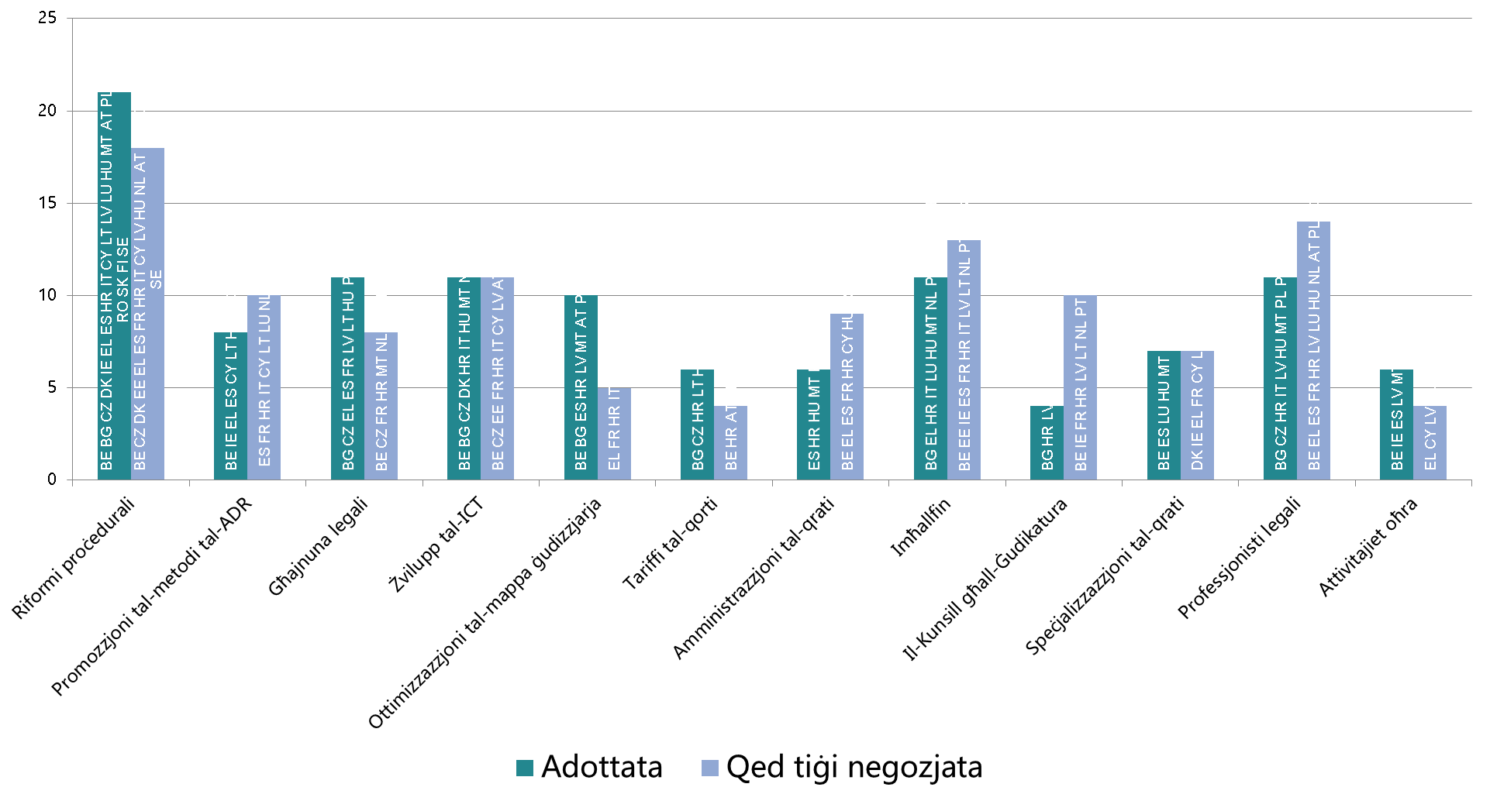

Fl-2018, il-liġi proċedurali kompliet tkun qasam ta’ attenzjoni partikolari f’diversi Stati Membri u ammont sinifikanti ta’ attività leġiżlattiva kien għaddej jew ippjanat għall-futur qarib. L-istatus tal-imħallfin, ir-riformi fil-qasam tal-professjonisti legali, l-iżvilupp tal-ICT, l-għajnuna legali u l-miżuri għall-ottimizzazzjoni tal-mapep ġudizzjarji wkoll raw żieda fl-attività. Tqabbil mat-Tabella ta’ Valutazzjoni preċedenti juri li l-livell ta’ attività ġabar iktar momentum f’ċerti oqsma hekk kif l-Istati Membri wettqu xogħol ta’ segwitu fuq il-pjanijiet ta’ riforma mħabbrin iktar kmieni filwaqt li f’ċerti oqsma, huwa mistenni li jkun hemm iktar riformi fil-futur qarib. Dan jikkonferma wkoll l-osservazzjoni li r-riformi ġudizzjarji jieħdu ż-żmien − xi drabi bosta snin mill-ewwel tħabbira sal-adozzjoni ta’ miżuri leġiżlattivi u regolatorji u l-implimentazzjoni attwali tagħhom.

**2.2. Monitoraġġ tar-riformi tal-ġustizzja**

Fl-2018, il-Kummissjoni kompliet timmonitorja l-isforzi ta’ riforma mwettqa mill-Istati Membri.

*− Riżultati tas-Semestru Ewropew tal-2018 –*

It-titjib tal-indipendenza, il-kwalità u l-effiċjenza tas-sistemi tal-ġustizzja huwa prijorità stabbilita sew tar-riformi strutturali mħeġġa permezz tas-Semestru Ewropew. Iċ-ċiklu tas-Semestru Ewropew jibda kull sena f’Novembru meta l-Kummissjoni tippreżenta l-prijoritajiet tagħha għas-sena li jmiss (Komunikazzjoni dwar l-Istħarriġ Annwali dwar it-Tkabbir). Fi Frar, is-servizzi tal-Kummissjoni ppreżentaw valutazzjonijiet speċifiċi għall-pajjiż fir-Rapporti tal-Pajjiżi li jkopru l-kwistjonijiet kollha ttrattati mis-Semestru. F’Mejju/Ġunju, il-Kummissjoni tippreżenta l-proposti tagħha għar-rakkomandazzjonijiet speċifiċi għall-pajjiż li jiġu indirizzati mill-Istati Membri. Dawn ir-rakkomandazzjonijiet jiġu adottati mill-Kunsill f’Lulju wara li jkunu ġew approvati mill-Kunsill Ewropew.

Fis-Semestru Ewropew tal-2018, fuq il-bażi ta’ proposta tal-Kummissjoni, il-Kunsill bagħat rakkomandazzjonijiet speċifiċi għall-pajjiz lil ħames Stati Membri relatati mas-sistema tal-ġustizzja tagħhom ([33]). Minbarra dawk l-Istati Membri li rċevew rakkomandazzjonijiet speċifiċi għall-pajjiż, 11-il Stat Membru ieħor qed jiffaċċjaw sfidi speċifiċi fir-rigward tas-sistemi tal-ġustizzja tagħhom, inkluż l-istat tad-dritt u l-indipendenza tal-ġustizzja, li qed jiġu mmonitorjati mill-Kummissjoni permezz tas-Semestru Ewropew ([34]).

*− Rapporti tal-2018 taħt il-Mekkaniżmu għall-Kooperazzjoni u l-Verifika –*

Il-Mekkaniżmu għall-Kooperazzjoni u l-Verifika (MKV) twaqqaf waqt l-adeżjoni tal-Bulgarija u r-Rumanija fl-Unjoni Ewropea fl-2007 ([35])sabiex jindirizza nuqqasijiet fir-riforma ġudizzjarja u l-ġlieda kontra l-korruzzjoni u, għall-Bulgarija, il-ġlieda kontra l-kriminalità organizzata wkoll. Minn dak iż-żmien ’l hawn, ir-rapporti tal-MKV ippruvaw jgħinu biex jiffukaw l-isforzi tal-awtoritajiet Rumeni u Bulgari permezz ta’ rakkomandazzjonijiet speċifiċi u segwew il-progress li sar([36]).

F’Novembru 2018, l-MKV jirrapporta li l-Kummissjoni qieset il-progress li sar kontra r-rakkomandazzjonijiet fir-rapporti preċedenti. Ir-rapport dwar ir-Rumanija nnota li filwaqt li r-Rumanija ħadet xi passi biex timplimenta r-rakkomandazzjonijiet finali, l-iżviluppi reċenti ħassru l-progress li sar u ddubitat il-valutazzjoni pożittiva li saret f’Jannar 2017. Għall-Bulgarija, ir-rapport wasal għall-konklużjoni li diversi rakkomandazzjonijiet diġà ġew implimentati u għadd oħrajn kienu waslu biex jiġu implimentati. Il-Kummissjoni wettqet ħidma ta’ segwitu xierqa fuq dawn iż-żewġ rapporti.

**2.3. L-appoġġ għar-riformi tal-ġustizzja**

*− Il-Fondi Strutturali u ta’ Investiment Ewropej −*

Il-Kummissjoni tappoġġja finanzjarjament ċerti riformi ġudizzjarji permezz tal-Fondi Strutturali u ta’ Investiment Ewropej (il-Fondi SIE). Sa mill-2007, 16-il Stat Membri użaw kemm il-Fond Soċjali Ewropew (FSE) kif ukoll il-Fond Ewropew għall-Iżvilupp Reġjonali (FEŻR) biex itejbu l-effettività tas-sistemi tal-ġustizzja tagħhom ([37]). Bejn l-2007 u l-2020, iktar minn EUR 900 miljun se jiġu impenjati biex iżidu l-effiċjenza u jtejbu l-kwalità tas-sistemi tal-ġustizzja f’dawn l-Istati Membri ([38]). L-attivitajiet iffinanzjati jinkludu:

* L-iżvilupp u l-aġġornament tal-proċessi tan-negozju fil-qrati u l-introduzzjoni ta’ sistemi ta’ ġestjoni tal-każijiet jew l-iżvilupp jew l-aġġornament tal-proċessi ta’ ġestjoni tar-riżorsi umani;
* Id-diġitalizzazzjoni tas-servizzi tal-qrati u l-akkwist ta’ sistemi tat-teknoloġiji tal-informazzjoni u tal-komunikazzjoni (ICT);
* Il-provvista ta’ taħriġ lill-imħallfin, lill-prosekuturi, lill-persunal tal-qrati, lill-uffiċjali ġudizzjarji, lin-nutara pubbliċi, lill-avukati u s-sensibilizzazzjoni taċ-ċittadini dwar id-drittijiet tagħhom.

Il-Kummissjoni ser tagħti attenzjoni partikolari biex tiżgura li l-fondi tal-UE jintużaw b’mod adegwat għar-riformi xierqa f’konformità mal-istat tad-dritt. Il-Kummissjoni tenfasizza l-importanza li jittieħed approċċ orjentat lejn ir-riżultati meta jiġu implimentati l-prijoritajiet tal-fondi u titlob lill-Istati Membri jevalwaw l-impatt tal-appoġġ mill-Fondi SIE.

*− Appoġġ tekniku −*

L-Istati Membri qed jużaw ukoll l-appoġġ tekniku tal-Kummissjoni li huwa disponibbli permezz tas-Servizz ta’ Sostenn għar-Riforma Strutturali (SRSS) taħt il-Programm ta’ Appoġġ għar-Riforma Strutturali ([39]) li għandu baġit totali ta’ EUR 222.8 miljun matul il-perjodu 2017-2020. Sa mill-2017, 16-il Stat Membru ([40]) kienu diġà rċevew jew kienu talbu appoġġ tekniku għal firxa wiesgħa ta’ oqsma. Dan jinkludi pereżempju appoġġ tekniku għat-titjib tal-effiċjenza tas-sistema tal-qrati, għar-riforma tal-mappa ġudizzjarja, dwar l-organizzazzjoni tal-qrati, dwar it-tfassil u l-implimentazzjoni tal-programmi tal-ġustizzja elettronika u l-ġustizzja ċibernetika, dwar is-sistemi ta’ ġestjoni tal-każijiet, dwar l-għażla u l-promozzjoni tal-proċess għall-imħallfin, għat-taħriġ tal-imħallfin u għas-soluzzjoni barra mill-qorti ta’ tilwim tal-konsumaturi. F’Mejju 2018, il-Kummissjoni ppreżentat ukoll il-proposti tagħha għall-perjodu ta’ finanzjament pluriennali li jmiss tal-2021-2027 u b’mod partikolari għal Programm ta’ Appoġġ għar-Riformi ġdid b’baġit kumplessiv ta’ EUR 25 biljun għall-provvista ta’ appoġġ finanzjarju u tekniku lill-Istati Membri kollha sabiex isegwu u jimplimentaw riformi li għandhom l-għan li jimmodernizzaw l-ekonomiji tagħhom, notevolment li jirriformaw il-prijoritajiet identifikati fil-kuntest tas-Semestru Ewropew ([41]).

**2.4. Il-garanzija tal-indipendenza ġudizzjarja**

Hemm diversi strumenti li l-UE qed tuża bil-għan li tinforza r-rispett tal-indipendenza ġudizzjarja fl-Istati Membri sabiex tħares il-funzjonament tal-Unjoni.

*− Proċedimenti ta’ ksur u sentenzi tal-Qorti tal-Ġustizzja tal-Unjoni Ewropea –*

Il-Kummissjoni hija impenjata li tieħu passi fejn il-liġi nazzjonali tipprevjeni lis-sistemi ġudizzjarji nazzjonali milli jiżguraw li d-dritt tal-Unjoni jiġi applikat b’mod effettiv f’konformità mar-rekwiżiti tal-istat tad-dritt u l-Artikolu 47 tal-Karta tad-Drittijiet Fundamentali tal-UE ([42]).

F’Settembru 2018, il-Kummissjoni ddeċidiet li tirreferi lill-Polonja lill-Qorti tal-Ġustizzja tal-Unjoni Ewropea għal ksur tat-tiżmim fil-kariga u l-indipendenza ġudizzjarja permezz tal-Liġi dwar il-Qorti Suprema ([43]). It-tħassib tal-Kummissjoni huwa relatat mat-tbaxxija f’daqqa tal-età tal-irtirar tal-imħallfin tal-Qorti Suprema u s-setgħa diskrezzjonarja mogħtija lill-President tar-Repubblika biex itawwal is-servizz attiv ta’ dawn l-imħallfin mingħajr kwalunkwe kriterju ċar u l-ebda stħarriġ ġudizzjarju tad-deċiżjoni finali meħuda f’dan ir-rigward, li l-Kummissjoni tqis bħala ksur tal-Artikolu 19(1) TUE moqri b’konnessjoni mal-Artikolu 47 tal-Karta ([44]). Fis-17 ta’ Diċembru 2018, il-Qorti tal-Ġustizzja tal-Unjoni Ewropea ħarġet miżuri interim, kif mitlub mill-Kummissjoni, li jordnaw lill-Polonja tirrestawra s-sitwazzjoni li l-Qorti Suprema kellha qabel it-3 ta’ April 2018, meta l-liġi kontestata daħlet fis-seħħ, sas-sentenza finali mogħtija fil-kawża ([45]). Fl-1 ta’ Jannar 2019, daħlet fis-seħħ liġi adottata mill-Parlament Pollakk għall-implimentazzjoni tal-ordni tal-Qorti. Fil-11 ta’ April 2019, l-Avukat Ġenerali fil-Qorti tal-Ġustizzja qies li l-Qorti jenħtieġ li tiddeċiedi li d-dispożizzjonijiet tal-leġiżlazzjoni Pollakka relatati mat-tbaxxija tal-età tal-irtirar għall-imħallin tal-Qorti Suprema jmorru kontra d-dritt tal-Unjoni għaliex dawn jiksru l-prinċipji tat-tiżmim tal-kariga tal-imħallfin u tal-indipendenza ġudizzjarja ([46]).

Fit-3 ta’ April 2019, il-Kummissjoni nediet proċedura ta’ ksur billi bagħtet Ittra ta’ Avviż Formali lill-Polonja dwar ir-reġim dixxiplinari ġdid għall-imħallfin tal-qorti ordinarja, għar-raġuni li dan jipperikola l-indipendenza ġudizzjarja tagħhom billi ma joffrix il-garanziji neċessarji biex jipproteġihom minn kontroll politiku ([47]).

L-importanza li l-Istati Membri jiżguraw l-indipendenza tal-qrati nazzjonali, bħala kwistjoni tad-dritt tal-Unjoni, ġiet enfasizzata mill-ġurisprudenza reċenti tal-Qorti tal-Ġustizzja tal-Unjoni Ewropea ([48]). B’mod partikolari, il-Qorti ċċarat li r-rekwiżit tal-indipendenza ġudizzjarja jfisser ukoll li r-reġim dixxiplinari li jikkontrolla lil dawk li għandhom il-kompitu li jagħtu ġudizzju f’tilwim irid ikollu l-garanziji neċessarji biex jipprevjeni kwalunkwe riskju li dan jintuża bħala sistema ta’ kontroll politiku tal-kontenut tad-deċiżjonijiet ġudizzjarji ([49]).

Fl-2018, għadd ta’ qrati nazzjonali użaw il-Qorti tal-Ġustizzja tal-Unjoni Ewropea fil-mekkaniżmu ta’ referenza preliminari (l-Artikolu 267 TFUE), biex ifittxu kjarifiki dwar ir-rekwiżiti tad-dritt tal-Unjoni tal-indipendenza ġudizzjarja. B’mod partikolari, il-Qorti Suprema Pollakka rreferiet sitt kawżi bħal dawn ([50]), il-Qorti Amministrattiva Suprema Pollakka wieħed ([51]), u l-qrati ordinarji tlieta ([52]) ([53]).

*− Il-proċedimenti tal-Artikolu 7 TUE u l-qafas tal-istat tad-dritt −*

L-Artikolu 7(1) TUE jipprovdi għal mekkaniżmu ta’ prevenzjoni li jista’ jiġi attivat fil-każ li jkun hemm “riskju ċar ta’ ksur serju” tal-valuri stabbiliti fl-Artikolu 2 TUE u l-Artikolu 7(2) TUE jipprovdi għal mekkaniżmu ta’ sanzjoni fil-każ biss ta’ “ksur serju u persistenti minn Stat Membru” ta’ dawn il-valuri. Il-Qafas tal-Istat tad-Dritt tfassal mill-Kummissjoni fl-2014([54]), u r-rwol tiegħu kien rikonoxxut mill-Qorti ([55]). Dan jipprovdi proċess ta’ djalogu pass pass ma’ Stat Membru, strutturat b’opinjonijiet u rakkomandazzjonijiet mill-Kummissjoni. L-iskop hu li ma jitħalliex li titfaċċa theddida sistemika għall-istat tad-dritt, fejn imbagħad tkun meħtieġa proċedura skont l-Artikolu 7 TUE. L-ewwel – u sa issa l-unika darba – li ntuża l-Qafas tal-Istat tad-Dritt kien meta nbeda d-djalogu mal-Polonja f’Jannar 2016 ([56]). Filwaqt li bis-saħħa tad-djalogu setgħu jiġu identifikati problemi, u ngħatat forma lid-diskussjoni, dan ma solviex in-nuqqasijiet fl-istat tad-dritt li ġew identifikati, u l-Kummissjoni skattat il-proċedura skont l-Artikolu 7(1) TUE f’Diċembru 2017 ([57]). Fis-26 ta’ Ġunju, fit-18 ta’ Settembru, u fil-11 ta’ Diċembru 2018, il-Kunsill kellu tliet seduti ta’ smigħ dwar il-Polonja fil-qafas tal-Artikolu 7(1) TEU.

Fit-12 ta’ Settembru 2018, il-Parlament Ewropew ippreżenta proposta motivata skont l-Artikolu 7(1) TUE sabiex il-Kunsill jiddetermina li hemm riskju ċar ta’ ksur serju mill-Ungerija tal-valuri fundamentali tal-UE ([58]).

**3.** **Is-sejbiet ewlenin tat-Tabella ta’ Valutazzjoni tal-Ġustizzja tal-UE għall-2019**

L-effiċjenza, il-kwalità u l-indipendenza huma l-parametri prinċipali għal sistema tal-ġustizzja effettiva, u t-Tabella ta’ Valutazzjoni tippreżenta indikaturi dwar it-tlieta li huma.

**3.1. L-effiċjenza tas-sistemi tal-ġustizzja**

It-Tabella ta’ Valutazzjoni tippreżenta indikaturi għall-effiċjenza tal-proċedimenti fl-oqsma wiesgħa tal-kawżi ċivili, kummerċjali u amministrattivi u f’oqsma speċifiċi fejn l-awtoritajiet amministrattivi u l-qrati japplikaw id-dritt tal-Unjoni ([59]).

**3.1.1. Żviluppi fil-volum ta’ kawżi**

Il-volum ta’ kawżi tas-sistemi tal-ġustizzja tal-Istati Membri huwa għoli iżda pjuttost stabbli, anke jekk dan ivarja b’mod konsiderevoli bejn l-Istati Membri (Figura 2). Dan juri l-importanza li jitkomplew l-isforzi biex tiġi żgurata l-effettività tas-sistema tal-ġustizzja.

**Figura 2: L-għadd ta’ kawżi ċivili, kummerċjali, amministrattivi u oħrajn deħlin** *(*) (il-prim’istanza/kull 100 abitant) (sors: studju tas-CEPEJ (*[60]*))*

*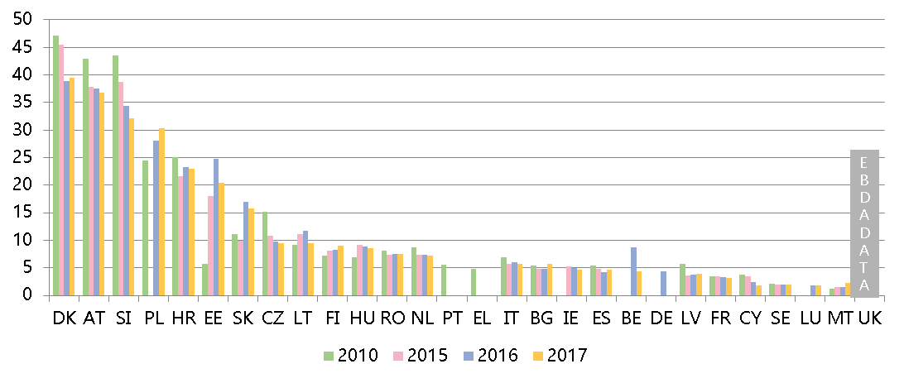(*) Skont il-metodoloġija tas-CEPEJ, din il-kategorija tinkludi l-kawżi ċivili u kummerċjali kontenzjużi u mhux kontenzjużi kollha, il-kawżi tar-reġistru tal-artijiet u tan-negozju mhux kontenzjużi, kawżi tar-reġistru oħrajn, kawżi mhux kontenzjużi oħrajn, il-kawżi tal-liġi amministrattiva u kawżi mhux kriminali oħrajn. Bidliet fil-metodoloġija f’SK.*

**Figura 3: L-għadd ta’ kawżi ċivili u kummerċjali kontenzjużi deħlin** *(*) (il-prim’istanza/kull 100 abitant)**(sors: studju tas-CEPEJ)*

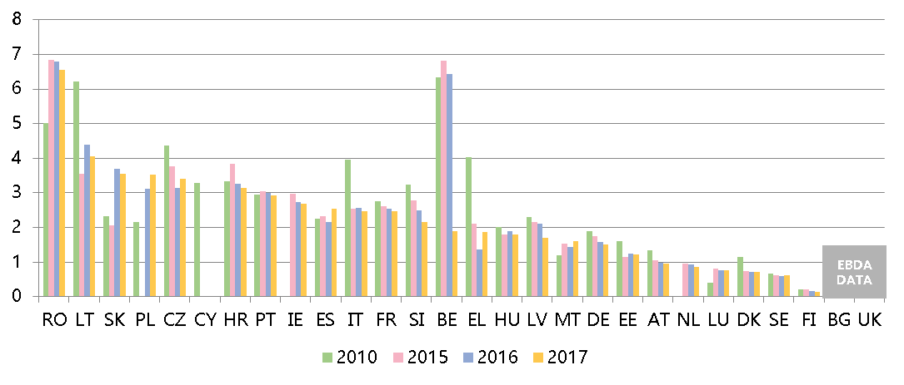

*(*) Skont il-metodoloġija tas-CEPEJ, il-kawżi ċivili/kummerċjali kontenzjużi jikkonċernaw tilwim bejn il-partijiet, pereżempju tilwim rigward kuntratti. Il-kawżi ċivili/kummerċjali mhux kontenzjużi jikkonċernaw proċedimenti mhux ikkontestati, pereżempju ordnijiet ta’ ħlas mhux ikkontestati. Bidliet fil-metodoloġija f’****EL*** *u* ***SK****. Id-data għal* ***NL*** *tinkludi kawżi mhux kontenzjużi.*

**Figura 4: L-għadd ta’ kawżi amministrattivi deħlin** *(*)(il-prim’ istanza/kull 100 abitant) (sors: studju tas-CEPEJ)*

*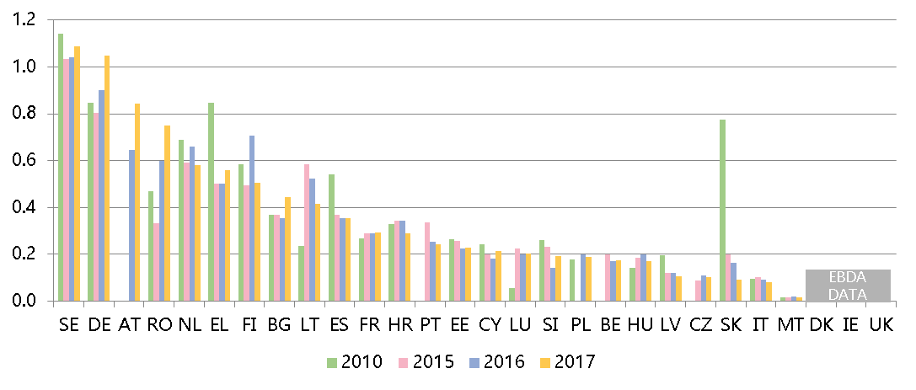(*) Skont il-metodoloġija tas-CEPEJ, il-kawżi tal-liġi amministrattiva jikkonċernaw tilwim bejn iċ-ċittadini u l-awtoritajiet lokali, reġjonali jew nazzjonali. Bidliet fil-metodoloġija f’****EL*** *u* ***SK****.* ***DK*** *u* ***IE*** *ma jirreġistrawx il-kawżi amministrattivi separatament.*

**3.1.2. *Data* ġenerali dwar l-effiċjenza**

L-indikaturi dwar l-effiċjenza tal-proċedimenti fl-oqsma wiesgħa tal-kawżi ċivili, kummerċjali u amministrattivi huma: it-tul tal-proċedimenti (iż-żmien għat-tlestija); ir-rata tal-għeluq tal-kawżi; u l-għadd ta’ kawżi pendenti.

*− It-tul tal-proċedimenti* –

It-tul tal-proċedimenti jindika ż-żmien stmat (fi ġranet) meħtieġ biex tiġi riżolta kawża l-qorti, jiġifieri ż-żmien meħud mill-qorti biex tasal għal deċiżjoni fil-prim’istanza. L-indikatur taż-“żmien għat-tlestija” huwa n-numru ta’ kawżi mhux solvuti diviż bin-numru ta’ kawżi solvuti sa tmiem is-sena mmultiplikat bi 365 (jum) ([61]). Prinċipalment, il-figuri jikkonċernaw l-aktar proċedimenti fil-qrati tal-prim’istanza u jqabblu, fejn disponibbli, *data* għall-2010, l-2015, l-2016 u l-2017 ([62]). Iż-żewġ figuri juru ż-żmien għat-tlestija fl-2017 fil-kawżi ċivili u kummerċjali kontenzjużi u l-kawżi amministrattivi fl-istanzi kollha tal-qorti.

**Figura 5: Iż-żmien meħtieġ biex jiġu solvuti kawżi ċivili, kummerċjali, amministrattivi u kawżi oħrajn**(*) *(il-prim’istanza/f’jiem) (sors: studju tas-CEPEJ)*

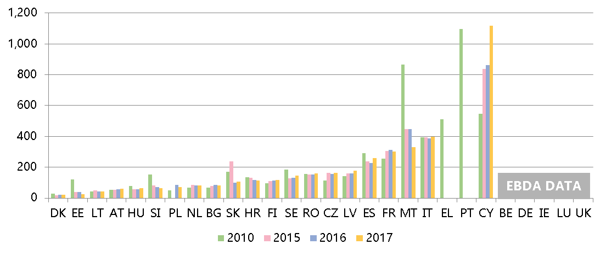

*(*) Skont il-metodoloġija tas-CEPEJ, din il-kategorija tinkludi l-kawżi ċivili u kummerċjali kontenzjużi u mhux kontenzjużi kollha, il-kawżi tar-reġistru tal-artijiet u tan-negozju mhux kontenzjużi, kawżi tar-reġistru oħrajn, kawżi mhux kontenzjużi oħrajn, il-kawżi tal-liġi amministrattiva u kawżi mhux kriminali oħrajn. Bidliet fil-metodoloġija f’****SK****. Il-kawżi pendenti jinkludu l-istanzi kollha tal-qorti f’****CZ*** *u**, sal-2016, f’****SK****.*

**Figura 6: Iż-żmien meħtieġ biex jiġu solvuti kawżi ċivili u kummerċjali kontenzjużi** (*)*(il-prim’istanza/f’jiem) (sors: studju tas-CEPEJ)*

*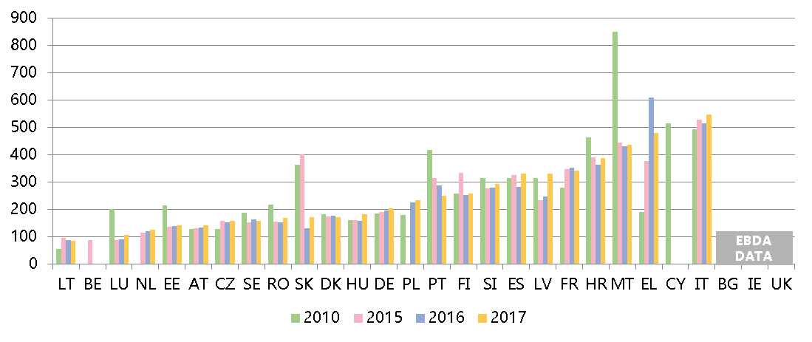(*)**Skont il-metodoloġija tas-CEPEJ, il-kawżi ċivili/kummerċjali kontenzjużi jikkonċernaw tilwim bejn il-partijiet, pereżempju, pereżempju tilwim rigward kuntratti. Il-kawżi ċivili/kummerċjali mhux kontenzjużi jikkonċernaw proċedimenti mhux ikkontestati, pereżempju ordnijiet ta’ ħlas mhux ikkontestati. Bidliet fil-metodoloġija f’****EL*** *u* ***SK****. Il-kawżi pendenti jinkludu l-istanzi kollha tal-qorti f’****CZ*** *u, sal-2016, f’****SK****.* *Id-data għal* ***NL*** *tinkludi kawżi mhux kontenzjużi.*

**Figura 7: Iż-żmien meħtieġ biex jiġu solvuti kawżi ċivili u kummerċjali kontenzjużi** (*) **fl-istanzi kollha tal-qorti fl-2017** *(l-ewwel, it-tieni u t-tielet istanza/f’jiem (sors: studju tas-CEPEJ)*

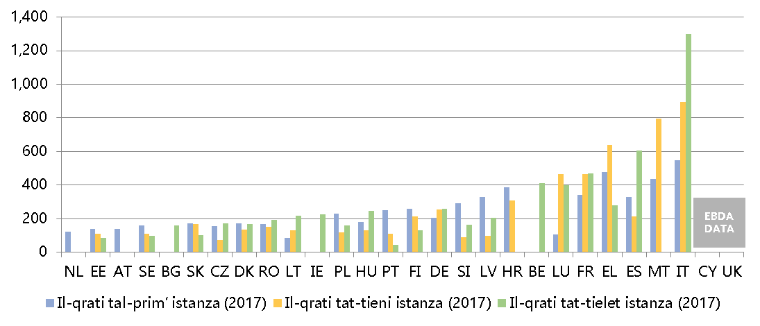

*(*) L-ordni huwa ddeterminat skont l-istanza tal-qorti bl-itwal proċedimenti f’kull Stat Membru. Ma hemm l-ebda data disponibbli għall-qrati tal-ewwel u t-tieni istanza f’****BE****,* ***BG*** *u* ***IE****, għall-qrati tat-tieni u t-tielet istanza f’****NL*** *u* ***AT****, u għall-qrati tat-tielet istanza f’****HR****. Ma hemm l-ebda qorti tat-tielet istanza f’****MT****. L-aċċess għall-qorti tat-tielet istanza jista’ jkun limitat f’xi Stati Membri.*

**Figura 8: Iż-żmien meħtieġ biex jiġu solvuti kawżi amministrattivi** (*) *(il-prim’ istanza/f’jiem) (sors: studju tas-CEPEJ)*

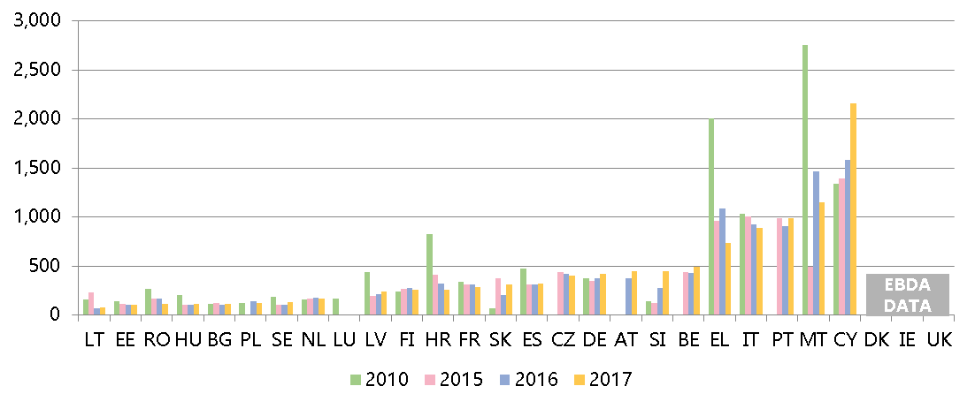

*(*) Il-kawżi tal-liġi amministrattiva jikkonċernaw tilwim bejn iċ-ċittadini u l-awtoritajiet lokali, reġjonali jew nazzjonali, skont il-metodoloġija tas-CEPEJ. Bidliet fil-metodoloġija f’****EL*** *u* ***SK****. Il-kawżi pendenti jinkludu l-istanzi kollha tal-qorti f’****CZ*** *u, sal-2016, f’****SK****.* ***DK*** *u* ***IE*** *ma jirreġistrawx il-kawżi amministrattivi separatament.*

**Figura 9: Iż-żmien meħtieġ biex jiġu solvuti kawżi amministrattivi** (*) **fl-istanzi tal-qorti kollha fl-2017** *(il-prim’ u, fejn applikabbli, it-tieni u t-tielet istanza/f’jiem) (sors: studju tas-CEPEJ)*

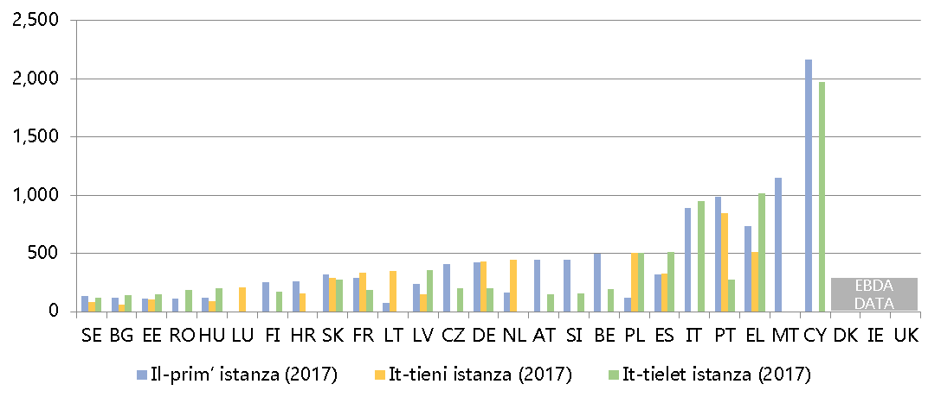

*(*) L-ordni huwa ddeterminat skont l-istanza tal-qorti bl-itwal proċedimenti f’kull Stat Membru. Ma hemm l-ebda data disponibbli: għall-qorti tal-prim’ istanza f’****LU****, għall-qrati tat-tieni istanza f’****MT*** *u* ***RO****, u għall-qorti tat-tielet istanza f’****NL****. Il-qorti suprema jew qorti oħra superjuri hija l-unika istanza ta’ appell f’****CZ****,* ***IT****,* ***CY****,* ***AT****,* ***SI*** *u* ***FI****. L-ebda qorti tat-tielet istanza għal dawn it-tipi ta’ kawżi f’****HR****,* ***LT****,* ***LU****, u* ***MT****. L-ogħla Qorti Amministrattiva hija l-prim’ u l-unika istanza għal ċerti kawżi f’****BE****. L-aċċess għall-qorti tat-tielet istanza jista’ jkun limitat f’xi Stati Membri.* ***DK*** *u* ***IE*** *ma jirreġistrawx il-kawżi amministrattivi separatament.*

*− Rata tal-għeluq tal-kawżi* –

Ir-rata tal-għeluq tal-kawżi hija l-proporzjon tal-għadd ta’ kawżi solvuti fuq l-għadd ta’ kawżi deħlin. Hija tkejjel jekk qorti hijiex tlaħħaq mal-ammont ta’ kawżi deħlin. Fejn ir-rata tal-għeluq tal-kawżi hija ta’ 100% jew aktar, dan ifisser illi s-sistema ġudizzjarja tista’ tiddeċiedi tal-inqas il-kawżi kollha li jkollha quddiemha. Meta r-rata tal-għeluq tal-kawżi tkun inqas minn 100%, dan ifisser illi l-qrati qiegħdin jiddeċiedu inqas kawżi minn dawk kollha li jidħlu.

**Figura 10: Ir-rata ta’ soluzzjoni ta’ kawżi ċivili, kummerċjali, amministrattivi u oħrajn** (*)*(il-prim’istanza f’% — valuri ogħla minn 100 % jindikaw illi jiġu solvuti aktar kawżi milli dawk li jidħlu, filwaqt li valuri taħt il-100 % jindikaw illi jiġu solvuti inqas kawżi milli dawk li jidħlu) (sors: studju tas-CEPEJ)*

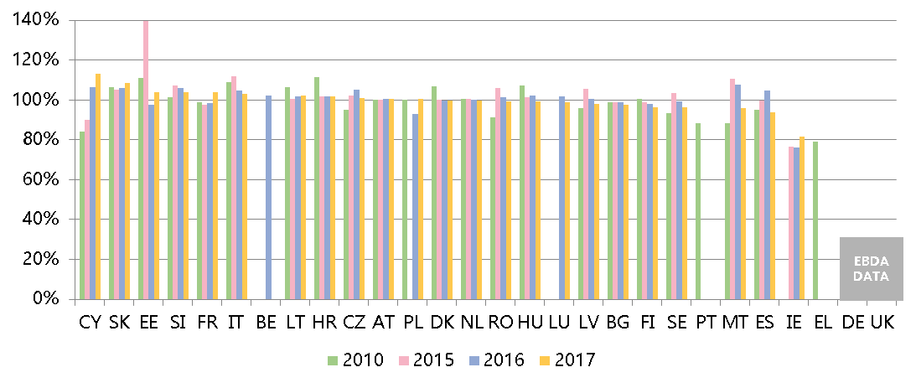

*(*) Bidliet fil-metodoloġija f’****SK****.* ***IE:*** *in-numru ta’ kawżi solvuti huwa mistenni li jkun irrapportat inqas minħabba l-metodoloġija.*

**Figura 11: Ir-rata ta’ soluzzjoni ta’ kawżi ċivili u kummerċjali kontenzjużi** (*)*((il-prim’istanza/f’%) (sors: studju tas-CEPEJ)*

*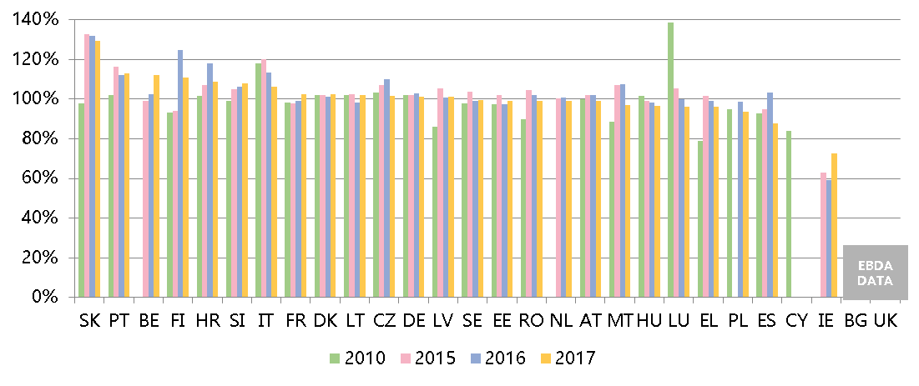(*) Bidliet fil-metodoloġija f’****EL*** *u* ***SK****.* ***IE:*** *in-numru ta’ kawżi solvuti huwa mistenni li jkun irrapportat inqas minħabba l-metodoloġija. Id-data għal* ***NL*** *tinkludi kawżi mhux kontenzjużi.*

**Figura 12: Ir-rata ta’ soluzzjoni ta’ kawżi amministrattivi** (*)*((il-prim’istanza/f’%) (sors: studju tas-CEPEJ)*

*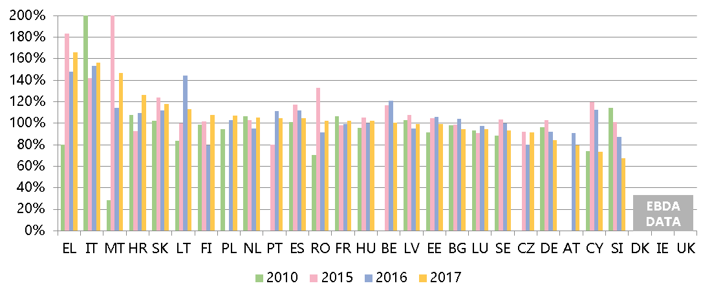(\**) *Il-valuri tal-passat għal xi Stati Membri tnaqqsu għal skopijiet ta’ preżentazzjoni (****MT*** *fl-2015=411%;* ***IT*** *fl-2010=316 %); Bidliet fil-metodoloġija f’****EL*** *u* ***SK****.* ***DK*** *u* ***IE*** *ma jirreġistrawx il-kawżi amministrattivi separatament.*

*− Kawżi pendenti* –

L-għadd ta’ kawżi pendenti jindika l-għadd ta’ kawżi li jkunu għadhom ma ġewx deċiżi sal-aħħar tas-sena kkonċernata. Dan jinfluwenza wkoll iż-żmien għat-tlestija.

**Figura 13: L-għadd ta’ kawżi ċivili, kummerċjali u amministrattivi u kawżi oħrajn pendenti** (*) *(il-prim istanza/għal kull 100 abitant) (sors: studju tas-CEPEJ)*

*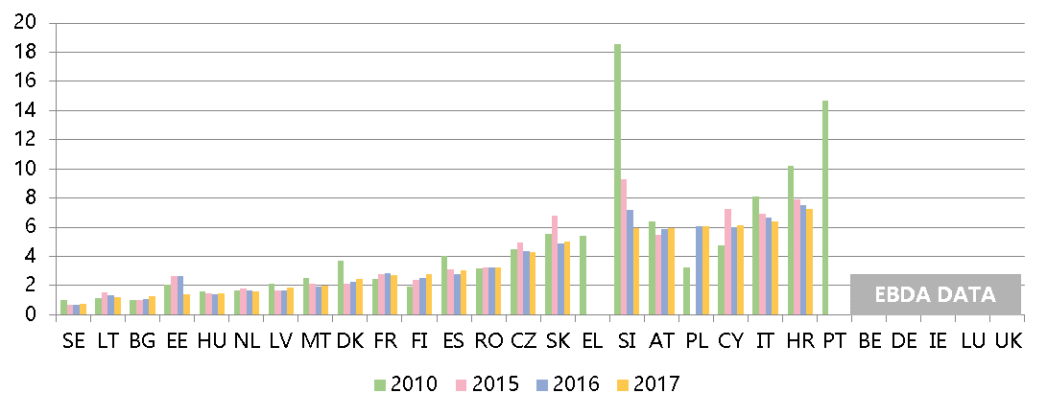(*) Bidliet fil-metodoloġija f’****SK****. Il-kawżi pendenti jinkludu l-istanzi kollha tal-qorti f’****CZ*** *u, sal-2016, f’****SK****.*

**Figura 14: L-għadd ta’ kawżi ċivili u kummerċjali kontenzjużi pendenti** (*)*((il-prim’istanza/għal kull 100 abitant) (sors: studju tas-CEPEJ)*

*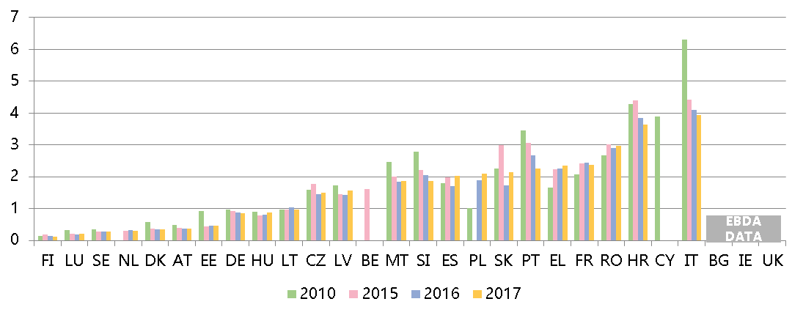(*) Bidliet fil-metodoloġija f’****EL*** *u* ***SK****. Il-kawżi pendenti jinkludu l-istanzi kollha tal-qorti f’****CZ*** *u, sal-2016, f’****SK****. Id-data għal* ***NL*** *tinkludi kawżi mhux kontenzjużi.*

**Figura 15: L-għadd ta’ kawżi amministrattivi pendenti** (*)*(il-prim istanza/għal kull 100 abitant) (sors: studju tas-CEPEJ)*

*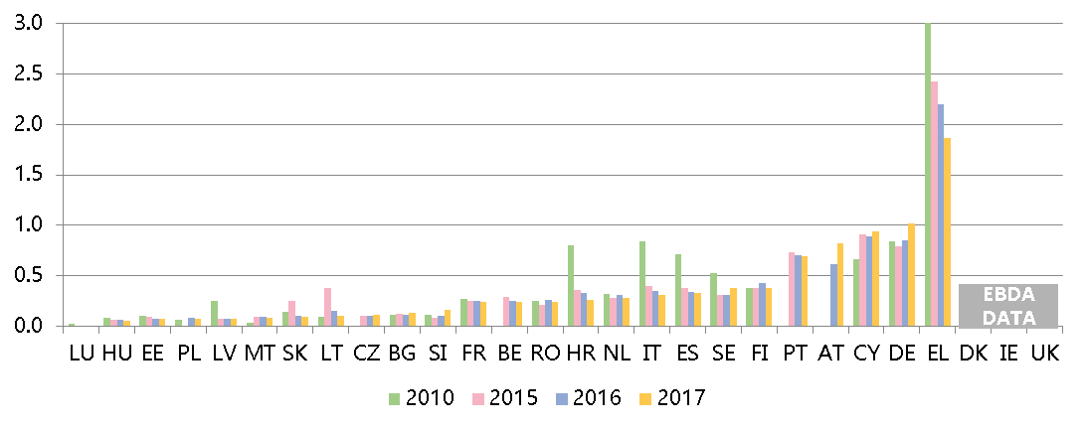(*) Il-valuri tal-passat għal xi Stati Membri tnaqqsu għal skopijiet ta’ preżentazzjoni (****EL*** *fl-2010=3.7). Bidliet fil-metodoloġija f’****EL*** *u* ***SK****. Il-kawżi pendenti jinkludu l-istanzi kollha tal-qorti f’****CZ*** *u, sal-2016, f’****SK****.* ***DK*** *u* ***IE*** *ma jirreġistrawx il-kawżi amministrattivi separatament.*

**3.1.3. Effiċjenza f’oqsma speċifiċi tad-dritt tal-Unjoni**

Din it-taqsima tikkumplimenta d-*data* ġenerali dwar l-effiċjenza tas-sistemi tal-ġustizzja u tippreżenta t-tul medju tal-proċedimenti ([63]) f’oqsma speċifiċi meta jkun involut id-dritt tal-Unjoni. It-Tabella ta’ Valutazzjoni tal-2019 tibni fuq id-*data* preċedenti fl-oqsma tal-kompetizzjoni, il-komunikazzjoni elettronika, it-trademark tal-UE, u l-ġlieda kontra l-ħasil tal-flus. L-oqsma jintgħażlu minħabba r-rilevanza tagħhom għas-suq uniku u għall-ambjent tan-negozju. B’mod ġenerali, id-dewmien twil fil-proċedimenti ġudizzjarji jista’ jkollu konsegwenzi negattivi fuq id-drittijiet li jirriżultaw mid-dritt tal-Unjoni, pereżempju, meta ma jkunx għad hemm rimedji adegwati jew meta d-danni finanzjarji serji jsiru rrekuperabbli.

*– Il-kompetizzjoni –*

L-eżekuzzjoni effettiva tad-dritt tal-kompetizzjoni tiżgura kundizzjonijiet ekwi għan-negozji u, għalhekk, hija essenzjali għal ambjent tan-negozju attraenti. Il-Figura 16 t’hawn taħt tippreżenta t-tul medju tal-kawżi kontra deċiżjonijiet tal-awtoritajiet nazzjonali għall-kompetizzjoni li japplikaw l-Artikoli 101 u 102 TFUE ([64]).

**Figura 16: Kompetizzjoni: It-tul medju tal-istħarriġ ġudizzjarju** (*) *(il-prim’ istanza/f’jiem) (sors: il-Kummissjoni Ewropea flimkien man-Netwerk Ewropew għall-Kompetizzjoni)*

*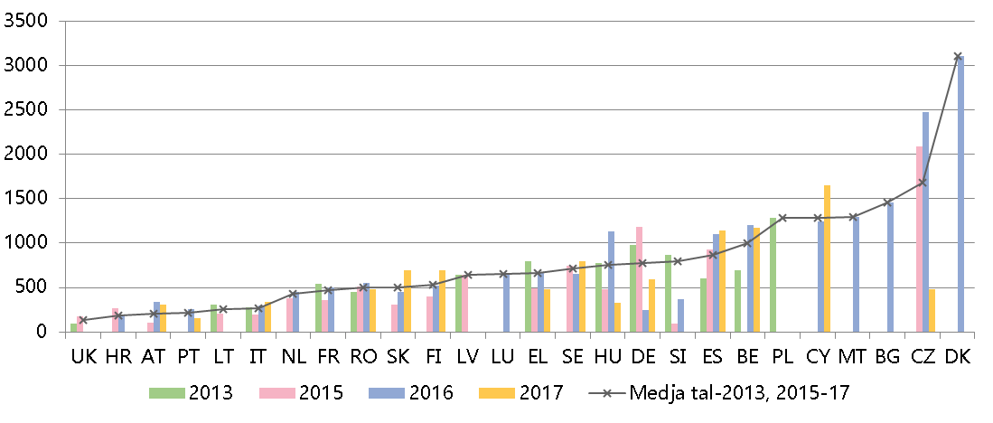(*)* ***EE:*** *ebda kawża.* ***IE*** *u* ***AT****: ix-xenarju mhuwiex applikabbli minħabba li l-awtoritajiet ma għandhomx setgħat sabiex jieħdu d-deċiżjonijiet rispettivi.* ***AT:*** *id-data tinkludi kawżi deċiżi mill-Qorti Cartel li jinvolvu l-ksur tal-Artikoli 101 u 102 TFUE, iżda li mhumiex ibbażati fuq appelli kontra l-awtorità nazzjonali tal-kompetizzjoni. Fil-****BG*** *u* ***IT*** *intużat stima tat-tul. Kolonna vojta tindika illi l-Istat Membru ma rrappurtax kawżi għal dik is-sena. L-għadd ta’ kawżi huwa baxx (inqas minn 5 fis-sena) għall-biċċa l-kbira tal-Istati Membri, li bih id-data annwali tista’ tkun dipendenti fuq kawża eċċezzjonalment twila jew qasira. L-għadd tal-itwal kawżi fis-sett tad-data inkluda ż-żmien meħtieġ għal referenza quddiem il-Qorti tal-Ġustizzja (pereżempju* ***LT****), rieżami kostituzzjonali (pereżempju* ***SK****) jew dewmien proċedurali speċifiku (pereżempju* ***CZ, EL, HU****).*

*– Il-komunikazzjonijiet elettroniċi –*

L-objettiv tal-leġiżlazzjoni tal-UE dwar il-komunikazzjonijiet elettroniċi huwa li żżid il-kompetizzjoni, tikkontribwixxi għall-iżvilupp tas-suq uniku u tiġġenera l-investiment, l-innovazzjoni u t-tkabbir. L-effetti pożittivi għall-konsumaturi jistgħu jinkisbu permezz ta’ infurzar effettiv ta’ din il-leġiżlazzjoni li tista’ twassal għal prezzijiet tal-utent aħħari aktar baxxi u servizzi ta’ kwalità aħjar. Il-Figura 17 t’hawn taħt tippreżenta t-tul medju tal-kawżi ta’ stħarriġ ġudizzjarju kontra deċiżjonijiet tal-awtoritajiet regolatorji nazzjonali li japplikaw id-dritt tal-Unjoni dwar il-komunikazzjonijiet elettroniċi ([65]). Hija tkopri firxa wiesgħa ta’ każijiet, li jvarjaw mill-istħarriġ aktar kumpless ta’ “analiżi tas-suq” għal kwistjonijiet iffukati fuq il-konsumatur.

**Figura 17: Il-komunikazzjonijiet elettroniċi: It-tul medju tal-każijiet ta’ stħarriġ ġudizzjarju** *(il-prim’ istanza/f’jiem) (sors: Il-Kummissjoni Ewropea flimkien mal-Kumitat tal-Komunikazzjoni)*

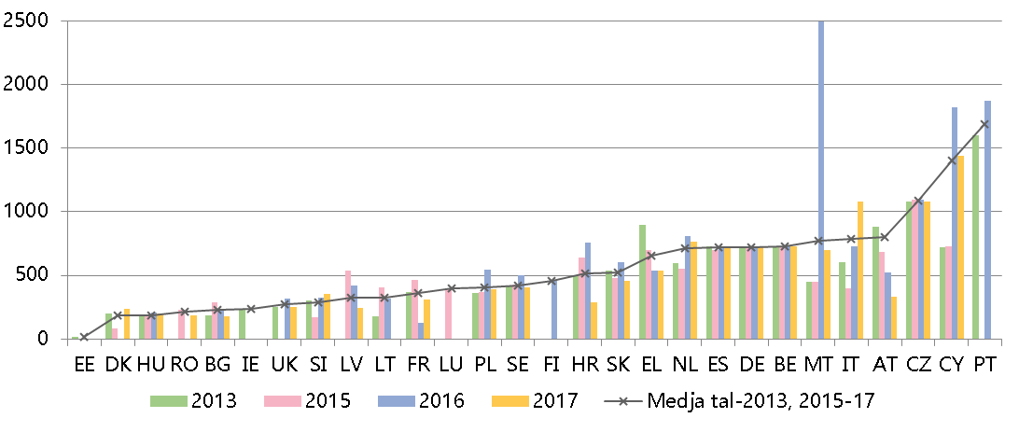(*) *L-għadd ta’ kawżi jvarja skont l-Istat Membru. Kolonna vojta tindika illi l-Istat Membru ma rrappurtax kawżi għal dik is-sena (ħlief għal* ***PT*** *għall-2017: l-ebda data). F’ċerti sitwazzjonijiet, l-għadd limitat ta’ kawżi rilevanti (****LV,******LT, MT, SK, SE****) jista’ jfisser illi d-data annwali jkollha tiddependi fuq kawża waħda twila jew qasira żżejjed u tirriżulta f’varjazzjonijiet kbar minn sena għal oħra.* ***DK:*** *korp kważi-ġudizzjarju responsabbli mill-appelli fil-prim’istanza.* ***ES, AT,*** *u* ***PL****: qrati differenti responsabbli skont is-suġġett.* ***MT:*** *fl-2016 ġie rrapportat każ eċċezzjonalment twil ta’ 2 500 jum, li kien jirrelata ma’ kwistjoni kumplessa fejn awtorità lokali, flimkien ma’ diversi residenti, nedew proċedimenti fir-rigward ta’ emissjonijiet perikolużi allegati minn stazzjonijiet bażi tar-radjukomunikazzjoni mobbli.*

*– It-trademark tal-UE–*

L-eżekuzzjoni effettiva tad-drittijiet ta’ proprjetà intellettwali hija essenzjali sabiex tistimola l-investiment fl-innovazzjoni. Il-leġiżlazzjoni tal-UE dwar it-trademarks tal-UE ([66]) tagħti rwol sinifikanti lill-qrati nazzjonali, li jaġixxu bħala qrati tal-UE u jieħdu deċiżjonijiet li jaffettwaw lis-suq uniku. Il-Figura 18 t’hawn taħt turi t-tul medju tal-kawżi ta’ ksur tat-trademark tal-UE fost partijiet privati.

**Figura 18: Trademark tal-UE: It-tul medju tal-kawżi ta’ ksur tat-trademark tal-UE** (*) *(il-prim’ istanza/f’jiem) (sors: il-Kummissjoni Ewropea flimkien mal-Osservatorju Ewropew tal-Ksur tad-Drittijiet tal-Proprjetà Intellettwali)*

*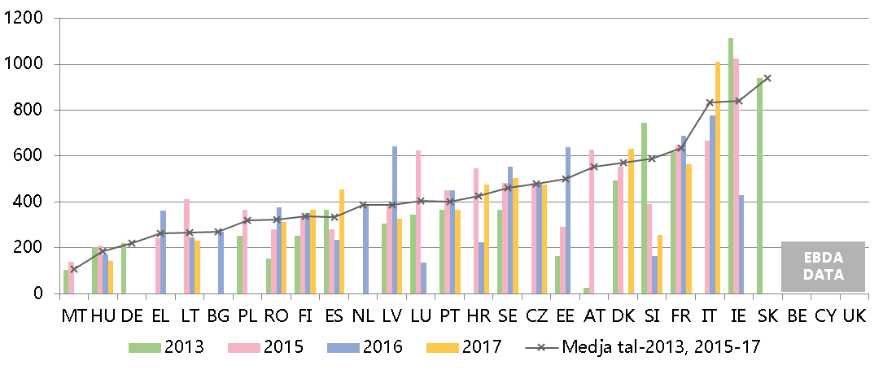(*)* ***FR****,* ***IT****,* ***LT****,* ***LU:*** *kampjun ta’ kawżi użat għad-data ta’ ċerti snin.* ***BG:*** *stima mill-qrati użata għall-2016.* ***PL:*** *stima mill-qrati użata għall-2015. Ġew irrapportati kawżi partikolarment twal li jaffettwaw il-medja f’****EE, IE, LV*** *u* ***SE****.* ***EL:*** *data bbażata fuq it-tul medju ponderat minn żewġ qrati.* ***ES:*** *il-kawżi li jikkonċernaw titoli oħrajn tal-IP tal-UE huma inklużi fil-kalkolu tat-tul medju.* ***DK:*** *data mill-kawżi kollha dwar it-trademarks - mhux biss tal-UE - fil-Qrati Superjuri Kummerċjali u Marittimi.*

*– Il-ħasil tal-flus –*

Minbarra l-kontribuzzjoni lejn il-ġlieda kontra l-kriminalità, l-effettività tal-ġlieda kontra l-ħasil tal-flus hija kruċjali għas-solidità, l-integrità u l-istabbilità tas-settur finanzjarju, il-fiduċja fis-sistema finanzjarja u l-kompetizzjoni ġusta fis-suq uniku ([67]). Kif issottolinjat mill-Fond Monetarju Internazzjonali, il-ħasil tal-flus jista’ jiskoraġġixxi l-investiment barrani, ifixkel il-flussi tal-kapital internazzjonali u jkollu konsegwenzi negattivi għall-prestazzjoni makroekonomika ta’ pajjiż, li jirriżulta f’telf tal-benesseri, u tnaqqis tar-riżorsi minn attivitajiet ekonomiċi aktar produttivi ([68]). Id-Direttiva dwar il-ġlieda kontra l-ħasil tal-flus titlob lill-Istati Membri jżommu statistika dwar l-effettività tas-sistemi tagħhom biex jiġġieldu l-ħasil tal-flus jew il-finanzjament tat-terroriżmu ([69]). F’kooperazzjoni mal-Istati Membri, kwestjonarju aġġornat ġabar *data* dwar il-fażijiet ġudizzjarji tas-sistemi nazzjonali kontra l-ħasil tal-flus. Il-Figura 19 turi t-tul medju tal-kawżi tal-qorti tal-prim’istanza li jittrattaw reati kriminali ta’ ħasil tal-flus.

**Figura 19: Ħasil tal-flus: It-tul medju tal-kawżi tal-qorti** (*) *(il-prim’ istanza/f’jiem) (sors: Il-Kummissjoni Ewropea flimkien mal-Grupp Espert dwar il-Ħasil tal-Flus u l-Finanzjament tat-Terroriżmu)*

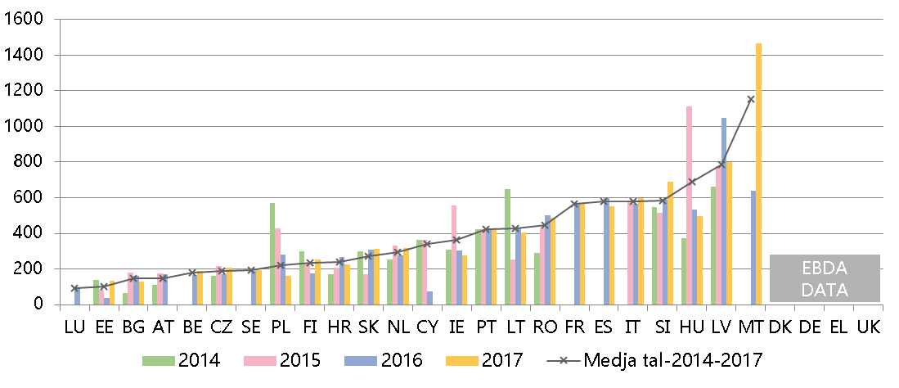

*(*) Ebda data għall-2017:* ***LU****,* ***AT****,* ***CY****,* ***PL*** *u* ***FR****.* ***ES:*** *stima tat-tul.* ***LV:*** *Minħabba għadd relattivament baxx ta’ kawżi fl-2016, hemm diversi fatturi li possibbilment jaffettwaw it-tul ta’ proċediment, pereżempju sospensjoni ta’ kawża waħda minħabba raġunijiet oġġettivi.* ***PL:*** *Il-kalkolu tat-tul għall-2016 ibbażat fuq kampjun ta’ kawżi magħżul b’mod każwali.****SE:*** *Il-kalkolu fl-2017 ibbażat fuq kampjun ta’ kawżi solvuti.* ***IT:*** *Id-data tirreferi għall-qrati korrispondenti, u tkopri madwar 91% tal-proċedimenti totali fl-2015, u madwar 99% fl-2016 u l-2017; Id-data tirreferi kemm għas-seduti ta’ smigħ tal-qorti tal-proċess kif ukoll dawk preliminari.*

|  |
| --- |
| **3.1.4. Sommarju dwar l-effiċjenza tas-sistemi tal-ġustizzja**  Sistema tal-ġustizzja effiċjenti timmaniġġja l-volum tal-kawżi u l-kawżi pendenti tagħha u tieħu deċiżjonijiet mingħajr dewmien żejjed. Il-parametri ewlenin użati mit-Tabella ta’ Valutazzjoni tal-UE għall-monitoraġġ tal-effiċjenza tas-sistemi tal-ġustizzja huma għalhekk *it-tul tal-proċedimenti* (iż-żmien stmat jew medju f’jiem meħtieġ sabiex tinqata’ kawża), ir-rata tal-għeluq tal-kawżi (il-proporzjon tal-għadd ta’ kawżi li jinqatgħu fuq l-għadd ta’ kawżi li jidħlu) u l-għadd ta’ *kawżi pendenti* (li għadhom iridu jiġu indirizzati sa tmiem is-sena).  *Data ġenerali dwar l-effiċjenza*  It-Tabella ta’ Valutazzjoni tal-Ġustizzja tal-UE għall-2019 tinkludi *data* dwar l-effiċjenza li tkopri tmien snin (2010-2017). Dan iż-żmien jippermetti li jiġu identifikati ċerti xejriet u li jiġi kkunsidrat li r-riformi tal-ġustizzja ħafna drabi jieħdu ż-żmien biex juru l-impatt tagħhom.  Jekk wieħed iħares lejn id-*data* disponibbli sa mill-2010 fil-kawżi ċivili, kummerċjali u amministrattivi, l-effiċjenza tjiebet jew baqgħat stabbli fi ħdax-il Stat Membru, filwaqt li naqset, minkejja li ħafna drabi b’mod marġinali biss, f’għaxar Stati Membri.  Kienu osservati żviluppi pożittivi fil-maġġoranza tal-Istati Membri li kienu identifikati fil-kuntest tas-Semestru Ewropew bħala li qed jitfaċċaw sfidi speċifiċi ([70]):   * Mill-2010, fi kważi l-Istati Membri kollha, it-**tul tal-proċedimenti tal-qorti tal-prim’ istanza** fil-kategorija wiesgħa tal-“kawżi kollha” (Figura 5) u l-kawżi ċivili u kummerċjali kontenzjużi (Figura 6) naqas jew baqa’ stabbli. Fil-kawżi amministrattivi (Figura 8), it-tul tal-proċedimenti sa mill-2010 naqas jew baqa’ stabbli fil-maġġoranza ta’ dawn l-Istati Membri. Madankollu, xi wħud mill-Istati Membri li jaffaċċjaw l-aktar sfidi sostanzjali, fl-2017 urew żieda fit-tul tal-proċedimenti. * It-Tabella ta’ Valutazzjoni tippreżenta *data* dwar it-**tul tal-proċedimenti fl-istanzi kollha tal-qorti** għall-kawżi ċivili u kummerċjali kontenzjużi (Figura 7) u dawk amministrattivi (Figura 9). Id-*dat*a turi li f’għadd ta’ Stati Membri identifikati bħala li jaffaċċjaw sfidi bit-tul tal-proċedimenti fil-qrati tal-prim’ istanza, il-qrati ta’ istanza ogħla għandhom prestazzjoni iktar effiċjenti. Għall-kuntrarju ta’ dan, għal uħud mill-Istati Membri l-oħra li qed jaffaċċjaw sfidi, it-tul medju tal-proċedimenti fil-qrati ta’ istanza ogħla huwa anke itwal milli fil-qrati tal-prim’ istanza. * Fil-kategorija wiesgħa tal-“kawżi kollha” u f’dik tal-kawżi ċivili u kummerċjali kontenzjużi (Figuri 10 u 11), l-għadd globali tal-Istati Membri fejn ir-**rata tal-għeluq tal-kawżi** hija inqas minn 100 %, naqas sa mill-2010. Fl-2017, kważi l-Istati Membri kollha, inklużi dawk li jaffaċċjaw sfidi, irrapportaw rata għolja ta’ għeluq tal-kawżi (aktar minn 97 %), li jfisser li b’mod ġenerali l-qrati għandhom il-kapaċità li jittrattaw il-kawżi li jidħlu f’dawn il-kategoriji. Fil-kawżi amministrattivi (Figura 12), tista’ tiġi osservata varjazzjoni akbar tar-rata tal-għeluq tal-kawżi minn sena għall-oħra u filwaqt li b’mod globali din tibqa’ aktar baxxa milli f’kategoriji oħrajn tal-kawżi, ċerti Stati Membri għamlu progess tajjeb. * Sa mill-2010, il-progress qed ikompli kważi fl-Istati Membri kollha li jaffaċċjaw l-aktar sfidi sostanzjali bil-**kawżi pendenti** tagħhom, irrispettivament mill-kategorija tal-kawżi. Ħafna drabi sar progress sostanzjali fit-tnaqqis tal-kawżi pendenti kemm għall-kawżi ċivili u kummerċjali kontenzjużi (Figura 14) kif ukoll għall-kawżi amministrattivi (Figura 15). Minkejja dan it-titjib, għadd hemm differenzi sinifikanti bejn l-Istati Membri bi ftit kawżi pendenti u dawk b’għadd kbir ta’ kawżi pendenti.   *L-effiċjenza f’oqsma speċifiċi tad-dritt tal-Unjoni*  Id-*data* dwar it-tul medju tal-proċedimenti f’oqsma speċifiċi tad-dritt tal-Unjoni (Figuri 16-19) tipprovdi għarfien dwar il-funzjonament tas-sistemi tal-ġustizzja f’dawn it-tipi ta’ tilwim relatat man-negozju.  Id-*data* dwar l-effiċjenza f’oqsma speċifiċi tad-dritt tinġabar abbażi ta’ xenarji ddefiniti b’mod ristrett u l-għadd ta’ kawżi rilevanti jista’ jidher baxx. Madankollu, meta mqabbla mat-tul ikkalkolat tal-proċedimenti ppreżentat fid-*data* ġenerali dwar l-effiċjenza, dawn il-figuri jipprevedu tul medju attwali tal-kawżi kollha rilevanti f’oqsma speċifiċi f’sena. Għalhekk, ta’ min jinnota li diversi Stati Membri li ma jidhrux li qegħdin jaffaċċjaw sfidi abbażi tad-*data* ġenerali dwar l-effiċjenza, jirrapportaw tul medju ta’ kawżi ferm itwal f’oqsma speċifiċi tad-dritt tal-Unjoni. Fl-istess ħin, it-tul tal-proċedimenti f’oqsma speċifiċi differenti jista’ wkoll ivarja b’mod konsiderevoli fl-istess Stat Membru.  Il-figuri f’oqsma speċifiċi tad-dritt tal-Unjoni juru x-xejriet li ġejjin:   * Għal **kawżi dwar il-kompetizzjoni** (Figura 16), l-ammont kumplessiv tal-każijiet li jiffaċċjaw il-qrati madwar l-Istati Membri naqas b’mod sinifikanti, li rriżulta f’tul imnaqqas tal-istħarriġ ġudizzjarja f’seba’ Stati Membri, filwaqt li baqa’ stabbli jew żdied f’seba’ Stati Membri oħra. Bħala sinjal ta’ titjib, fl-2017, kienu biss tliet Stati Membri li rrapportaw tul medju li jeċċedi l-1 000 ġurnata mqabbla ma’ tmien Stati Membri sena qabel. * Fil-qasam tal-**komunikazzjonijiet elettroniċi** (Figura 17), minkejja li kien hemm żieda sinifikanti fil-volum ta’ każijiet iffaċċjati mill-qrati, tista’ tiġi osservata xejra pożittiva, kultant b’mod sinifikanti, f’termini ta’ tnaqqis fit-tul tal-proċedimenti madwar l-UE u huma biss verament ftit Stati Membri li ma rnexxilhomx inaqqsu jew tal-anqas iżommu t-tul medju preċedenti tal-proċedimenti. * Fir-rigward tal-**każijiet ta’ ksur tat-trademark tal-UE** (Figura 18), fl-2017 il-qrati f’xi Stati Membri rnexxilhom ilaħqu aħjar mal-volum tal-każijiet u naqqsu ż-żmien meħtieġ biex jagħlqu l-kawżi, filwaqt li f’oħrajn, it-tul medju żdid b’mod pjuttost sinifikanti. * Il-ġlieda effettiva kontra l-**ħasil tal-flus** hija kruċjali biex tipproteġi s-sistema finanzjarja, il-kompetizzjoni ġusta u sabiex tipprevjeni l-konsegwenzi ekonomiċi negattivi. L-isfidi fit-tul tal-proċedimenti tal-qorti meta jiġu ttrattati reati ta’ ħasil tal-flus, jistgħu jinfluwenzaw il-ġlieda effettiva kontra l-ħasil tal-flus. It-Tabella ta’ Valutazzjoni tal-Ġustizzja tal-UE għall-2019 tippreżenta *data* aġġornata dwar it-tul tal-proċedimenti ġudizzjarji li jittrattaw ir-reati tal-ħasil tal-flus (Figura 19), li turi li waqt li fi kawżi nofs l-Istati Membri l-proċedimenti tal-qorti tal-prim’ istanza jdumu sena bħala medja, dawn il-proċedimenti jdumu madwar sentejn bħala medja f’diversi Stati Membri li jaffaċċjaw sfidi([71]). |

**3.2. Il-kwalità tas-sistemi tal-ġustizzja**

Ma hemmx mod wieħed ta’ kif titkejjel il-kwalità tas-sistemi tal-ġustizzja. It-Tabella ta’ Valutazzjoni tal-Ġustizzja tal-UE għall-2019 tibqa’ teżamina fatturi li ġeneralment huma aċċettati bħala rilevanti biex itejbu l-kwalità tal-ġustizzja. Bħal fis-snin preċedenti, dawn huma raggruppati f’erba’ kategoriji:

1) l-aċċessibbiltà tal-ġustizzja għaċ-ċittadini u n-negozji;

2) materjal u riżorsi umani adegwati;

3) l-implimentazzjoni ta’ għodod għall-valutazzjoni; u

4) l-użu ta’ standards ta’ kwalità.

**3.2.1. L-aċċessibbiltà**

L-aċċessibbiltà hija meħtieġa matul il-katina kollha tal-ġustizzja biex tippermetti l-kisba ta’ informazzjoni rilevanti — dwar is-sistema tal-ġustizzja, kif tinbeda talba u l-aspetti finanzjarji relatati, l-istat attwali tal-proċedimenti sat-tmiem tagħhom — sabiex is-sentenza tkun tista’ tiġi aċċessata malajr online ([72]).

*– L-għoti ta’ informazzjoni dwar is-sistema tal-ġustizzja –*

Ġustizzja li tiffavorixxi ċ-ċittadini tirrikjedi li l-informazzjoni dwar is-sistema ġudizzjarja tingħata b’tali mod li mhux biss ikun faċilment aċċessibbli iżda li jirrappreżenta wkoll l-informazzjoni f’forma mfassla apposta għal gruppi speċifiċi tas-soċjetà li inkella jkollhom diffikultajiet biex jaċċessaw l-informazzjoni. Il-Figura 20 turi d-disponibbiltà ta’ informazzjoni online dwar aspetti speċifiċi tas-sistema ġudizzjarja u għal gruppi speċifiċi tas-soċjetà.

**Figura 20**: **Id-disponibbiltà ta’ informazzjoni online dwar is-sistema ġudizzjarja għall-pubbliku ġenerali** (*)*(sors: il-Kummissjoni Ewropea ([73]))*

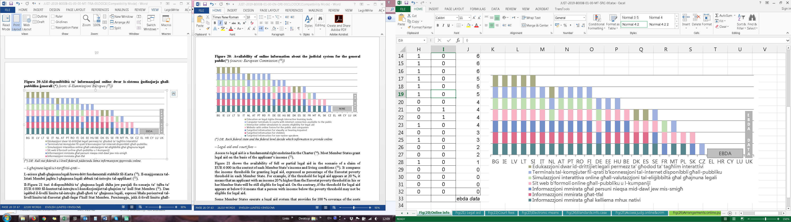 *(*) DE: Kull stat federali u l-livell federali jiddeċiedu liema informazzjoni jipprovdu online.*

*– L-għajnuna legali u t-tariffi tal-qrati –*

L-aċċess għall-għajnuna legali huwa dritt fundamentali stabbilit fil-Karta ([74]). Il-maġġoranza tal-Istati Membri jagħtu l-għajnuna legali abbażi tal-introjtu tal-applikant ([75]).

Il-Figura 21 turi d-disponibbiltà ta’ għajnuna legali sħiħa jew parzjali fix-xenarju ta’ talba ta’ EUR 6 000 fil-kuntest tal-introjtu u l-kundizzjonijiet tal-għajxien ta’ kull Stat Membru ([76]). Dan iqabbel il-livelli limitu tal-introjtu għall-għoti ta’ għajnuna legali, espressi bħala perċentwal tal-livell limitu tal-Eurostat għall-faqar f’kull Stat Membru. Pereżempju, jekk il-livell limitu għall-għajnuna legali huwa ta’ 20 %, dan ifisser illi applikant b’introjtu ta’ 20 % aktar mil-livell limitu rispettiv tal-Eurostat għall-faqar fl-Istat Membru tiegħu jew tagħha xorta jista’ jkun eliġibbli għall-għajnuna legali. Għall-kuntrarju ta’ dan, jekk il-livell limitu għall-għajnuna legali jidher li huwa taħt 0, dan ifisser li persuna b’introjtu taħt il-livell limitu tal-faqar tista’ ma tkunx eliġibbli għall-għajnuna legali.

Xi Stati Membri jħaddmu sistema ta’ għajnuna legali li tipprovdi għal kopertura ta’ 100 % tal-kostijiet marbuta mal-litigazzjoni (għajnuna legali sħiħa), ikkumplimentata minn sistema li tkopri kostijiet parzjali (għajnuna legali parzjali), b’din tal-aħħar tapplika kriterji ta’ eliġibbiltà differenti minn dik ta’ qabel. Stati Membri oħrajn iħaddmu jew sistema ta’ għajnuna legali sħiħa biss jew inkella parzjali biss.

**Figura 21: Livell limitu tal-introjtu għall-għajnuna legali f’każ speċifiku tal-konsumatur** (*)*(differenzi f’% mil-livell limitu tal-Eurostat għall-faqar) (sors: il-Kummissjoni Ewropea flimkien mas-CCBE([77]))*

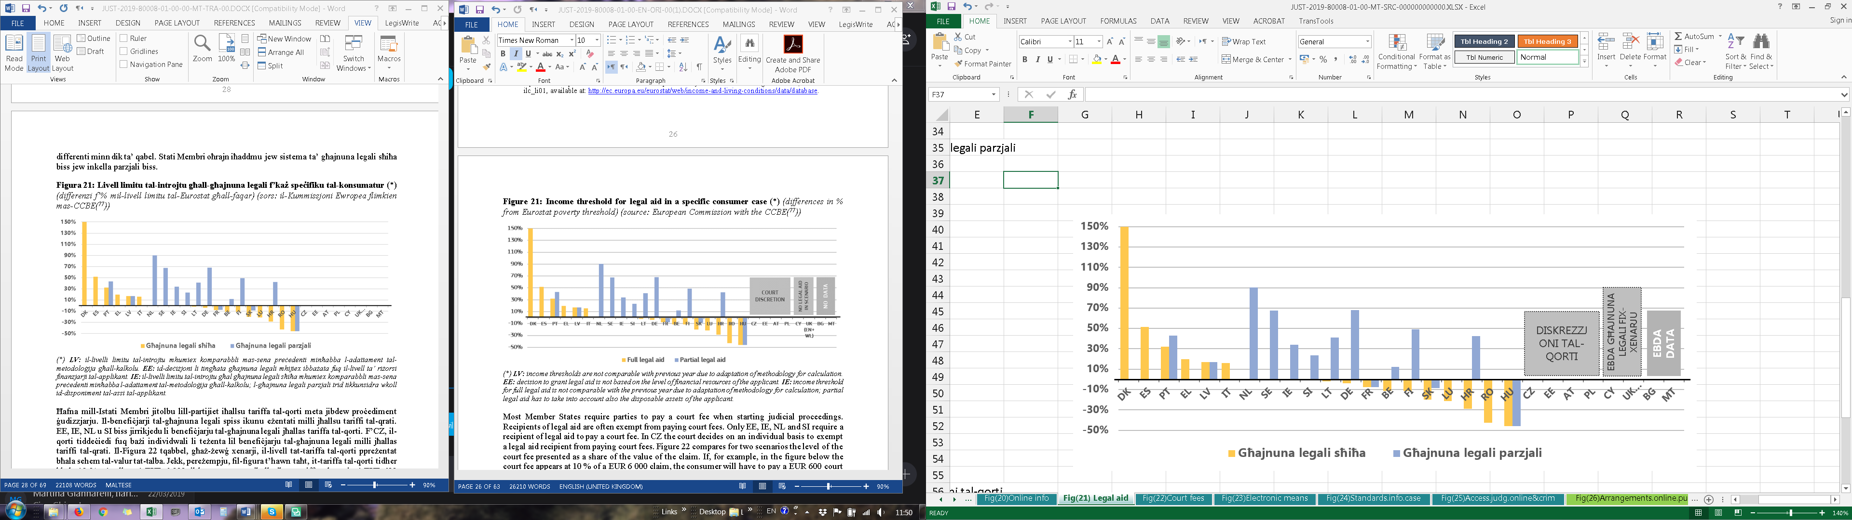

*(*)* ***LV:*** *il-livelli limitu tal-introjtu mhumiex komparabbli mas-sena preċedenti minħabba l-adattament tal-metodoloġija għall-kalkolu.* ***EE:*** *id-deċiżjoni li tingħata għajnuna legali mhijiex ibbażata fuq il-livell ta’ riżorsi finanzjarji tal-applikant.* ***IE:*** *il-livelli limitu tal-introjtu għal għajnuna legali sħiħa mhumiex komparabbli mas-sena preċedenti minħabba l-adattament tal-metodoloġija għall-kalkolu; l-għajnuna legali parzjali trid tikkunsidra wkoll l-assi disponibbli tal-applikant.*

Ħafna mill-Istati Membri jitolbu lill-partijiet iħallsu tariffa tal-qorti meta jibdew proċediment ġudizzjarju. Il-benefiċjarji tal-għajnuna legali spiss ikunu eżentati milli jħallsu tariffi tal-qrati. EE, IE, NL u SI biss jirrikjedu li benefiċjarju tal-għajnuna legali jħallas tariffa tal-qorti. F’CZ, il-qorti tiddeċiedi fuq bażi individwali li teżenta lil benefiċjarju tal-għajnuna legali milli jħallas tariffi tal-qrati. Il-Figura 22 tqabbel, għaż-żewġ xenarji, il-livell tat-tariffa tal-qorti ppreżentat bħala sehem tal-valur tat-talba. Jekk, pereżempju, fil-figura t’hawn taħt, it-tariffa tal-qorti tidher bħala 10 % ta’ talba ta’ EUR 6 000, il-konsumatur se jkollu jħallas tariffa tal-qorti ta’ EUR 600 biex jibda proċediment ġudizzjarju. It-talba b’valur baxx hija bbażata fuq il-livell limitu tal-Eurostat għall-faqar għal kull Stat Membru.

**Figura 22: Tariffa tal-qorti sabiex jinbeda proċediment ġudizzjarju f’kawża speċifika ta’ konsumatur** (*)*(il-livell ta’ tariffa tal-qorti bħala sehem tal-valur tat-talba) (sors: il-Kummissjoni Ewropea flimkien mas-CCBE([78]))*

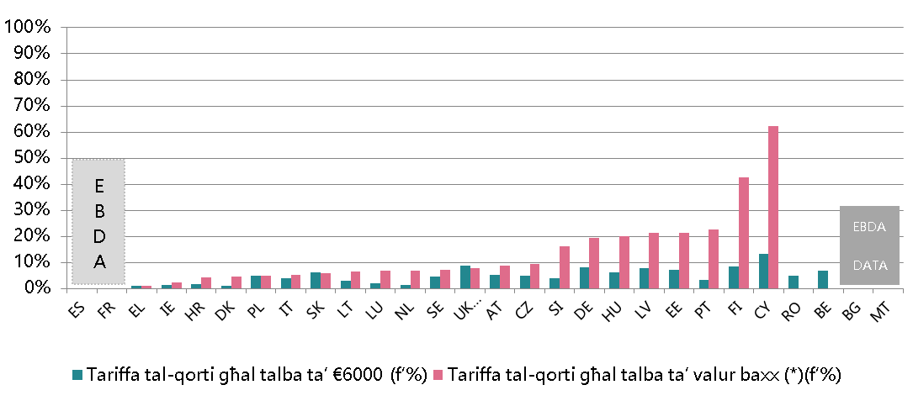

*(*)“Talba ta’ valur baxx” hija talba li tikkorrespondi għal-livell limitu tal-Eurostat għall-faqar għal persuna waħedha f’kull Stat Membru, mibdul f’introjtu fix-xahar (pereżempju fl-2018, dan il-valur kien ivarja bejn EUR 110 f’****RO*** *u EUR 1 716 f’****LU****).* ***BE*** *u* ***RO:*** *ma kienet ipprovduta l-ebda informazzjoni dwar it-tariffi tal-qorti għal talba ta’ valur baxx.* ***LU:*** *Il-litiganti jridu jħallsu tariffi ta’ uffiċjal ġudizzjarju biex jibdew proċedimenti bħala rikorrenti sakemm ma jibbenefikawx minn għajnuna legali.* ***NL:*** *Tariffi tal-qorti għal introjtu ta’ <€2 242/xahar.*

*– Is-sottomissjoni u s-segwitu ta’ talba online –*

Il-kapaċità li wieħed ilesti passi speċifiċi fil-proċedura ġudizzjarja b’mezzi elettroniċi hija parti importanti mill-kwalità tas-sistemi tal-ġustizzja minħabba li s-sottomissjoni elettronika tat-talbiet, il-possibbiltà li wieħed jimmonitorja u jressaq proċediment online jistgħu jiffaċilitaw l-aċċess għall-ġustizzja u jnaqqsu d-dewmien u l-kostijiet. Is-sistemi tal-ICT fil-qrati wkoll għandhom rwol dejjem akbar fil-kooperazzjoni transkonfinali bejn l-awtoritajiet ġudizzjarji u jiffaċilitaw ukoll l-implimentazzjoni tal-leġiżlazzjoni tal-UE, pereżempju, fir-rigward ta’ proċeduri għal talbiet żgħar.

**Figura 23: Id-disponibbiltà tal-mezzi elettroniċi**  (*)*(0 = disponibbli f’0 % tal-qrati, 4 = disponibbli f’100 % tal-qrati ([79])) (sors: studju tas-CEPEJ)*

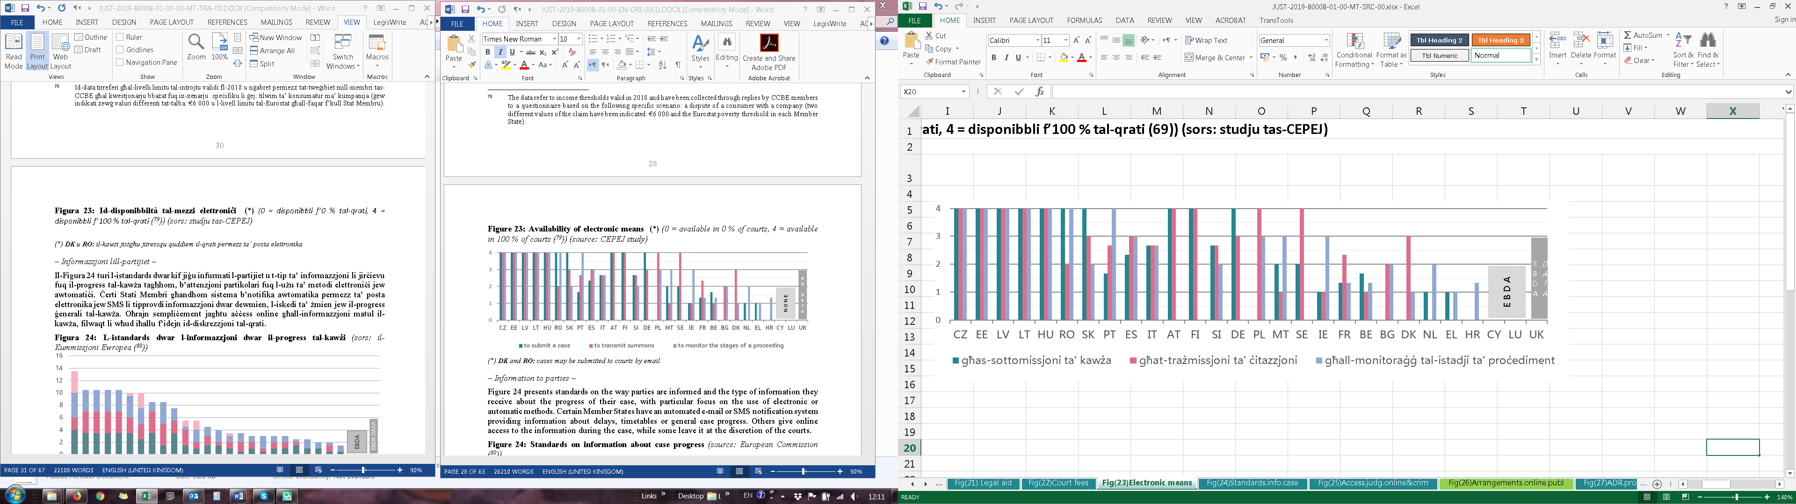

*(*)* ***DK*** *u* ***RO:*** *il-kawżi jistgħu jitressqu quddiem il-qrati permezz ta’ posta elettronika.*

*– Informazzjoni lill-partijiet –*

Il-Figura 24 turi l-istandards dwar kif jiġu infurmati l-partijiet u t-tip ta’ informazzjoni li jirċievu fuq il-progress tal-kawża tagħhom, b’attenzjoni partikolari fuq l-użu ta’ metodi elettroniċi jew awtomatiċi. Ċerti Stati Membri għandhom sistema b’notifika awtomatika permezz ta’ posta elettronika jew SMS li tipprovdi informazzjoni dwar dewmien, l-iskedi ta’ żmien jew il-progress ġenerali tal-kawża. Oħrajn sempliċement jagħtu aċċess online għall-informazzjoni matul il-kawża, filwaqt li wħud iħallu f’idejn id-diskrezzjoni tal-qrati.

**Figura 24: L-istandards dwar l-informazzjoni dwar il-progress tal-kawżi** *(sors: il-Kummissjoni Ewropea ([80]))*

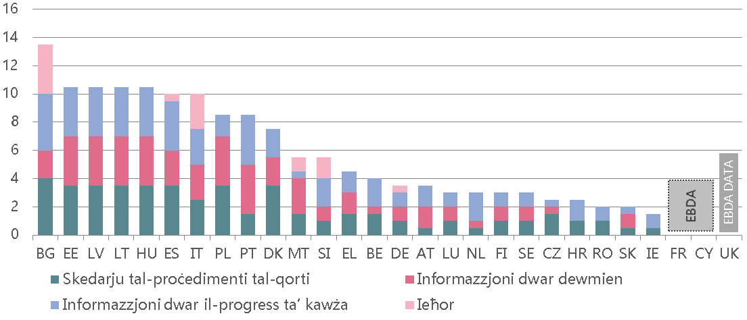

*(*) Il-massimu possibbli: 16-il punt. L-Istati Membri ngħataw punti skont il-metodu użat sabiex jipprovdu kull tip ta’ informazzjoni. 1,5 punti għal notifika awtomatika permezz ta’ posta elettronika jew SMS, punt wieħed għal aċċess online matul il-kawża, 0,5 punti għal kull informazzjoni mogħtija fuq talba mill-partijiet, b’diskrezzjoni tal-qorti jew kwalunkwe metodu ieħor użat.* ***LU:*** *komunikazzjonijiet li jsiru bil-posta elettronika ma jorbtux legalment (dan għad irid jiġi implimentat).* ***SI:*** *Ir-Regoli l-ġodda tal-Qrati jipprevedu l-obbligu għall-qrati li jippermettu li tingħata stampa online tad-data rreġistrata f’sistemi tar-reġistru tal-kawżi. Dan għad irid jiġi implimentat.*

*– L-aċċess għas-sentenzi –*

L-iżgurar tal-aċċess għas-sentenzi online iżid it-trasparenza tas-sistemi ġudizzjarji, jgħin liċ-ċittadini u lin-negozji jifhmu d-drittijiet tagħhom u jista’ jikkontribwixxi għall-konsistenza fil-ġurisprudenza. L-arranġamenti għall-pubblikazzjoni online tas-sentenzi huma essenzjali sabiex jinħolqu faċilitajiet ta’ tiftix faċli għall-utent ([81]), li jagħmlu l-ġurisprudenza aktar aċċessibbli għall-professjonisti legali u l-pubbliku ġenerali. Il-pubblikazzjoni online tad-deċiżjonijiet tal-qorti teħtieġ li jiġu bbilanċjati diversi interessi, fil-limiti stabbiliti mill-oqfsa ġuridiċi u ta’ politika ([82]). Il-Kummissjoni Ewropea tappoġġja inizjattivi ta’ *data* miftuħa mis-settur pubbliku, inkluża s-sistema ġudizzjarja ([83]).

**Figura 25: L-aċċessibbiltà online għal sentenzi pubblikati għall-pubbliku ġenerali** (*)*(kawżi ċivili/kummerċjali, amministrattivi u kriminali, l-istanzi kollha) (sors: il-Kummissjoni Ewropea ([84]))*

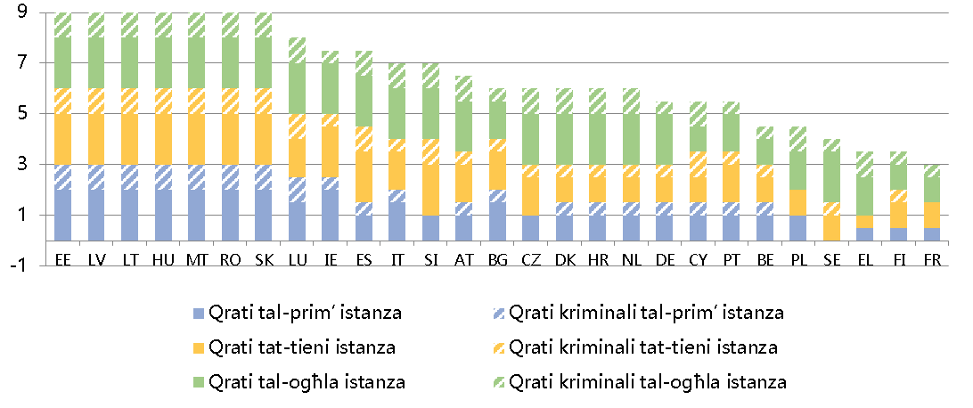

*(*) Il-massimu possibbli: 9 punti. Għal kull istanza tal-qorti, jingħata punt wieħed meta jkunu disponibbli s-sentenzi kollha għall-kawżi ċivili/kummerċjali u amministrattivi, rispettivament (0,5 punti meta jkunu disponibbli wħud mis-sentenzi). Għall-Istati Membri li għandhom żewġ istanzi biss tal-qorti, ingħataw punti għal tliet istanzi billi ġiet riflessa l-ogħla istanza rispettiva tal-qorti tal-istanza mhux eżistenti. Għal dawk l-Istati Membri li ma jagħmlu ebda distinzjoni bejn iż-żewġ oqsma tal-liġi (ċivili/kummerċjali u amministrattiva), ingħata l-istess numru ta’ punti għaż-żewġ oqsma.* ***BG:*** *Id-deċiżjonijiet kriminali tal-Qorti tal-Kassazzjoni jiġu ppubblikati kollha ħlief dawk li fihom informazzjoni klassifikata.* ***LU*** *u* ***SE:*** *il-qrati ma jippubblikawx is-sentenzi tagħhom online b’mod regolari (il-kawżi storiċi biss).* ***LV:*** *għal sentenzi adottati f’seduti ta’ smigħ mhux pubbliċi, il-partijiet imħabbra pubblikament biss huma ppubblikati online.* ***DE:*** *kull stat federali jiddeċiedi dwar id-disponibbiltà online tas-sentenzi tal-prim’ istanza.* ***IE:*** *għal kawżi kriminali, il-kawżi sommarji ġeneralment mhumiex soġġetti għal sentenza bil-miktub.* ***CY:*** *għal kawżi amministrattivi u kriminali, l-imħallfin jiddeċiedu liema sentenzi jiġu ppubblikati.* ***NL:*** *il-qrati jiddeċiedu dwar il-pubblikazzjoni skont kriterji pubblikati.* ***PL:*** *għal kawżi amministrattivi, il-kap tal-unità f’kull qorti jiddeċiedi dwar il-pubblikazzjoni.* ***PT:*** *għal kawżi ċivili u kriminali, kummissjoni fil-qorti tiddeċiedi dwar il-pubblikazzjoni.*

**Figura 26: Arranġamenti għall-pubblikazzjoni online tas-sentenzi fl-istanzi kollha** (*) *((kawżi ċivili/kummerċjali u amministrattivi, l-istanzi kollha) (sors: il-Kummissjoni Ewropea ([85]))*

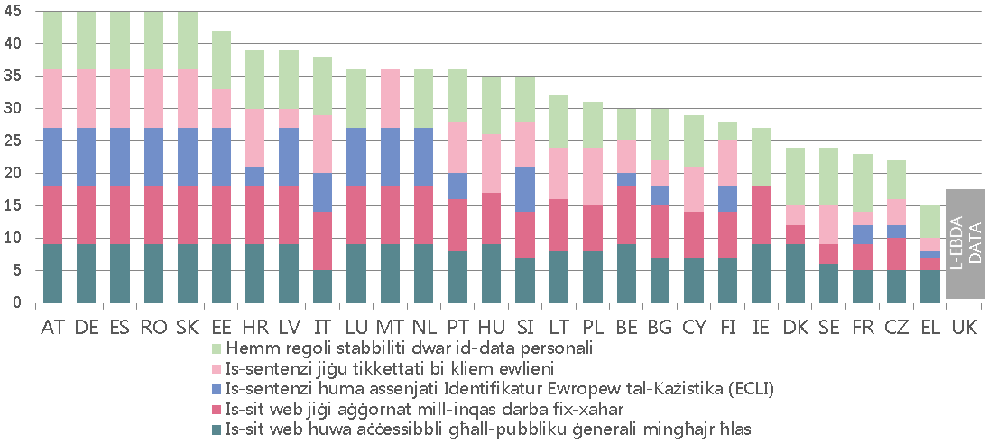

*(*) Il-massimu possibbli: 45 punt. Għal kull waħda mit-tliet istanzi, jistgħu jingħataw tliet punti jekk ikunu koperti l-kawżi ċivili/kummerċjali, amministrattivi u kriminali. Pereżempju, jekk tkun koperta waħda biss mit-tliet kategoriji ta’ kawżi, jingħata punt wieħed biss għal kull istanza. Meta Stat Membru għandu żewġ istanzi biss, ingħataw punti għal tliet istanzi billi ġiet riflessa l-ogħla istanza rispettiva tal-istanza mhux eżistenti.* *Għal dawk l-Istati Membri li ma jagħmlux differenza bejn kawżi amministrattivi u ċivili/kummerċjali, ingħataw l-istess punti għaż-żewġ oqsma tal-liġi.* ***CZ:*** *xi sentenzi tat-tieni istanza fil-każijiet ċivili/kummerċjali jiġu assenjati ECLI.* ***IE:*** *Il-każijiet amministrattivi jiġu inklużi fil-kategorija tal-każijiet ċivili u kummerċjali fl-ordni ġuridiku Irlandiż.* ***NL:*** *l-ebda kelma ewlenija, iżda jiġi inkluż werrej ma’ kull sentenza pubblikata.*

*– L-aċċess għal metodi alternattivi ta’ soluzzjoni għat-tilwim –*

Il-Figura 27 turi l-isforzi tal-Istati Membri fil-promozzjoni tal-użu volontarju ta’ metodi ta’ soluzzjoni alternattiva għat-tilwim permezz ta’ inċentivi speċifiċi, li jistgħu jvarjaw skont il-qasam tal-liġi ([86]).

**Figura 27: Il-promozzjoni ta’ u inċentivi għall-użu tal-metodi ADR** (*)*(sors: il-Kummissjoni Ewropea ([87]))*

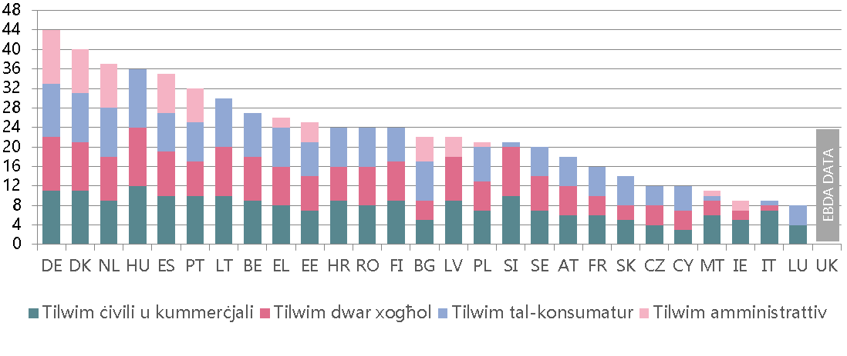

*(*) Il-massimu possibbli: 48 punt. Id-data aggregata hija bbażata fuq l-indikaturi li ġejjin: 1) sit web li jipprovdi informazzjoni dwar l-ADR; 2) kampanji pubbliċitarji fil-midja; 3) fuljetti lill-pubbliku ġenerali; 4) il-qorti tipprovdi sessjonijiet ta’ informazzjoni speċifika dwar l-ADR fuq talba; 5) koordinatur tal-ADR/medjazzjoni fil-qrati; 6) pubblikazzjoni tal-evalwazzjonijiet dwar l-użu tal-ADR; 7) pubblikazzjoni tal-istatistika dwar l-użu tal-ADR; 8) l-għajnuna legali tkopri l-kostijiet (parzjali jew sħaħ) imġarrba mill-ADR; 9) rifużjoni sħiħa jew parzjali tat-tariffi tal-qorti (inklużi t-taxxi tal-boll, jekk l-ADR hija ta’ suċċess), 10) mhuwa meħtieġ l-ebda avukat għall-proċedura tal-ADR; 11) l-imħallef jista’ jaġixxi bħala medjatur, u 12) il-ftehim milħuq mill-partijiet isir infurzabbli fil-qorti. Għal kull wieħed minn dawn it-12-il indikatur, ingħata punt wieħed għal kull qasam tal-liġi.* ***DK:*** *kull qorti għandha ambaxxatur responsabbli għall-promozzjoni tal-użu tal-medjazzjoni. Il-qrati amministrattivi għandhom il-possibbiltà li jipproponu lill-partijiet biex jirrikorru għall-medjazzjoni.* ***IE:*** *il-kawżi amministrattivi jiġu inklużi fil-kategorija tal-kawżi ċivili u kummerċjali.* ***EL:*** *l-ADR teżisti fil-qasam tal-proċedura tal-akkwist pubbliku quddiem il-Qrati Amministrattivi tal-appell.* ***ES:*** *L-ADR hija obbligatorja fil-kawżi dwar il-liġi dwar ix-xogħol.* ***LT:*** *segretarju fl-Amministrazzjoni tal-Qrati Nazzjonali jikkoordina l-proċessi ġudizzjarji tal-medjazzjoni fil-qrati.* ***PT:*** *għat-tilwim ċivili/kummerċjali, it-tariffi tal-qorti jiġu rifużi biss fil-każ tal-kummissarji tal-ġustizzja.* ***SK:*** *l-ordni ġuridiku Slovakk ma jappoġġjax l-użu tal-ADR għal skopijiet amministrattivi.* ***SE:*** *l-imħallfin għandhom diskrezzjoni proċedurali dwar l-ADR. Tabilħaqq, it-tiftix ta’ riżoluzzjoni paċifika huwa kompitu obbligatorju għall-imħallef sakemm dan ma jkunx inadegwat.*

**3.2.2. Riżorsi**

Riżorsi suffiċjenti, li jinkludu l-investimenti neċessarji fl-infrastruttura fiżika u teknika, u persunal tal-kategoriji kollha li huwa kwalifikat sew, imħarreġ u mħallas b’mod adegwat, huma neċessarji għal funzjonament tajjeb tas-sistema ġuridika. Mingħajr għadd suffiċjenti ta’ faċilitajiet, għodod jew persunal bil-kwalifiki u l-ħiliet meħtieġa u b’aċċess għal taħriġ kontinwu, il-kwalità tal-proċedimenti u d-deċiżjonijiet ikunu f’riskju.

*– Ir-riżorsi finanzjarji –*

Il-figuri t’hawn taħt juru l-infiq reali tal-gvern fuq it-tħaddim tas-sistema tal-ġustizzja (ħlief għall-ħabsijiet), kemm għal kull abitant (Figura 28) kif ukoll bħala sehem tal-prodott domestiku gross (PDG) (Figura 29), il-kriterji għad-determinazzjoni tar-riżorsi finanzjarji (Figura 30), u, fl-aħħar nett, il-kategoriji ewlenin ta’ nfiq fuq il-qrati tal-liġi (Figura 31) ([88]).

**Figura 28: In-nefqa totali ġenerali tal-gvern fuq il-qrati** (*)*(f’EUR għal kull abitant) (sors: Eurostat)*

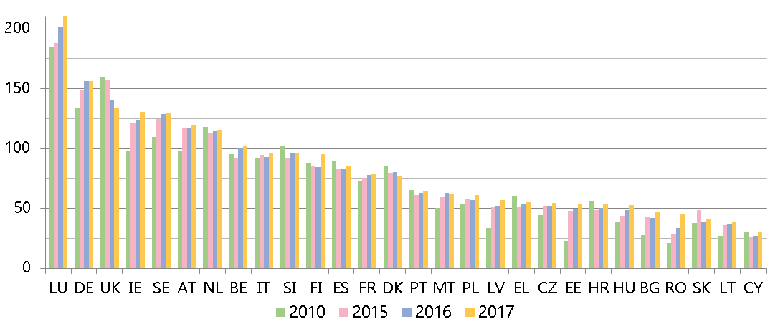

*(*) L-Istati Membri huwa f’ordni skont l-infiq tagħhom fl-2017 (mill-ogħla għal dak l-iktar baxx). Id-data għal* ***ES, FR, HR, NL*** *u* ***SK*** *għall-2017 hija proviżorja.*

**Figura 29: In-nefqa totali ġenerali tal-gvern fuq il-qrati** (*)*(bħala perċentwal tal-PDG) (sors: Eurostat)*

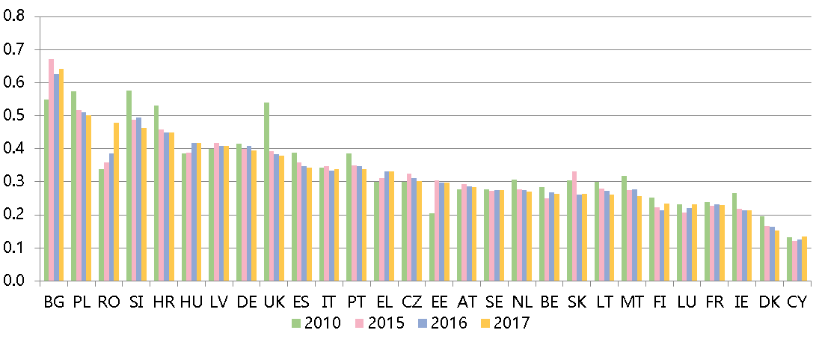

*(*) L-Istati Membri huwa f’ordni skont l-infiq tagħhom fl-2017 (mill-ogħla għal dak l-iktar baxx). Id-data għal* ***ES, FR, HR, NL*** *u* ***SK*** *għall-2017 hija proviżorja.*

Il-Figura 30 turi liema poter tal-Istat (il-ġudikatura, il-leġiżlatura jew l-eżekuttiv) jistabbilixxi l-kriterji għad-determinazzjoni tar-riżorsi finanzjarji għall-ġudikatura, u t-tip ta’ kriterji li jintużaw.

**Figura 30: Kriterji għad-determinazzjoni tar-riżorsi finanzjarji għall-ġudikatura** (*) ([89])

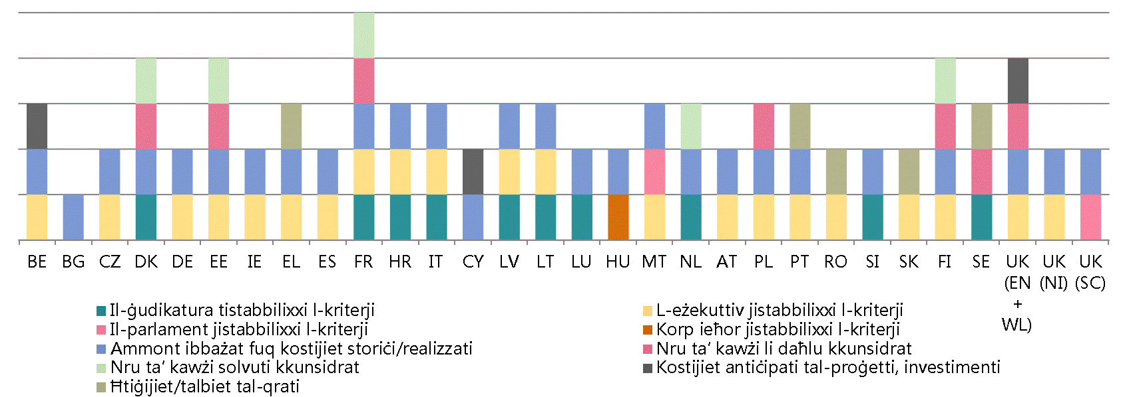

*(*)* ***DK:*** *jittieħed inkunsiderazzjoni l-għadd ta’ kawżi li jidħlu u ta’ kawżi solvuti fil-qrati tal-prim’istanza.* ***DE****: dan huwa biss għall-baġit tal-Qorti Federali Suprema — fir-rigward tal-qrati tal-prim’istanza u tat-tieni istanza. Is-sistemi ġudizzjarji jvarjaw bejn l-istati federali.* ***EE:*** *l-għadd ta’ kawżi li jidħlu u ta’ kawżi solvuti għall-qrati tal-prim’istanza u tat-tieni istanza.* ***FR:*** *l-għadd ta’ kawżi li jidħlu u ta’ kawżi solvuti għall-qrati tal-istanzi kollha.* *Jittieħed inkunsiderazzjoni l-għadd ta’ kawżi solvuti abbażi ta’ evalwazzjoni tal-kostijiet għall-qrati.* ***IT:*** *il-Ministeru tal-Ġustizzja jiddefinixxi l-kriterji għall-qrati ċivili u kriminali, filwaqt li l-Kunsill għall-Ġudikatura (CPGA) jiddefinixxi l-kriterji għall-qrati amministrattivi.* ***HU:*** *il-liġi tipprovdi li s-salarji tal-imħallfin jridu jiġu determinati fl-att dwar il-baġit ċentrali b’mod illi l-ammont ma jridx ikun inqas minn dak li kien is-sena ta’ qabel.* ***NL:*** *jittieħed inkunsiderazzjoni l-għadd ta’ kawżi solvuti abbażi ta’ evalwazzjoni tal-kostijiet għall-qrati.* ***FI:*** *Jittieħed inkunsiderazzjoni l-għadd ta’ kawżi solvuti abbażi ta’ evalwazzjoni tal-kostijiet għall-qrati.*

Il-Figura 31 turi, għall-ewwel darba, l-kategoriji ekonomiċi ewlenin li jifformaw l-infiq tal-gvern fuq il-qrati: 1) il-pagi u s-salarji tal-imħallfin u l-persunal tal-qorti, inklużi l-kontribuzzjonijiet soċjali (“kumpens tal-impjegati” ([90])), 2) il-kostijiet operattivi għall-oġġetti u s-servizzi li l-qrati jikkonsmaw bħal kirjiet tal-bini, oġġetti konsumabbli tal-uffiċċju, enerġija u għajnuna legali (“konsum intermedju” ([91])), 3) investiment f’assi fissi, bħall-bini tal-qorti u s-softwer (“formazzjoni grossa tal-kapital fiss” ([92])), u 4) infiq ieħor.

**Figura 31: In-nefqa totali ġenerali tal-gvern fuq il-qrati** *(fl-2017 bħala perċentwal tal-infiq) (sors: Eurostat)*

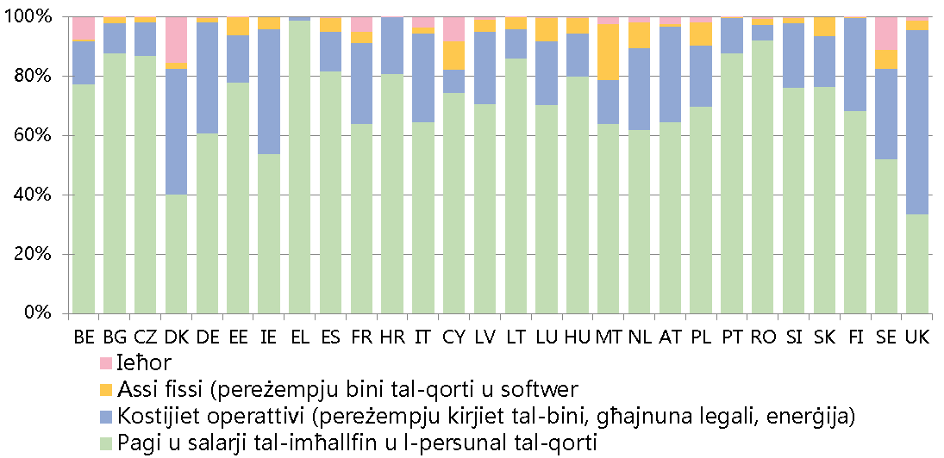

*– Ir-riżorsi umani –*

Riżorsi umani adegwati huma essenzjali għall-kwalità ta’ sistema tal-ġustizzja. Id-diversità fost l-imħallfin, inkluż il-bilanċ bejn is-sessi, iżżid l-għarfien, il-ħiliet u l-esperjenza kumplimentari u tirrifletti r-realtà tas-soċjetà.

**Figura 32: L-għadd ta’ mħallfin** (*)*(għal kull 100 000 abitant) (sors: studju tas-CEPEJ)*

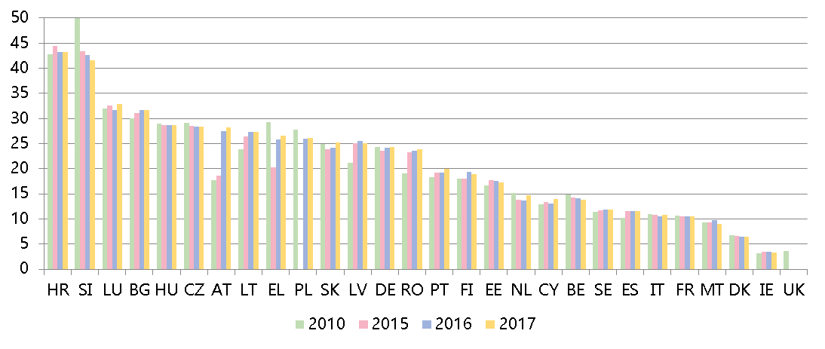

*(*) Din il-kategorija tikkonsisti minn imħallfin li jaħdmu fuq bażi full-time, skont il-metodoloġija tas-CEPEJ. Din ma tinkludix Rechtspfleger/l-iskrivani tal-qorti li hemm f’ċerti Stati Membri.* ***AT:*** *Għaċ-ċiklu tal-2016 ġiet introdotta għall-ewwel darba d-data dwar il-ġustizzja amministrattiva.* ***EL:*** *l-għadd totali ta’ mħallfin professjonali jinkludi l-kategoriji differenti matul is-snin kif muri hawn fuq, li parzjalment jispjega l-varjazzjoni tagħhom. Sa mill-2016, id-data fuq l-għadd ta’ mħallfin professjonali tinkludi l-gradi kollha għall-ġustizzja kriminali u politika kif ukoll l-imħallfin amministrattivi.* ***IT:*** *Il-qrati amministrattivi reġjonali, il-kummissjonijiet tal-awditjar reġjonali, il-kummissjonijiet fiskali lokali, u l-qrati militari mhumiex ikkunsidrati.* ***UK:*** *il-medja ponderata tat-tliet ġurisdizzjonijiet. Id-data għall-2010 tinkludi d-data għall-2012 għal* ***UK (NI)****.* ***LU:*** *in-numru ġie rivedut abbażi ta’ metodoloġija mtejba.*

**Figura 33: Il-proporzjon ta’ mħallfin professjonali nisa fil-qrati tal-prim’istanza u tat-tieni istanza fl-2017** *(sors: studju tas-CEPEJ)*

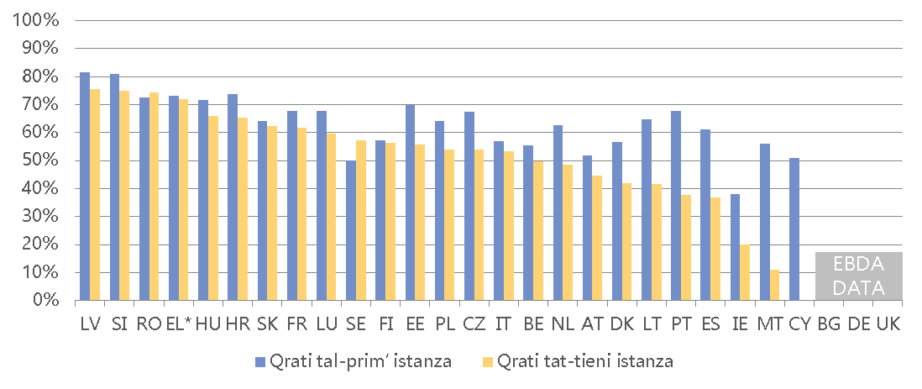

*(*) EL: data għall-2016.*

**Figura 34****: Il-proporzjon ta’ mħallfin professjonali nisa fil-Qrati Supremi fl-2017 u l-2018** (*) *(sors: il-Kummissjoni Ewropea ([93]))*

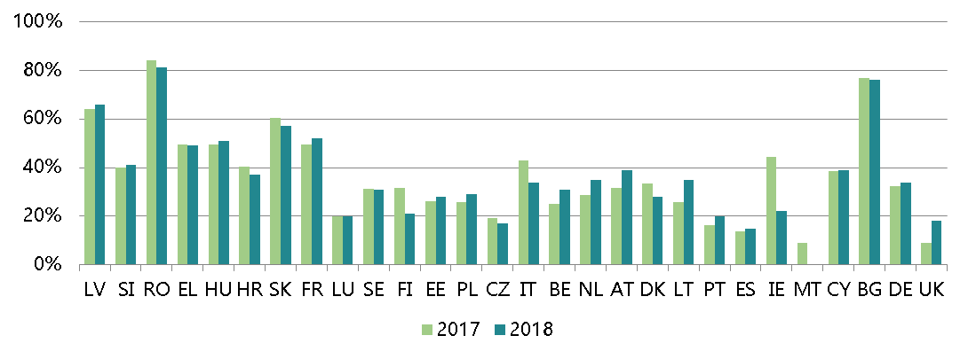

*(*) L-Istati Membri qegħdin fl-istess ordni bħal dak fil-Figura 33.*

**Figura 35: L-għadd ta’ avukati** (*)*((għal kull 100 000 abitant) (sors: studju tas-CEPEJ)*

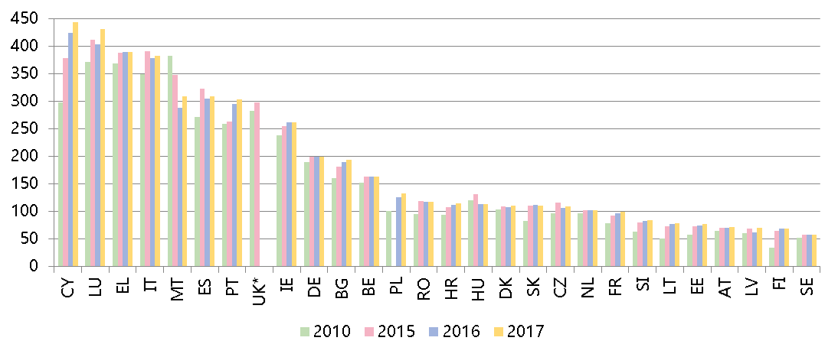

*(*) Skont il-metodoloġija tas-CEPEJ, avukat huwa persuna kkwalifikata u awtorizzata skont il-liġi nazzjonali sabiex tinvoka u taġixxi f’isem il-klijenti tagħha, sabiex tinvolvi ruħha fil-prattika tal-liġi, sabiex tidher quddiem il-qrati jew tagħti pariri u tirrappreżenta lill-klijenti tagħha fi kwistjonijiet legali (Rakkomandazzjoni Rec(2000)21 tal-Kumitat tal-Ministri tal-Kunsill tal-Ewropa dwar il-libertà tal-eżerċitar tal-professjoni ta’ avukat).* ***DE:*** *ma ssir l-ebda distinzjoni bejn gruppi differenti ta’ avukati fil-Ġermanja, bħal solicitors u barristers.* ***FI:*** *sa mill-2015, l-għadd ta’ avukati pprovduti jinkludi kemm l-għadd ta’ avukati fis-settur privat kif ukoll l-għadd ta’ avukati li qed jaħdmu fis-settur pubbliku.* ***UK:*** *data mill-2010 u l-2014.*

*– Taħriġ –*

It-taħriġ ġudizzjarju huwa importanti sabiex jikkontribwixxi għall-kwalità tad-deċiżjonijiet ġudizzjarji u s-servizz tal-ġustizzja li jitwassal liċ-ċittadini. Id-*data* stabbilita hawn taħt tkopri t-taħriġ ġudizzjarju f’firxa wiesgħa ta’ oqsma, inkluż dwar il-komunikazzjoni mal-partijiet u l-istampa u dwar il-ħiliet ġudizzjarji.

**Figura 36**Error! No sequence specified.**: L-imħallfin li pparteċipaw f’attivitajiet ta’ taħriġ kontinwu fid-dritt tal-Unjoni jew fil-liġi ta’ Stat Membru ieħor** (*) *(bħala perċentwal tal-għadd totali ta’ mħallfin) (sors: il-Kummissjoni Ewropea ([94]))*

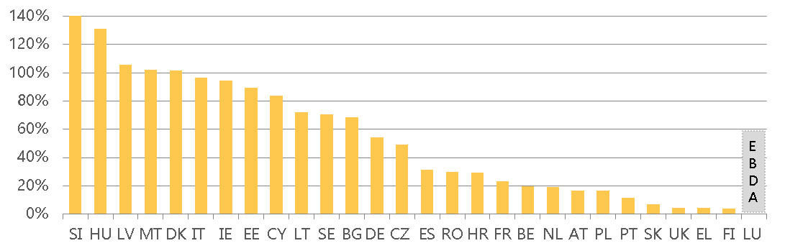

*(*) Il-valuri għal xi Stati Membri tnaqqsu għal skopijiet ta’ preżentazzjoni (SI=257 %). F’xi ftit Stati Membri l-proporzjon ta’ parteċipanti jaqbeż il-100 %, li jfisser li xi parteċipanti jattendu aktar minn attività waħda ta’ taħriġ.* ***DK:*** *tinkludi l-persunal tal-qorti.* ***IT:*** *Il-qrati amministrattivi reġjonali, il-kummissjonijiet tal-awditjar reġjonali, il-kummissjonijiet fiskali lokali, u l-qrati militari mhumiex ikkunsidrati.* ***AT:*** *tinkludi l-prosekuturi.* ***UK:*** *Data għas-sena 2016.*

**Figura 37: Is-sehem ta’ taħriġ kontinwu tal-imħallfin dwar diversi tipi ta’ ħiliet** (*)*(bħala perċentwal tal-għadd totali ta’ mħallfin li jingħataw dan it-tip ta’ taħriġ) (sors: il-Kummissjoni Ewropea ([95]))*

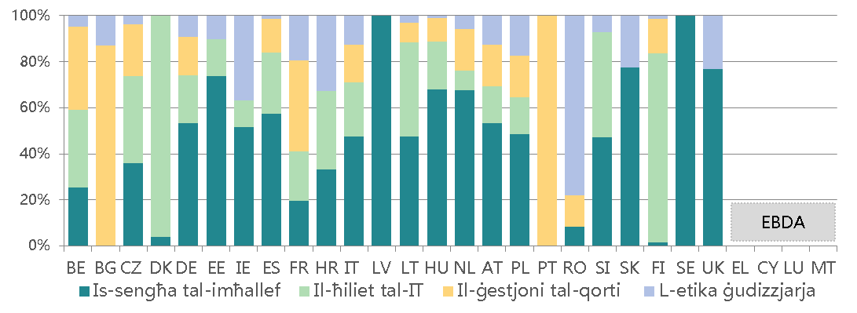

*(*)**It-tabella turi d-distribuzzjoni tal-imħallfin li pparteċipaw f’attivitajiet ta’ taħriġ kontinwu (jiġifieri dawk li jseħħu wara l-perjodu ta’ taħriġ inizjali sabiex wieħed isir imħallef) f’kull wieħed mill-erba’ oqsma identifikati bħala perċentwal tal-għadd totali ta’ mħallfin imħarrġa f’dan it-tip ta’ taħriġ. L-attivitajiet ta’ taħriġ legali ma jiġux ikkunsidrati. L-awtoritajiet ta’ taħriġ ġudizzjarju fl-****EL****,* ***CY****,* ***LU*** *u* ***MT*** *ma pprovdewx attivitajiet ta’ taħriġ speċifiku dwar il-ħiliet magħżula.* ***DK:*** *tinkludi l-persunal tal-qorti.* ***AT:*** *tinkludi l-prosekuturi. Id-data tal-****UK*** *hija għall-Ingilterra u Wales.*

**Figura 38: Id-disponibbiltà ta’ taħriġ għall-imħallfin dwar il-komunikazzjoni** (*) *(sors: il-Kummissjoni Ewropea ([96]))*

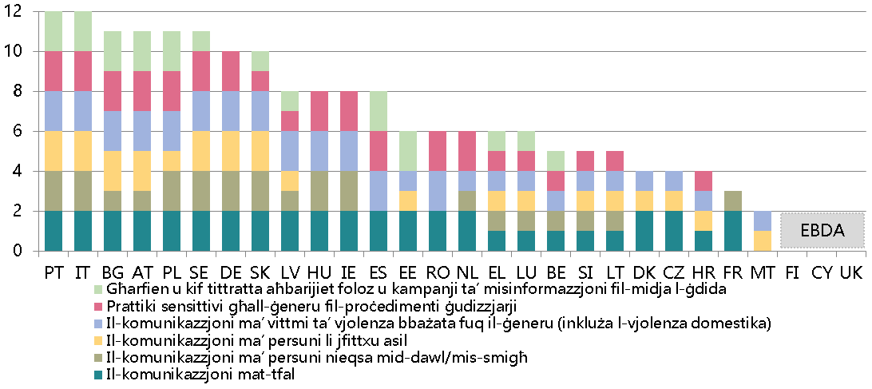

*(*) Il-massimu possibbli: 12-il punt. L-Istati Membri ngħataw punt wieħed jekk kellhom taħriġ inizjali u punt wieħed jekk kellhom taħriġ kontinwu (massimu ta’ 2 punti għal kull tip ta’ taħriġ). DK: ma jingħata l-ebda taħriġ dwar il-komunikazzjoni mal-persuni li huma neqsin mid-dawl jew mis-smigħ minħabba li l-istat joffri lill-persuni neqsin mid-dawl jew mis-smigħ appoġġ f’forma ta’ għodod jew assistent fl-awla tal-qorti, pereżempju interpretu għal persuna nieqsa mis-smigħ.*

**3.2.3. Għodod ta’ valutazzjoni**

Il-monitoraġġ u l-evalwazzjoni tal-attivitajiet tal-qorti jgħinu sabiex jiġu identifikati n-nuqqasijiet u l-ħtiġijiet, u għalhekk jgħinu lis-sistema tal-ġustizzja żżid il-kwalità tagħha. Evalwazzjoni regolari tista’ ttejjeb ir-rispons tas-sistema tal-ġustizzja għall-isfidi kurrenti u futuri. Għodod adegwati tal-ICT jistgħu jipprovdu sistemi ta’ ġestjoni tal-każijiet f’ħin reali u jistgħu jgħinu sabiex jipprovdu statistika tal-qorti standardizzata fuq livell nazzjonali. Barra minn hekk, huma jistgħu jintużaw għall-ġestjoni tal-kawżi pendenti u tas-sistemi awtomatizzati ta’ twissija bikrija. L-istħarriġ huwa essenzjali biex jiġi valutat kif is-sistemi tal-ġustizzja joperaw mill-perspettiva tal-professjonisti legali u l-utenti tal-qrati. Segwitu adegwat tal-istħarriġ huwa prerekwiżit sabiex tittejjeb il-kwalità tas-sistemi tal-ġustizzja.

**Figura 39: Id-disponibbiltà ta’ monitoraġġ u evalwazzjoni tal-attivitajiet tal-qorti** (*)*(sors: studju tas-CEPEJ ([97]))*

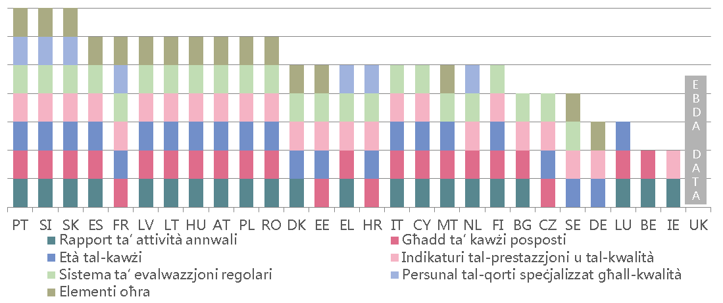

*(*) Is-sistema ta’ evalwazzjoni tirreferi għall-prestazzjoni tas-sistemi tal-qorti, billi tuża indikaturi u miri.* *Fl-2018, l-Istati Membri kollha rrapportaw li kellhom sistema li tippermettihom jissorveljaw l-għadd ta’ kawżi li jidħlu u l-għadd ta’ deċiżjonijiet mogħtija, kif ukoll it-tul tal-proċedimenti li jagħmlu dawn il-kategoriji superfluwi għall-figura t’hawn fuq. Bl-istess mod, il-ħidma aktar profonda fuq l-istandards tal-kwalità ssostitwixxiet l-użu tagħhom bħala kategorija ta’ evalwazzjoni. Data dwar “elementi oħra” tinkludi pereżempju r-rati ta’ għeluq tal-kawżi (****AT, FR****), l-għadd ta’ kawżi appellati u l-proċeduri ta’ eżekuzzjoni (****ES****), l-għadd ta’ kawżi skont it-tip ta’ tilwim (****SK****), l-eżitu tal-kawża, pereżempju ssodisfazzjon totali jew parzjali (****SK****), il-kundanni finali u l-kawżi sospiżi (****RO****) u l-għadd ta’ sessjonijiet tal-qorti (****PL****).*

**Figura 40: Id-disponibbiltà tal-ICT għall-ġestjoni tal-każijiet u l-istatistika dwar l-attivitajiet tal-qorti***(0 = disponibbli f’0 % tal-qrati, 4 = disponibbli f’100 % tal-qrati ([98])) (sors: studju tas-CEPEJ)*

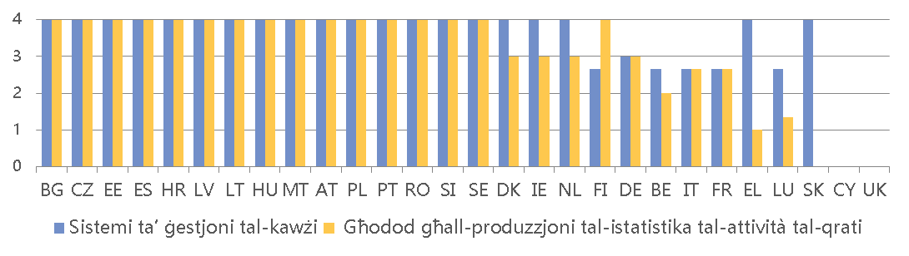

**Figura 41: Suġġetti ta’ stħarriġ li saru fost l-utenti tal-qorti jew il-professjonisti legali** (*) *(sors: il-Kummissjoni Ewropea ([99]))*

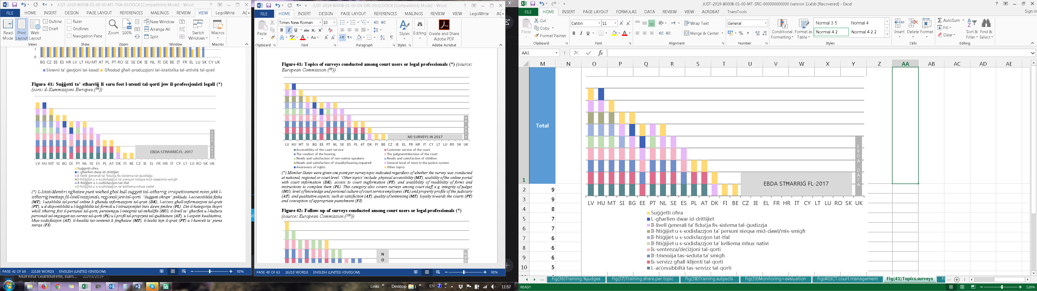

*(*) L-Istati Membri ngħataw punt wieħed għal kull suġġett tal-istħarriġ irrispettivament minn jekk l-istħarriġ twettaqx fil-livell nazzjonali, reġjonali jew tal-qorti. “Suġġetti oħrajn” jinkludu: l-aċċessibbiltà fiżika (****MT****); l-użabbiltà tal-portal online li għandu informazzjoni tal-qrati (****DK****); l-aċċess għall-informazzjoni tal-qrati (****PT****), u d-disponibbiltà u l-leġġibbiltà tal-formoli u l-istruzzjonijiet biex dawn jimtlew (****PL****). Din il-kategorija tkopri wkoll stħarriġ fost il-persunal tal-qorti, pereżempju l-integrità tal-imħallfin (****HU****), il-livell ta’ għarfien u l-kultura personali tal-impjegati tas-servizz tal-qorti (****PL****) u l-profil tal-proprjetà tal-ġudikatura (****AT****), u l-aspetti kwalitattiva, bħas-sodisfazzjon (****AT****), il-kwalità tas-sentenzi li jingħataw (****MT****), il-lealtà lejn il-qrati (****PT****) u l-kunċett ta’ piena xierqa (****FI****).*

**Figura 42: Is-segwitu ta’ stħarriġ li sar fost l-utenti tal-qorti jew il-professjonisti legali** (*) *(sors: il-Kummissjoni Ewropea ([100]))*

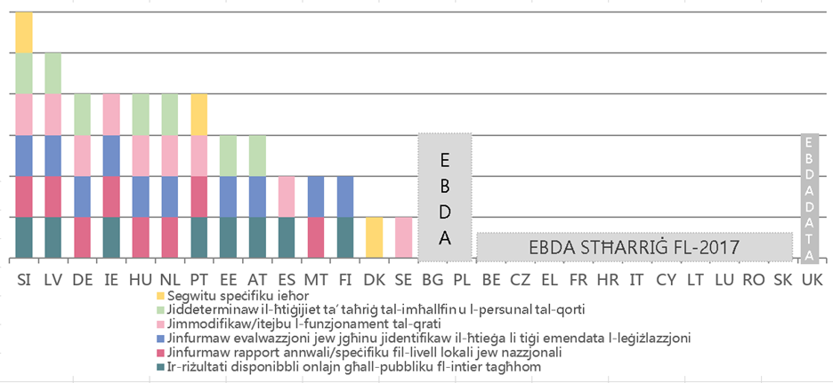

*(*) L-Istati Membri ngħataw punt wieħed għal kull tip ta’ segwitu. Il-kategorija “segwitu ieħor speċifiku” inkludiet: linja gwida u qafas għall-portal il-ġdid online (****DK****), linja gwida għall-politika u d-direzzjoni operattiva (****MT****), it-titjib tal-perċezzjonijiet ġenerali dwar is-sistema tal-ġustizzja (****PT****),*  *u l-pubblikazzjoni ta’ għodod informattivi għall-pubbliku ġenerali.* ***IE:*** *id-data tirreferi għall-istħarriġ dwar is-sentenzi ta’ omologazzjoni mwettqa fl-2016.*

**3.2.4. L-Istandards**

L-istandards jistgħu jgħollu l-kwalità tas-sistemi tal-ġustizzja. Għall-ewwel darba, fuq il-bażi tad-*data* miġbura mill-Assoċjazzjoni tal-Kunsilli tal-Istat u tal-Ġurisdizzjonijiet Amministrattivi Supremi tal-Unjoni Ewropea (ACA-Europe) u n-Netwerk tal-Presidenti tal-Qrati Ġudizzjarji Supremi tal-Unjoni Ewropea (NPSJC), it-Tabella ta’ Valutazzjoni tal-Ġustizzja tal-UE għall-2019 tippreżenta ħarsa ġenerali tal-prattiki użati fil-qrati superjuri u inferjuri li jikkontribwixxu għall-kwalità tas-sentenzi (Figura 43).

Wara l-eżaminazzjoni tal-istandards dwar it-twaqqit u l-informazzjoni lill-partijiet fl-edizzjoni preċedenti, it-Tabella ta’ Valutazzjoni tal-Ġustizzja tal-UE għall-2019 tiffoka fuq it-twaqqit, il-kawżi pendent u l-perjodi ta’ żmien bħala għodda ta’ ġestjoni fil-ġudikatura ([101]). Il-Figura 44 tippreżenta ħarsa ġenerali lejn liema Stati Membri jużaw standards dwar il-limiti ta’ żmien, il-perjodi taż-żmien u l-kawżi pendenti. Il-limiti ta’ żmien huma skadenzi kwantitattivi, pereżempju għadd massimu ta’ jiem bejn ir-reġistrazzjoni ta’ kawża sal-ewwel seduta ta’ smigħ. Il-kawżi pendenti huma kawżi li huma eqdem minn perjodu ta’ żmien identifikat Il-perjodi ta’ żmien huma miri/prattiki li jistgħu jitkejlu, pereżempju, li jispeċifikaw sehem definit minn qabel ta’ kawżi li jridu jitlestew f’ċertu perjodu ta’ żmien partikolari. Il-Figura 45 tippreżenta liema korpi jistabbilixxu, jimmonitorjaw u jsegwu l-istandards dwar il-kawżi pendenti, u l-Figura 46 turi ċerti aspetti aktar dettaljati relatati mal-perjodi ta’ żmien.

*– Il-kwalità tas-sentenzi –*

Id-deċiżjonijiet ġudizzjarji ta’ kwalità għolja ġeneralment huma perċepiti bħala dawk li huma mfasslin u strutturati sew u li joħolqu bilanċ xieraq bejn motivazzjoni ċara u konċiżjoni, u b’hekk jistgħu jiġu mifhuma u infurzati faċilment. Il-kliem u l-istruttura tad-deċiżjonijiet ġudizzjarji jista’ jkollhom ukoll impatt fuq il-mod kif jiġu proċessati minn programmi ta’ softwer, b’mod partikolari l-applikazzjonijiet ta’ Proċessar tal-Lingwa Naturali (NLP). Dan ir-riżultat aħħari jista’ jinkiseb biss permezz tal-kombinazzjoni ta’ sett ta’ elementi kumplessi u varjati, bħat-taħriġ professjonali ta’ kwalità għolja tal-imħallfin, l-adozzjoni ta’ prattiki tajbin fir-rigward tal-abbozzar u l-monitoraġġ tal-kwalità tad-deċiżjonijiet, filwaqt li tiġi rispettata l-indipendenza tal-ġudikatura. L-Assoċjazzjoni tal-Kunsilli tal-Istat u tal-Ġurisdizzjonijiet Amministrattivi Supremi tal-Unjoni Ewropea (ACA-Europe) żviluppat kwestjonarju li ġie mwieġeb mill-Qrati Supremi Amministrattivi, u mill-Qrati Supremi (membri tan-Netwerk tal-Presidenti tal-Qrati Ġudizzjarji Supremi tal-Unjoni Ewropea (NPSJC)). Mingħajr ma tidħol fil-merti tad-deċiżjonijiet individwali, il-Figura 43 tippreżenta l-istandards adottati mill-Istati Membri rigward l-indikaturi magħżula li huma kkunsidrati li jikkontribwixxu għall-kwalità globali tas-sentenzi.

**Figura 43: L-istandards applikati għat-titjib tal-kwalità tas-sentenzi fl-ogħla qrati** (*)*(sors: il-Kummissjoni Ewropea flimkien ma’ ACA-Europe u NPSJC)*

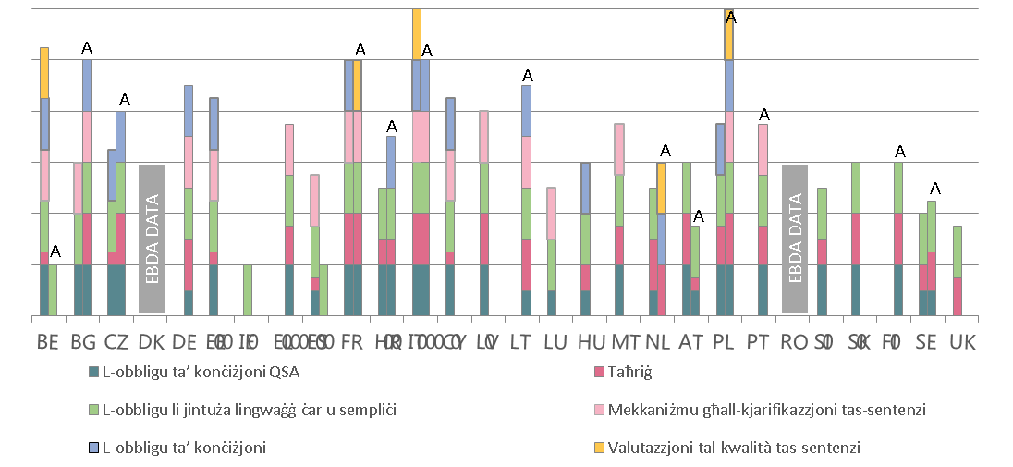

*(*) Għal kull Stat Membri, il-kolonna tax-xellug tippreżenta l-prattiki fil-Qrati Supremi, il-kolonna tal-lemin tippreżenta l-prattiki fil-Qrati Supremi Amministrattivi (il-kolonna mmarkata bl-ittra “A”). L-Istati Membri jidhru fl-ordni alfabetika tal-ismijiet ġeografiċi tagħhom fil-lingwa oriġinali. L-Istati Membri ngħataw punt wieħed għal kull indikatur tal-kwalità tas-sentenzi. It-taħriġ jinkludi t-taħriġ legali tal-imħallfin dwar l-istruttura tad-deċiżjonijiet bil-miktub (0,25 punti), it-taħriġ legali tal-imħallfin tal-Qrati Supremi dwar l-istil tal-motivazzjoni tas-sentenzi bil-miktub, it-taħriġ legali tal-imħallfin tal-qrati inferjuri dwar l-istil ta’ motivazzjoni tas-sentenzi bil-miktub (0,25 punti) u t-taħriġ dwar l-abbozzar tas-sentenzi (università, skola tal-imħallfin jew fuq ix-xogħol) (0,25 punti). L-obbligu li jsir użu ta’ lingwaġġ ċar u sempliċi huwa meqjus li jeżisti kemm jekk huwiex rikjest mil-liġi, ir-regolamentazzjoni jew il-prattika professjonali (punt wieħed). L-obbligu ta’ konċiżjoni huwa meqjus li japplika kemm jekk huwiex ibbażat fuq il-liġi, ir-regolamenti jew il-prattiki tal-qorti (punt wieħed). Il-valutazzjoni tal-kwalità tas-sentenzi tirreferi għall-eżistenza ta’ mekkaniżmu intern fil-livell tal-Qorti Suprema biex tivvaluta l-kwalità globali tad-deċiżjonijiet tagħha stess (punt wieħed). IT, Corte Suprema di Cassazione: għalkemm ma teżistix għodda proċedurali għall-kjarifikazzjoni tas-sentenzi, f’xi sitwazzjonijiet, ċerti aspetti tal-kawża xorta jistgħu jiġu ċċarati fl-istadju tal-eżekuzzjoni tad-deċiżjoni quddiem imħallef kompetenti.* ***DK*** *u* ***RO****: l-ebda data. Qrati li qed jipparteċipawi:* ***BE:*** *Cour de Cassation (Qorti Suprema) u Conseil d’Etat (Kunsill tal-Istat)* ***BG:*** *Върховен касационен съд (Qorti Suprema) u Върховен административен съд (Qorti Suprema Amministrattiva).* ***CZ:*** *Nejvyšší soud (Qorti Suprema) u Nejvyšší správní soud (Qorti Suprema Amministrattiva)* ***DE:*** *Bundesverwaltungsgericht (Qorti Amministrattiva Federali).* ***EE:*** *Riikohus (Qorti Suprema).* ***IE:*** *Chúirt Uachtarach (Qorti Suprema).* ***EL:*** *Συμβούλιο της Επικρατείας (Kunsill tal-Istat).* ***ES:*** *Tribunal Supremo (Qorti Suprema).* ***FR:*** *Cour de Cassation (Qorti Suprema) u Conseil d’Etat (Kunsill tal-Istat).* ***HR:*** *Vrhovni sud (Qorti Suprema) u Visoki upravni (Qorti Suprema Amministrattiva).* ***IT:*** *Corte Suprema di Cassazione (Qorti Suprema) u Consiglio de Stato (Kunsill tal-Istat).* ***CY:*** *Ανώτατο Δικαστήριο (Qorti Suprema).* ***LV:*** *Augstākā tiesa (Qorti Suprema)* ***LT:*** *Vyriausiasis Administracinis Teismas (Qorti Suprema Amministrattiva).* ***LU:*** *Cour de Cassation (Qorti Suprema).* ***HU:*** *Riikohus (Qorti Suprema).* ***MT:*** *Qorti tal-Appell* ***NL:*** *Hoge Raad (Qorti Suprema) u Raad van State (Kunsill tal-Istat).* ***AT:*** *Oberster Gerichtshof (Qorti Suprema) u Verwaltungsgerichtshof (Qorti Suprema Amministrattiva).* ***PL:*** *Sąd Najwyższy (Qorti Suprema) u Naczelny Sąd Administracyjny (Qorti Suprema Amministrattiva).* ***PT:*** *Supremo Tribunal Administrativo (Qorti Suprema Amministrattiva).* ***SI:*** *Vrhovno sodišče (Qorti Suprema).* ***SK:*** *Nejvyšší soud (Qorti Suprema).* ***FI:*** *Korkein hallinto-oikeus (Qorti Suprema Amministrattiva).* ***SE:*** *Högsta domstolen (Qorti Suprema) u Högsta förvaltningsdomstolen (Qorti Suprema Amministrattiva).* ***UK:*** *il-Qorti Suprema.*

**Figura 44: Standards dwar it-twaqqit** (*) *(sors: il-Kummissjoni Ewropea ([102]))*

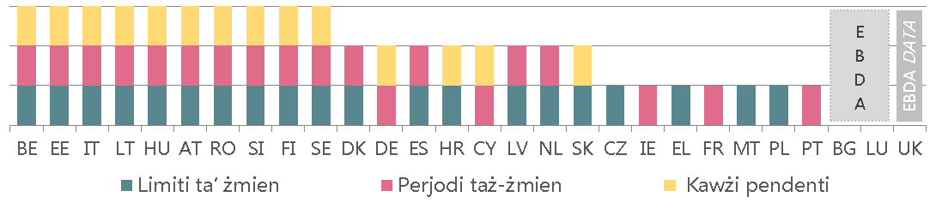

*(*) L-Istati Membri ngħataw punt wieħed jekk hemm standards iddefiniti, irrispettivament mill-qasam (ċivili/kummerċjali, amministrattiv, jew oħrajn).*

Il-Figura 45 tiffoka fuq l-istandards dwar il-kawżi pendenti, li jikkonsistu minn miżuri għat-tnaqqis tad-dewmien sabiex jitjieb l-andament tad-definizzjoni fil-litigazzjoni. Il-figura turi l-kompetenzi tas-setgħat differenti tal-Istati Membri biex jistabbilixxi, jimmonitorjaw u jsegwu l-istandards dwar il-kawżi pendenti. Il-Figura 46 tiffoka fuq il-perjodi ta’ żmien, li jistgħu jkunu għodda ta’ ġestjoni effettiva fil-ġudikatura, peress li dawn jgħinu sabiex jiġu identifikati kwistjonijiet potenzjali dwar l-effiċjenza u jgħinu sabiex jinstabu soluzzjonijiet (pereżempju riżorsi umani jew finanzjarji addizzjonali, riorganizzazzjoni tal-proċess tal-ġestjoni tal-qorti, għajnuna temporanja lil qorti).

**Figura 45: L-istabbiliment u l-monitoraġġ ta’ standards dwar il-kawżi pendenti** (*) *(sors: il-Kummissjoni Ewropea (*[103]*))*

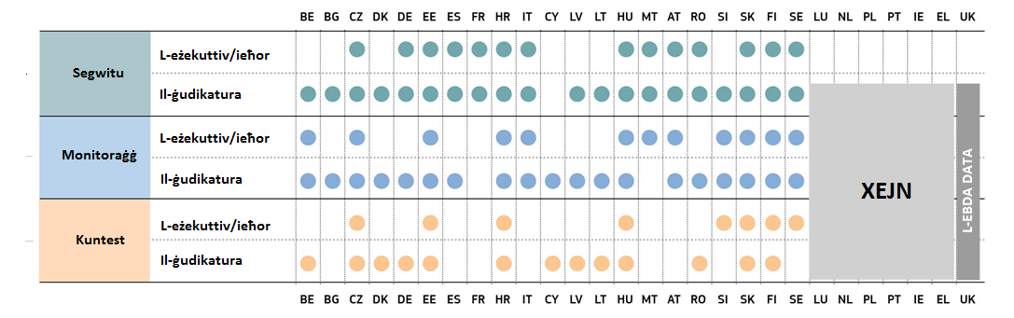

*(*) L-“eżekuttiv” jinkludi l-istituzzjonijiet taħt kontroll dirett jew indirett mill-gvern. “Oħrajn” tirreferi għall-Uffiċċju Nazzjonali għall-Ġudikatura f’HU, immexxi mill-president tiegħu elett minn maġġoranza kwalifikata tal-Parlament minn fost imħallfin għal perjodu ta’ disa’ snin. Il-“ġudikatura” tinkludi korpi bħal l-presidenti tal-qorti, il-Kunsilli għall-Ġudikatura, il-korpi tal-imħallfin. HU: L-Uffiċċju Nazzjonali għall-Ġudikatura huwa involut fl-istabbiliment, il-monitoraġġ u s-segwitu tal-istandards dwar il-kawżi pendenti.*

**Figura 46: Il-perjodi ta’ żmien: definizzjoni, monitoraġġ u segwitu awtomatiku** (*)(*sors: il-Kummissjoni Ewropea ([104])*)

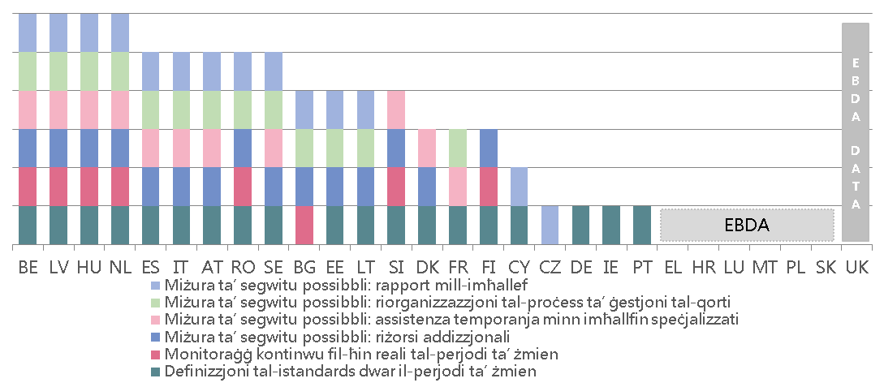

|  |
| --- |
| **3.2.5. Sommarju dwar il-kwalità tas-sistemi tal-ġustizzja**  Aċċess faċli, riżorsi adegwati, għodod ta’ valutazzjoni effettivi u standards xierqa huma fatturi ewlenin li jikkontribwixxu għal kwalità għolja tas-sistemi tal-ġustizzja. Iċ-ċittadini u n-negozji jistennew deċiżjonijiet ta’ kwalità għolja minn sistema tal-ġustizzja effettiva ([105]). It-Tabella ta’ Valutazzjoni tal-Ġustizzja tal-UE għall-2019 tiżviluppa l-eżaminazzjoni komparattiva tagħha ta’ dawn il-fatturi.  *L-aċċessibbiltà*  Din l-edizzjoni teżamina l-elementi li jikkontribwixxu għal sistema tal-ġustizzja li tiffavorixxi liċ-ċittadini.   * Kważi l-Istati Membri kollha jipprovdu **xi informazzjoni online** dwar is-sistema ġudizzjarja tagħhom, inkluż portal tal-web ċentralizzat b’formoli online u edukazzjoni interattiva dwar id-drittijiet legali (Figura 20). Id-differenzi jidhru dwar il-kontenut tal-informazzjoni u kemm dawn huma adegwati fir-rigward tal-ħtiġijiet tal-persuni. Pereżempju, rigward il-possibbiltà li tikkalkula l-għajnuna legali permezz ta’ simulazzjoni online, għadd ikbar ta’ Stati Membri (13) jippermettu lin-nies jiskopru jekk humiex eliġibbli għall-għajnuna legali. Filwaqt li informazzjoni għal kelliema mhux nattivi hija disponibbli fil-maġġoranza tal-Istati Membri, dan mhux dejjem il-każ b’informazzjoni mmirata speċifikament lejn it-tfal u lejn persuni neqsin mid-dawl jew mis-smigħ. * Id-**disponibbiltà tal-għajnuna legali u l-livell tat-tariffi tal-qrati** għandhom impatt ewlieni fuq l-aċċess għall-ġustizzja, b’mod partikolari għall-persuni li jgħixu fil-faqar. Il-Figura 21 turi li, f’xi Stati Membri, il-konsumaturi li l-introjtu tagħhom huwa taħt il-livell limitu tal-Eurostat għall-faqar ma jirċievu l-ebda għajnuna legali. Paragunat mas-sena l-oħra, madankollu, tnejn minn Stati Membri bħal dawn għamlu l-għajnuna legali iktar aċċessibbli. Fl-istess ħin, matul is-snin, l-għajnuna legali saret inqas aċċessibbli f’xi Stati Membri. Il-livell tat-tariffi tal-qorti (Figura 22) baqa’ pjuttost stabbli sa mill-2016, għalkemm f’diversi Stati Membri t-tariffi tal-qorti żdiedu bħala proporzjon tat-talba, b’mod speċjali għal talbiet ta’ valur baxx, li huwa dovut għaż-żieda fit-tariffa minima tal-qorti applikabbli. Id-diffikultà li wieħed jibbenefika minn għajnuna legali flimkien ma’ livelli parzjalment sinifikanti ta’ tariffi tal-qrati f’xi Stati Membri jistgħu jkollhom effett dissważiv fuq persuni foqra biex jaċċessaw il-ġustizzja. * Id-**disponibbiltà tal-mezzi elettroniċi** matul il-proċedura ġudizzjarja tikkontribwixxi għal aċċess aktar faċli għall-ġustizzja u għat-tnaqqis tad-dewmien u l-ispejjeż. Il-Figura 23 turi li f’aktar minn nofs l-Istati Membri, is-sottomissjoni elettronika tat-talbiet mhijiex implimentata jew hija possibbli biss b’mod limitat u mhux l-Istati Membri kollha jippermettu li jiġi segwit il-progress tal-proċedimenti tal-qrati online. * Il-maġġoranza tal-Istati Membri għandhom standards dwar kif i**l-partijiet jiġu infurmati dwar il-progress tal-kawża tagħhom**, l-iskeda ta’ żmien tal-qorti jew id-dewmien potenzjali (Figura 24). Meta mqabbel mas-sena l-oħra, xi Stati Membri tejbu dawn l-istandards b’mod sinifikant. Id-differenzi bejn l-Istati Membri huma relatati primarjament mal-metodi użati. Filwaqt li ċerti Stati Membri għandhom sistema b’notifika bil-posta elettronika jew b’SMS awtomatizzata li tipprovdi informazzjoni dwar dewmien, l-iskedi taż-żmien jew il-progress ġenerali tal-kawża, oħrajn sempliċement jagħtu aċċess online għall-informazzjoni dwar il-kawża, u uħud iħallu dan ukoll għad-diskrezzjoni tal-qrati. * Paragunat mas-snin preċedenti, l-**aċċess online għas-sentenzi tal-qorti** (Figura 25) tjieb b’mod speċjali fir-rigward tal-pubblikazzjoni tas-sentenzi tal-ogħla istanza: 19-il Stat Membru jippubblikaw is-sentenzi kollha ċivili/kummerċjali u amministrattivi. Għall-ewwel darba, it-Tabella ta’ Valutazzjoni tal-Ġustizzja tal-UE tippreżenta l-pubblikazzjoni tas-sentenzi kriminali. Dawn jindikaw li 19-il Stat Membru jippubblikaw is-sentenzi kriminali kollha tal-ogħla istanza.L-iżviluppi pożittivi jistiednu lill-Istati Membri kollha biex ikomplu jagħmlu progress billi d-deċiżjonijiet tal-ogħla istanza jilgħabu rwol importanti għall-konsistenza tal-ġurisprudenza. Peress li diversi arranġamenti għal pubblikazzjoni online (Figura 26) jistgħu jiffaċilitaw it-tiftix għal ġurisprudenza rilevanti, l-ittikkettjar ta’ sentenzi bi kliem ewlieni u użu akbar tal-Identifikatur Ewropew tal-Każistika (ECLI) jistgħu jiġu żviluppati ulterjorment. * L-għadd ta’ Stati Membri li jippromwovu l-użu volontarju ta’ **metodi ta’ soluzzjoni alternattiva għat-tilwim** (ADR) (Figura 27) għal tilwim privat jkompli jikber meta mqabbel mas-snin preċedenti. Primarjament, dan jinkiseb bl-introduzzjoni ta’ aktar inċentivi għall-użu tal-ADR fost oqsma differenti tal-liġi. It-tilwim amministrattiv ukoll ingħata kunsiderazzjoni u inqas minn nofs l-Istati Membri jippermettu ADR fil-qasam.   *Riżorsi*  Sistemi ġudizzjarji ta’ kwalità għolja fl-Istati Membri jirrikjedu livelli adegwati ta’ riżorsi finanzjarji u umani, inklużi l-investimenti neċessarji fl-infrastruttura fiżika u teknika, taħriġ inizjali u kontinwu xieraq, kif ukoll diversità fost l-imħallfin, inkluż bilanċ bejn is-sessi. It-Tabella ta’ Valutazzjoni tal-Ġustizzja tal-UE għall-2019 turi dan li ġej:   * F’termini ta’ **riżorsi finanzjarji**, id-*data* turi li, b’mod ġenerali, fl-2017, l-infiq totali ġenerali tal-gvern fuq il-qrati baqa’ fil-maġġor parti stabbli fl-Istati Membri, b’differenzi sinifikanti fl-ammonti attwali, kemm f’EUR għal kull abitant kif ukoll bħala perċentwal tal-PDG bejn l-Istati Membri, li baqgħu jippersistu (Figuri 28 u 29). Madankollu, inqas Stati Membru żiedu l-infiq tagħhom fl-2017 mqabbel mal-2016. L-Istati Membri l-aktar li jużaw huwa l-kost storiku jew attwali biex jiddeterminaw ir-riżorsi finanzjarji għall-ġudikatura, filwaqt li ftit huma dawk li jistrieħu fuq il-volum tax-xogħol attwali jew it-talbiet tal-qorti (Figura 30). * Għall-ewwel darba, fuq il-bażi tad-*data* miġbura mill-Eurostat, it-Tabella ta’ Valutazzjoni tal-Ġustizzja tal-UE għall-2019 tippreżenta wkoll id-**diviżjoni tal-infiq totali f’kategoriji differenti**. Il-Figura 31 tiżvela differenzi sinifikanti fix-xejriet tal-infiq fost l-Istati Membri. Minn naħa waħda, filwaqt li l-pagi u s-salarji tal-imħallfin u l-persunal tal-qorti (inklużi l-kontribuzzjonijiet soċjali) jirrappreżentaw l-ikbar sehem fil-maġġoranza tal-Istati Membri, l-investiment f’assi fissi bħall-bini tal-qrati u softwer huwa baxx ħafna, u f’xi każijiet anke nieqes. L-infiq fuq il-kostijiet operattivi (pereżempju l-kirjiet tal-bini, għajnuna legali u oġġetti konsumabbli oħra), min-naħa l-oħra, huma ferm ogħla f’ċerti Stati Membri (Figura 31). * **In-nisa** jirrappreżentaw maġġoranza kbira fost l-imħallfin**.** Fil-qrati tal-prim’ u t-tieni istanza dawn jipprevalu fil-maġġoranza tal-Istati Membri (Figura 33). Il-kuntrarju ta’ dan, madankollu, jseħħ fil-Qrati Supremi fejn in-nisa jirrappreżentaw inqas minn ħamsin fil-mija tal-imħallfin fil-maġġoranza tal-Istati Membri (Figura 34). Madankollu, il-proporzjon ta’ mħallfin nisa fil-Qrati Supremi kiber sa mill-2010 fil-maġġoranza tal-Istati Membri. * Fir-rigward tat-**taħriġ tal-imħallfin**, filwaqt li l-maġġoranza tal-Istati Membri jipprovdu taħriġ kontinwu fid-dritt tal-Unjoni, il-liġi ta’ Stat Membru ieħor u dwar is-sengħa tal-imħallfin, huma inqas dawk l-Istati Membri li joffru taħriġ dwar il-ħiliet fl-IT, il-ġestjoni tal-qrati u l-etika ġudizzjarja (Figura 37). Fir-rigward tat-taħriġ dwar il-komunikazzjoni ma’ gruppi ta’ partijiet vulnerabbli, jidher li kien hemm titjib għall-benefiċċju tat-tfal, persuni li huma neqsin mid-dawl jew mis-smigħ u vittmi ta’ vjolenza bbażata fuq il-ġeneru (Figura 38), iżda inqas fir-rigward ta’ persuni li jfittxu asil. Inqas minn nofs l-Istati Membri jipprovdu taħriġ dwar is-sensibilizzazzjoni u l-abilità biex wieħed jittratta aħbarijiet foloz u kwistjonijiet tal-midja soċjali.   *Għodod ta’ valutazzjoni*   * **Il-monitoraġġ u l-evalwazzjoni** tal-attivitajiet tal-qrati (Figura 39) jeżistu fl-Istati Membri kollha. Ġeneralment, dawn jinkludi indikaturi differenti tal-prestazzjoni u tal-kwalità u rapportar regolari. Kważi l-Istati Membri kollha jimmonitorjaw l-għadd u t-tul tal-kawżi tal-qrati u għandhom sistemi ta’ evalwazzjoni regolari. Meta mqabbla mas-snin preċedenti, diversi Stati Membri estendew il-monitoraġġ għal elementi aktar speċifiċi u xi wħud involvew membri tal-persunal tal-qorti aktar speċjalizzati għall-kwalità. * Ħafna Stati Membri għad iridu jimplimentaw bis-sħiħ is-**sistemi tal-ICT għall-ġestjoni tal-kawżi**, u ma sar l-ebda titjib imqabbel mas-snin preċedenti (Figura 40). Dawn is-sistemi jservu diversi skopijiet, inkluż il-ġenerazzjoni ta’ statistika, u għandhom jiġu implimentati b’mod konsistenti fis-sistema tal-ġustizzja kollha kemm hi. Ċerti Stati Membri għandhom sistemi ta’ twissija bikrija maħsuba sabiex jiskopru problemi jew nuqqas ta’ konformità mal-istandards tal-ipproċessar tal-kawżi, li jippermettu li jinstabu soluzzjonijiet f’waqthom. F’xi Stati Membri, għadu mhux possibbli li jiġi żgurat il-ġbir tad-*data* fuq livell nazzjonali fl-oqsma kollha tal-ġustizzja. * L-**użu ta’ stħarriġ** fost l-utenti tal-qorti u l-professjonisti legali (Figura 41) naqas, b’numru li qed jikber ta’ Stati Membri li qed jagħżlu li ma jwettqux kwalunkwe stħarriġ. L-aċċessibbiltà, is-servizz għall-klijenti, is-seduti ta’ smigħ u s-sentenzi tal-qorti, kif ukoll il-fiduċja ġenerali fis-sistema tal-ġustizzja baqgħu suġġetti prinċipali tal-istħarriġ, iżda huma biss ftit Stati Membri li staqsew dwar is-sodisfazzjon tal-gruppi bi bżonnijiet speċjali u l-għarfien dwar id-drittijiet. Kważi l-Istati Membri kollha li użaw l-istħarriġ żguraw ukoll segwitu (Figura 42), filwaqt li l-estent tas-segwitu kompla jvarja bil-bosta. Ġeneralment, ir-riżultati ġew ippubblikati u inklużi f’rapporti, filwaqt li fil-maġġoranza tal-Istati Membri, ir-riżultati tal-istħarriġ ippermettew l-identifikazzjoni tal-ħtieġa li tiġi emendata l-leġiżlazzjoni.   *L-Istandards*  L-istandards jistgħu jgħollu l-kwalità tas-sistemi tal-ġustizzja. Din l-edizzjoni tkompli teżamina f’aktar dettall ċerti standards li għandhom l-għan li jtejbu t-twaqqit tal-proċedimenti u l-informazzjoni mogħtija lill-partijiet. Għall-ewwel darba, it-Tabella ta’ Valutazzjoni tal-Ġustizzja tal-UE għall-2019 tinkludi wkoll *data* dwar l-istandards li jirrigwardaw il-kwalità tas-sentenzi.   * Fuq il-bażi tad-*data* miġbura minn ACA-Europe u NPSJC, il-Figura 43 turi li l-istandards li jirrigwardaw il-**kwalità tas-sentenzi** jvarjaw b’mod konsiderevoli fost l-Istati Membri, u, f’ċerti Stati Membri, anke bejn il-qrati kkunsidrati. Madankollu, il-maġġoranza tal-Istati Membri pprovdew xi tip ta’ taħriġ professjonali għall-imħallfin dwar l-istruttura, l-istil tal-motivazzjoni u l-abbozzar tas-sentenzi.   Fil-maġġoranza tal-Istati Membri, **l-istruttura u l-motivazzjoni tad-deċiżjonijiet** jinkludu elementi determinati minn qabel. Minbarra dan, f’ċerti Stati Membri, l-utenti tal-qrati għandhom aċċess għal mekkaniżmi biex jiksbu kjarifiki dwar id-deċiżjonijiet tal-qorti, prattika interessanti għat-titjib ta’ sistemi tal-ġustizzja favur iċ-ċittadin.  Il-Qrati Supremi li jużaw **strumenti ta’ awtovalutazzjoni tal-kwalità** tad-deċiżjonijiet tagħhom huma minoranza, għalkemm prattika bħal din, filwaqt li tirrispetta l-indipendenza tal-ġudikatura, tista’ tiġi mtejba iktar.   * Il-biċċa l-kbira tal-Istati Membri jużaw **standards dwar it-twaqqit**. Madankollu, ċerti Stati Membri li jiffaċċjaw sfidi partikolari fuq l-effiċjenza bħalissa mhumiex qed jużaw dawn l-istandards. L-istandards dwar il-kawżi pendenti għadhom mhumiex mifruxin daqs dawk li jistabbilixxu limiti ta’ żmien (pereżempju żmien fiss mir-reġistrazzjoni ta’ kawża sal-ewwel seduta ta’ smigħ) u perjodi ta’ żmien (pereżempju li jispeċifikaw proporzjon definit minn qabel ta’ kawżi li jridu jitlestew sa ċertu żmien) (Figura 44). * L-istandards dwar il-**kawżi pendenti** huma għodda utli li tista’ tikkontribwixxi għal ġestjoni aħjar tal-kawżi u effiċjenza mtejba. Il-Figura 45 turi li l-kawżi pendenti huma stabbiliti l-aktar mill-ġudikatura waħedha jew f’kooperazzjoni mal-eżekuttiv. Il-monitoraġġ u s-segwitu huma l-aktar ir-responsabbiltà tal-ġudikatura, filwaqt li, f’ċerti Stati Membri, l-eżekuttiv ukoll jilgħab rwol fil-fażijiet ta’ monitoraġġ u segwitu. * Filwaqt li l-maġġoranza tal-Istati Membri għandhom standards dwar **il-perjodi ta’ żmien** (Figura 46), huma biss ftit li għandhom mekkaniżmi ta’ monitoraġġ kontinwu fuq il-perjodi ta’ żmien definiti minn qabel. It-Tabella ta’ Valutazzjoni tal-Ġustizzja tal-UE għall-2019 turi li l-maġġoranza tal-Istati Membri jużaw riżorsi addizzjonali fuq il-miżuri ta’ segwitu, li, madankollu, jvarjaw fil-kamp ta’ applikazzjoni tagħhom. Il-miżura ta’ segwitu l-aktar komuni hija r-riorganizzazzjoni tal-proċess ta’ ġestjoni tal-qrati, filwaqt li l-possibbiltà ta’ assistenza temporanja minn imħallfin speċjalizzati hija prevista fi ftit Stati Membri biss. |

**3.3. Indipendenza**

L-indipendenza ġudizzjarja hija rekwiżit li joħroġ mill-prinċipju ta’ protezzjoni ġudizzjarja effettiva msemmija fl-Artikolu 19 TUE, u mid-dritt għal rimedju effettiv quddiem qorti jew tribunal stabbilit fil-Karta tad-Drittijiet Fundamentali tal-UE (l-Artikolu 47) ([106]). Din tiggarantixxi l-ġustizzja, il-prevedibbiltà u ċ-ċertezza tas-sistema legali, li huma elementi importanti għall-istat tad-dritt u għal ambjent li huwa attraenti għall-investiment. Il-perċezzjoni tal-indipendenza tal-ġudikatura hija tassew fattur li jsaħħaħ it-tkabbir, hekk kif il-perċezzjoni ta’ nuqqas ta’ indipendenza tista’ tiskoraġġixxi l-investimenti. Minbarra indikaturi dwar il-perċezzjoni tal-indipendenza ġudizzjarja minn diversi sorsi, it-Tabella ta’ Valutazzjoni tippreżenta għadd ta’ indikaturi dwar kif is-sistemi ġudizzjarji huma organizzati sabiex jipproteġu l-indipendenza ġudizzjarja f’ċerti tipi ta’ sitwazzjonijiet fejn l-indipendenza tagħhom tista’ tkun f’riskju. It-Tabella ta’ Valutazzjoni tal-Ġustizzja tal-UE għall-2019, li tirrifletti l-input min-Netwerk Ewropew tal-Kunsilli għall-Ġudikatura (ENCJ), in-Netwerk tal-Presidenti tal-Qrati Ġudizzjarji Supremi tal-UE (NPSJC) u l-Assoċjazzjoni tal-Kunsilli tal-Istat u tal-Ġurisdizzjonijiet Amministrattivi Supremi tal-UE (ACA-Europe), turi indikaturi ġodda jew aġġornati relatati mas-salvagwardji legali dwar il-proċedimenti dixxiplinari fir-rigward tal-imħallfin u l-ħatra tal-imħallfin-membri tal-Kunsilli għall-Ġudikatura, u dwar l-organizzazzjoni tas-servizzi ta’ prosekuzzjoni.

**3.3.1. Il-perċezzjoni tal-indipendenza ġudizzjarja**

**Figura 47: Il-perċezzjoni tal-indipendenza tal-qrati u tal-imħallfin fost il-pubbliku ġenerali** (*) *(sors: Ewrobarometru ([107]) — kuluri ċari: 2016, 2017 u 2018, kuluri skuri: 2019)*

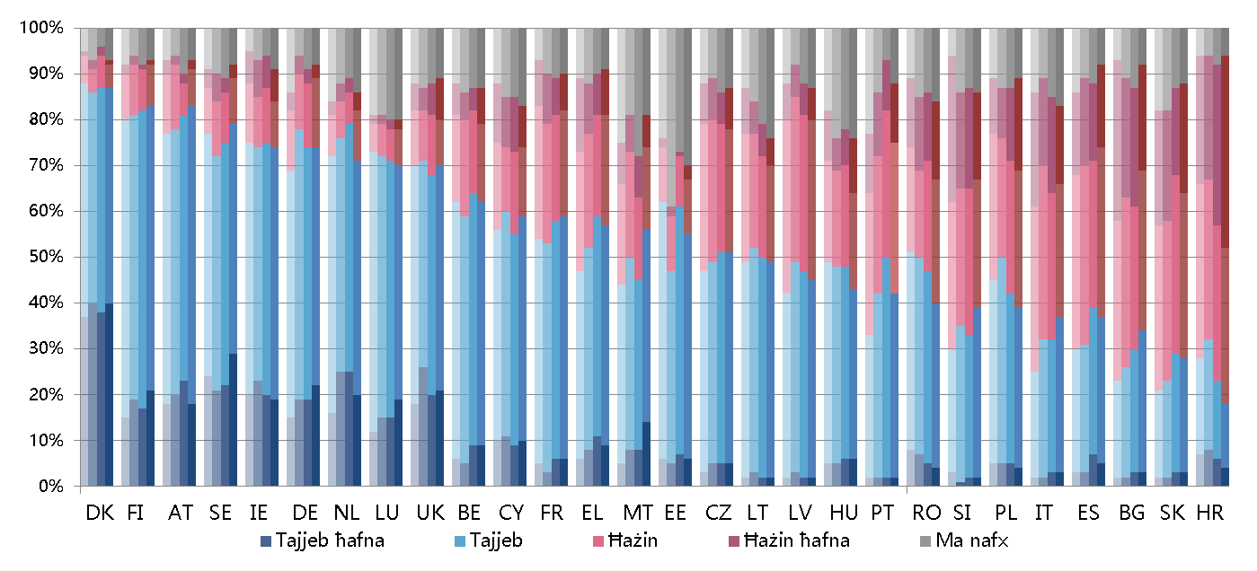

*(*) L-Istati Membri huma mniżżlin l-ewwel skont il-perċentwal ta’ dawk li wieġbu li qalu li l-indipendenza tal-qrati u tal-imħallfin hija tajba ħafna jew pjuttost tajba (total tajjeb); jekk xi Stati Membri għandhom l-istess perċentwal ta’ total tajjeb, dawn jitniżżlu skont il-perċentwal ta’ rispondenti li qalu li l-indipendenza tal-qrati u l-imħallfin hija pjuttost ħażina jew ħażina ħafna (total ħażin); jekk xi Stati Membri għandhom l-istess perċentwal ta’ total tajjeb u total ħażin, dawn jitniżżlu skont il-perċentwal ta’ rispondenti li qalu li l-indipendenza tal-qrati u l-imħallfin hija tajba ħafna; jekk xi Stati Membri għandhom l-istess perċentwal ta’ total tajjeb, total ħażin u ta’ tajjeb ħafna, dawn jitniżżlu skont il-perċentwal ta’ rispondenti li qalu li l-indipendenza tal-qrati u l-imħallfin hija ħażina ħafna.*

Il-Figura 48 turi r-raġunijiet ewlenin mogħtija mir-rispondenti għan-nuqqas perċepit ta’ indipendenza tal-qrati u tal-imħallfin. Ir-rispondenti minn fost il-pubbliku ġenerali, li kklassifikaw l-indipendenza tas-sistema ġudizzjarja bħala li hija “ħażina” jew “ħażina ħafna”, setgħu jagħżlu minn fost tliet raġunijiet sabiex jispjegaw il-klassifikazzjoni tagħhom. L-Istati Membri huma elenkati fl-istess ordni bħal fil-Figura 47.

**Figura 48: Ir-raġunijiet ewlenin fost il-pubbliku ġenerali għan-nuqqas perċepit ta’ indipendenza** *(is-sehem ta’ dawk kollha li wieġbu — valur ogħla jfisser aktar influwenza) (sors: Ewrobarometru ([108]))*

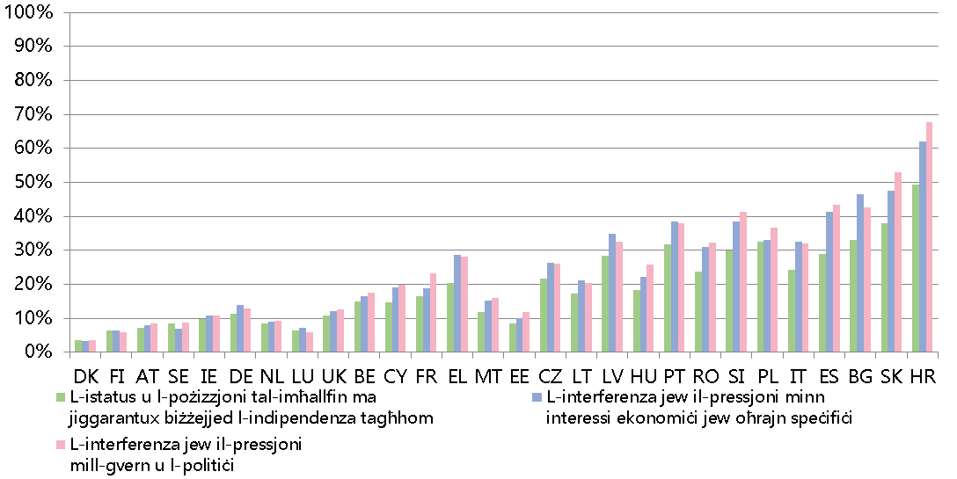

**Figura 49: L-indipendenza perċepita tal-qrati u tal-imħallfin fost il-kumpaniji** (*) *(sors: Ewrobarometru ([109])* **—** *kuluri ċari: 2016, 2017 u 2018, kuluri skuri: 2019)*

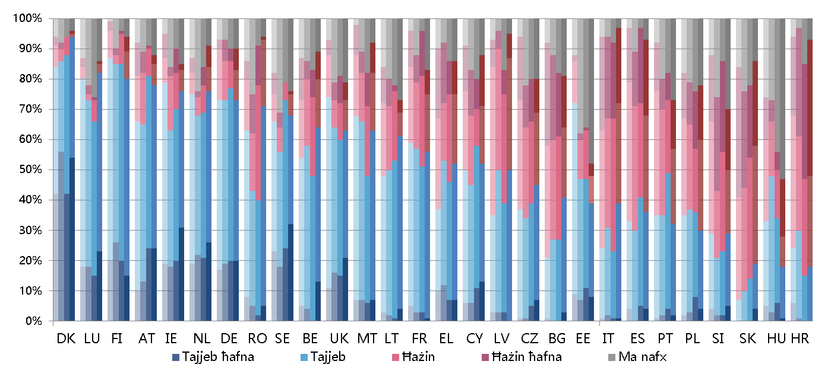

*(*) L-Istati Membri huma mniżżlin l-ewwel skont il-perċentwal ta’ rispondenti li qalu li l-indipendenza tal-qrati u tal-imħallfin hija tajba ħafna jew tajba (total tajjeb); jekk xi Stati Membri għandhom l-istess perċentwal ta’ total tajjeb, dawn jitniżżlu skont il-perċentwal ta’ rispondenti li qalu li l-indipendenza tal-qrati u l-imħallfin hija ħażina jew ħażina ħafna (total ħażin); jekk xi Stati Membri għandhom l-istess perċentwal ta’ total tajjeb u total ħażin, dawn jitniżżlu skont il-perċentwal ta’ rispondenti li qalu li l-indipendenza tal-qrati u l-imħallfin hija tajba ħafna; jekk xi Stati Membri għandhom l-istess perċentwal ta’ total tajjeb, total ħażin u ta’ tajjeb ħafna, dawn jitniżżlu skont il-perċentwal ta’ rispondenti li qalu li l-indipendenza tal-qrati u l-imħallfin hija ħażina ħafna.*

Il-Figura 50 turi r-raġunijiet ewlenin mogħtija mir-rispondenti għan-nuqqas perċepit ta’ indipendenza tal-qrati u tal-imħallfin. Ir-rispondenti minn fost il-kumpaniji, li kklassifikaw l-indipendenza tas-sistema tal-ġustizzja bħala li hija “ħażina” jew “ħażina ħafna”, setgħu jagħżlu minn fost tliet raġunijiet sabiex jispjegaw il-klassifikazzjoni tagħhom. L-Istati Membri huma elenkati fl-istess ordni bħal fil-Figura 49.

**Figura 50: Ir-raġunijiet ewlenin fost il-kumpaniji għan-nuqqas perċepit ta’ indipendenza** *(ir-rata ta’ dawk kollha li wieġbu — valur ogħla jfisser aktar influwenza) (sors: Ewrobarometru ([110]))*

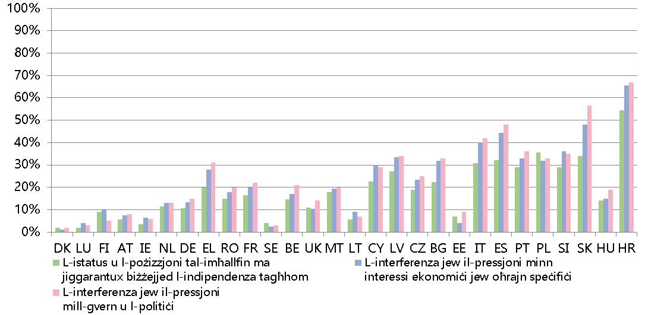

**Figura 51: WEF: il-perċezzjoni tan-negozji tal-indipendenza ġudizzjarja**  *(perċezzjoni — valur ogħla jfisser perċezzjoni aħjar) (sors: il-Forum Ekonomiku Dinji (*[111]*))*

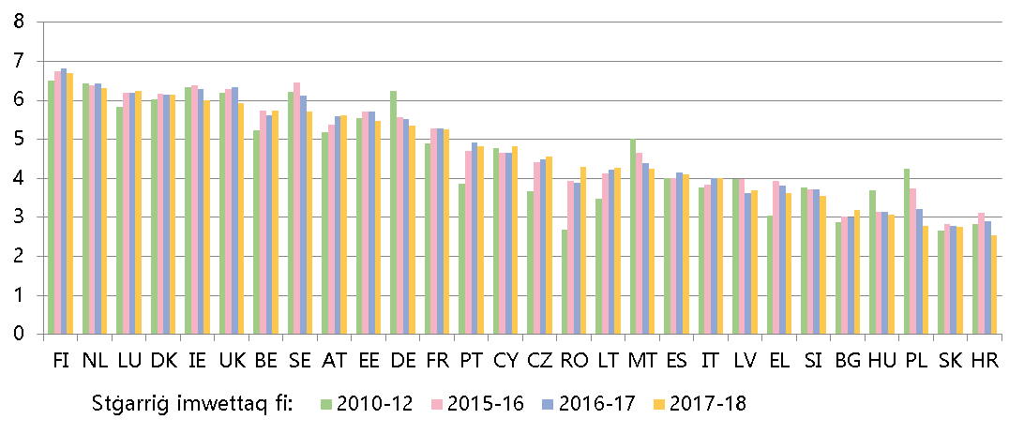

**3.3.2. Indipendenza strutturali**

Il-garanziji tal-indipendenza strutturali jeħtieġu regoli, b’mod partikolari fir-rigward tal-kompożizzjoni tal-qorti u tal-ħatra, it-tul tas-servizz u r-raġunijiet għal astensjoni, rifjut u tkeċċija tal-membri tagħha, sabiex telimina kwalunkwe dubju fl-imħuħ tal-individwi dwar il-kapaċità ta’ dik il-qorti li ma tiġix influwenzata minn fatturi esterni u n-newtralità tagħha fir-rigward tal-interessi li ssib quddiemha ([112]).

Ġew żviluppati standards Ewropej, b’mod partikolari mill-Kunsill tal-Ewropa, pereżempju fir-*Rakkomandazzjoni tal-Kunsill tal-Ewropa tal-2010 dwar l-imħallfin: indipendenza, effiċjenza u responsabbiltajiet*([113]). It-Tabella ta’ Valutazzjoni tippreżenta għadd ta’ indikaturi dwar il-mod kif inhuma organizzati s-sistemi tal-ġustizzja sabiex jipproteġu l-indipendenza ġudizzjarja.

Għall-ewwel darba, din l-edizzjoni tat-Tabella ta’ Valutazzjoni tinkludi indikaturi dwar il-korpi u l-awtoritajiet involuti fil-proċedimenti dixxiplinari li jirrigwardaw l-imħallfin (Figuri 52 u 53), u, bħas-sena l-oħra, turi indikatur dwar il-ħatra ta’ mħallfin-membri tal-Kunsilli għall-Ġudikatura (Figura 54) ([114]). It-Tabella ta’ Valutazzjoni tal-Ġustizzja tal-UE għall-2019 tespandi l-ħarsa ġenerali tagħha tal-mod kif is-servizzi ta’ prosekuzzjoni jiġu mmaniġġjati u organizzati fl-Istati Membri (Figuri 55, 56 u 57) ([115]). Il-figuri jippreżentaw l-oqfsa nazzjonali kif kienu fis-seħħ f’Diċembru 2018.

Il-figuri ppreżentati fit-Tabella ta’ Valutazzjoni ma jipprovdu l-ebda valutazzjoni u ma jippreżentaw l-ebda *data* kwantitattiva dwar l-effettività tas-salvagwardji. Dawn mhumiex maħsuba biex jirriflettu l-kumplessità u d-dettalji tas-salvagwardji. Li jkun hemm aktar salvagwardji mhuwiex biżżejjed, fih innifsu, sabiex tiġi żgurata l-effikaċja ta’ sistema tal-ġustizzja. Għandu jiġi nnotat ukoll li l-implimentazzjoni ta’ politiki u ta’ prattiki li jippromwovu l-integrità u li jipprevjenu l-korruzzjoni fil-ġudikatura hija essenzjali wkoll sabiex tiġi garantita l-indipendenza ġudizzjarja. Fl-aħħar nett, il-protezzjoni effettiva tal-indipendenza ġudizzjarja teħtieġ kultura ta’ integrità u ta’ imparzjalità, kondiviża mill-maġistrati u rispettata mis-soċjetà ġenerali.

*–* *Salvagwardji dwar il-proċedimenti dixxiplinari fir-rigward tal-imħallfin –*

Il-proċedimenti dixxiplinari fir-rigward tal-imħallfin huma fost is-sitwazzjonijiet l-aktar sensittivi relatati mal-indipendenza ġudizzjarja. Skont il-Qorti tal-Ġustizzja tal-Unjoni Ewropea, ir-rekwiżit tal-indipendenza ġudizzjarja tfisser ukoll li r-reġim dixxiplinari li jikkontrolla lil dawk li għandhom il-kompitu li jagħtu ġudizzju f’tilwim irid ikollu l-garanziji neċessarji biex jipprevjeni kwalunkwe riskju li dan jintuża bħala sistema ta’ kontroll politiku tal-kontenut tad-deċiżjonijiet ġudizzjarji.” ([116]) Is-sett ta’ garanziji identifikati mill-Qorti tal-Ġustizzja bħala essenzjali għas-salvagwardja tal-indipendenza tal-ġudikatura jinkludi regoli li jiddefinixxu kemm l-imġiba li hija kkunsidrata bħala reat dixxiplinari kif ukoll il-pieni li japplikaw attwalment, ir-regoli li jipprovdu għall-involviment ta’ korp indipendenti skont proċedura li tissalvagwardja bi sħiħ id-drittijiet stabbiliti fl-Artikoli 47 u 48 tal-Karta, b’mod partikolari d-drittijiet tad-difiża, u r-regoli li jistabbilixxu l-possibbiltà li jkun hemm proċedimenti legali li jisfidaw id-deċiżjonijiet tal-korpi dixxiplinari ([117]). Il-Qorti tal-Ġustizzja sostniet li l-“Artikolu 267 TFUE jagħti lill-qrati nazzjonali l-usa’ diskrezzjoni possibbli fir-riferiment ta’ kwistjonijiet lill-Qorti (...) fi kwalunkwe stadju tal-proċedimenti li jqisu xieraq”([118]). Il-Qorti żiedet li kwalunkwe regola nazzjonali li tinibixxi din id-diskrezzjoni “sabiex tevita li tkun (...) esposta għal pieni dixxiplinari” hija “detrimentali għall-prerogattivi mogħtija lill-qrati u lit-tribunali nazzjonali permezz tal-Artikolu 267 TFUE u, bħala konsegwenza, għall-effettività tal-kooperazzjoni bejn il-Qorti u l-qorti nazzjonali (...) stabbilita permezz tal-mekkaniżmu tas-sentenzi preliminari”([119]). Il-Qorti mbagħad sostniet li “li ma tkunx espost għal sanzjonijiet dixxiplinari għal (...) meta tintbagħat talba għal sentenza preliminari lill-Qorti (...) jikkostitwixxi garanzija essenzjali tal-indipendenza ġudizzjarja”([120]).

Skont l-istandards tal-Kunsill tal-Ewropa, jista’ jkun hemm proċedimenti dixxiplinari fir-rigward tal-imħallfin fejn dawn jonqsu milli jwettqu d-doveri tagħhom f’manjiera effiċjenti u xierqa([121]). L-interpretazzjoni tal-liġi, il-valutazzjoni tal-fatti jew il-ponderazzjoni tal-evidenza mwettqa mill-imħallfin biex jiddeterminaw il-kawżi jenħtieġ li ma joħolqux responsabbiltà ċivili jew dixxiplinari, ħlief fil-każ ta’ att malizzjuż jew negliġenza gravi([122]). Barra dan, jenħtieġ li l-proċedimenti dixxiplinari jitwettqu minn awtorità indipendenti bħala qorti bil-garanziji kollha ta’ proċess ġust. L-imħallef taħt proċediment dixxiplinari jenħtieġ li jkollu d-dritt li jisfida d-deċiżjoni u s-sanzjoni. Jenħtieġ li s-sanzjonijiet dixxiplinari jkunu proporzjonati([123]).

Il-Figura 52 tippreżenta ħarsa ġenerali tal-awtoritajiet li jiddeċiedu dwar sanzjonijiet dixxiplinari fir-rigward ta’ mħallfin ordinarji, li jistgħu jkunu jew (a) awtoritajiet indipendenti regolari bħal qrati (il-Qorti Suprema, il-Qorti Amministrattiva jew il-President tal-Qorti), jew (b) awtoritajiet oħrajn li l-membri tagħhom huma maħturin speċifikament mill-Kunsill għall-Ġudikaturi, minn imħallfin jew mill-eżekuttiv biex jiddeċiedu fil-proċedimenti dixxiplinari fir-rigward tal-imħallfin.

**Figura 52: L-awtorità li tiddeċiedi dwar sanzjonijiet dixxiplinari fir-rigward tal-imħallfin** (*) *([124])*

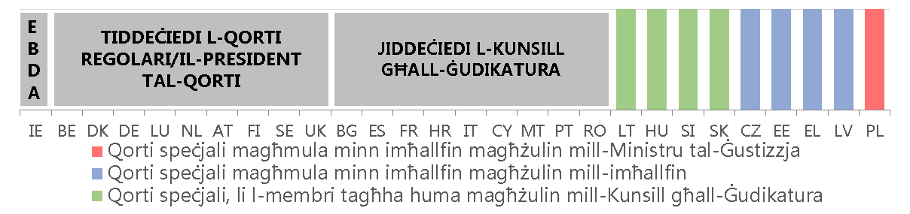

*(*)* ***BG:*** *Jistgħu jiġu imposti sanzjonijiet dixxiplinari eħfef mill-President tal-Qorti.* ***CZ:*** *Il-każijiet dixxiplinari jiġu eżaminati mill-awli dixxiplinari tal-Qorti Suprema Amministrattiva. Il-membri jiġu proposti mill-President tal-Qorti minn lista ta’ mħallfin u jintgħażlu bil-polz.* ***DK:*** *Tiddeċiedi l-Qorti tal-Akkuża u Reviżjoni li l-membri tagħha jiġu proposti minn diversi atturi (il-ġudikatura, kumpanija legali u organizzazzjonijiet pubbliċi) u maħturin mill-Ministeru tal-Ġustizzja wara r-rakkomandazzjoni tal-Kunsill għall-Ħatriet Ġudizzjarji (korp indipendenti).* ***DE:*** *Jistgħu jiġu applikati miżuri dixxiplinari fi proċedimenti dixxiplinari formali (Taqsima 63 tal-Att dwar il-Ġudikatura Ġermaniż) minn qrati tas-servizz (“Dienstgerichte der Länder” rigward imħallfin tal-istat federali, u “Dienstgericht des Bundes” rigward imħallfin federali), li huma panels speċjali fil-qrati regolari. Il-membri ta’ dawn il-panels jiġu maħturin mill-imħallfin (“Präsidium”) tal-qorti partikolari (qorti suprema reġjonali jew qorti reġjonali, jew il-Qorti tal-Ġustizzja Federali). Jistgħu jinħarġu miżuri dixxiplinari inqas severi, bħal twissija, f’sentenza dixxiplinari (Taqsima 64 tal-Att dwar il-Ġudikatura Ġermaniża) minn president tal-qorti jew mill-ministeru tal-ġustizzja (kemm fil-livell tal-istati federali kif ukoll fil-livell federali).* ***EE:*** *il-każijiet dixxiplinari jiġu eżaminati mill-Awla Dixxiplinari tal-Imħallfin maħtura mill-Qorti Suprema u mill-Assemblea Ġenerali tal-imħallfin kollha Estonjani.* ***IE:*** *L-imħallfin mhumiex soġġetti għal korp dixxiplinari jew reġim dixxiplinari ħlief għall-proċedura taħt il-Kostituzzjoni li taħtha mħallef jista’ jitneħħa mill-pożizzjoni għal imġiba ħażina jew inkapaċità meta jgħaddu riżoluzzjonijiet miż-żewġ Kmamar tal-Parlament (l-Oireachtas) li jitolbu għat-tneħħija tiegħu/tagħha.* ***EL:*** *L-awtorità dixxiplinari fuq l-imħallfin tiġi eżerċitata, fil-prim’ u fit-tieni istanza, mill-kunsilli komposti minn imħallfin regolari ta’ grad ogħla magħżulin bil-polza. L-awtorità dixxiplinari fuq imħallfin ta’ grad ogħli tiġi eżerċitata mill-Kunsill Dixxiplinari Suprem.* ***LV:*** *Il-każijiet dixxiplinari jiġu eżaminati mill-Kumitat Dixxiplinari Ġudizzjarju li l-membri tiegħu jiġu maħturin permezz tal-laqgħa ġenerali tal-imħallfin.* ***ES:*** *Id-deċiżjonijiet dixxiplinari rigward reati dixxiplinari minuri jittieħdu mill-kamra tal-governanza tal-Qorti tad-distrett rispettiva fejn jippresjedi l-imħallef li qed jiġi dixxiplinat (il-Qorti Għolja tal-Ġustizzja, il-Qorti Nazzjonali u l-Qorti Suprema).* ***LT:*** *Fil-prim’ istanza, tiddeċiedi l-Qorti Ġudizzjarja tal-Unur, li l-membri u l-president tagħha (imħallef, elett mill-Kunsill għall-Ġudikatura) huma stabbiliti fis-Sentenza tal-Kunsill għall-Ġudikatura. Din hija komposta minn sitt imħallfin magħżulin u maħturin mill-Kunsill għall-Ġudikatura, żewġ membri maħturin mill-President tar-Repubblika u żewġ membri maħturin mill-Ispeaker tas-Seimas. Fit-tieni istanza, tiddeċiedi l-Qorti Suprema.* ***HU:*** *Il-każijiet dixxiplinari jiġu eżaminati mit-Tribunal għas-Servizz maħtur mill-Kunsill għall-Ġudikatura.* ***MT:*** *Tiddeċiedi l-Kummissjoni għall-Amministrazzjoni tal-Ġustizzja.* ***PL:*** *Il-Ministru tal-Ġustizzja jagħżel l-imħallfin dixxiplinari wara konsultazzjoni mhux vinkolanti mal-Kunsill Nazzjonali għall-Ġudikatura.* ***SI:*** *Il-qorti dixxiplinari tiġi maħtura mill-Kunsill għall-Ġudikatura fost il-membri tal-Kunsill stess u fost l-imħallfin proposti mill-Qorti Suprema.* ***SK:*** *Il-panels dixxiplinari jiġu maħturin mill-Kunsill għall-Ġudikatura. Għall-President u l-Viċi President tal-Qorti Suprema, hija l-Qorti Kostituzzjonali li hija kompetenti għall-proċedimenti dixxiplinari.* ***SE:*** *Imħallef permanenti jista’ jitneħħa mill-kariga biss jew hu jkun ikkommetta reat gravi jew minħabba negliġenza ripetuta tad-doveri tiegħu u b’hekk ikun wera li mhuwiex tajjeb biex jibqa’ fil-kariga. Kieku d-deċiżjoni biex imħallef jitneħħa mill-kariga kellha ssir minn awtorità oħra minflok qorti (fil-prattika bill-Bord Nazzjonali għar-Reati Dixxiplinari), l-imħallef ikkonċernat jista’ jitlob lil qorti tirrevedi dik id-deċiżjoni.* ***UK (EN u WL):*** *Il-Lord Prim Imħallef għandu s-setgħa, bi qbil mal-Lord Kanċillier, li jagħti lil imħallef avviż formali, twissija formali jew ċanfira, jew li jissospendih mill-kariga f’ċerti ċirkostanzi.* ***UK (NI):*** *Il-każijiet dixxiplinari jiġu deċiżi mill-Lord Prim Imħallef u l-Ombudsman tal-Ħatriet Ġudizzjarji.*

Il-Figura 53 tippreżenta ħarsa ġenerali tal-korpi investigattivi, li jwettqu l-investigazzjoni formali matul proċedimenti dixxiplinari fir-rigward tal-imħallfin. Din ma tikkonċernax l-inkjesti preliminari biex jiġi deċiż jekk jinbediex proċediment dixxiplinari formali. Il-fażi tal-investigazzjoni hija pass partikolarment sensittiv fil-proċedimenti dixxiplinari, li jista’ jaffettwa l-indipendenza ġudizzjarja. Is-setgħa investigattiva tista’ tiġi eżerċitata jew (a) minn awtoritajiet indipendenti regolari bħall-Presidenti tal-Qorti jew il-Kunsilli għall-Ġudikatura, jew (b) minn investigaturi oħrajn li huma maħturin speċifikament - mill-Kunsill tal-Ġudikatura, minn imħallfin jew minn awtoritajiet oħrajn - biex imexxu investigazzjonijiet fil-proċedimenti dixxiplinari fir-rigward tal-imħallfin.

**Figura 53: L-investigatur responsabbli mill-proċedimenti dixxiplinari formali fir-rigward tal-imħallfin** (*) ([125])

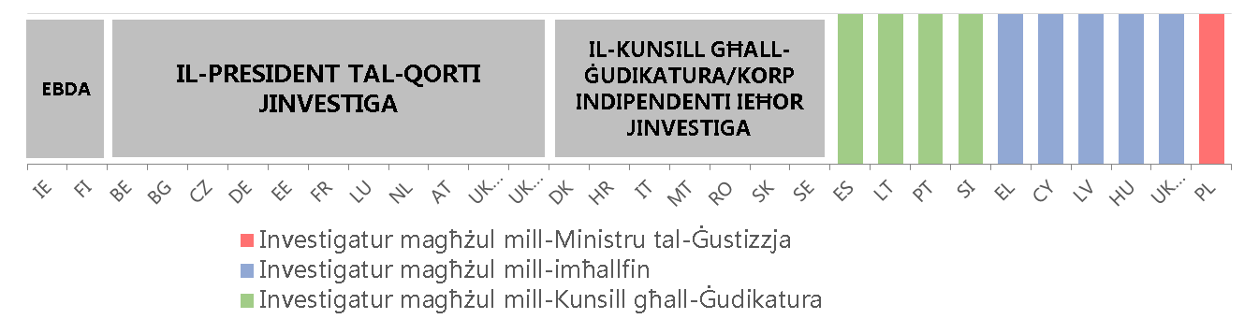

*(*)* ***BG:*** *Huwa l-kap amministrattiv rilevanti tal-qorti jew il-Kulleġġ tal-Imħallfin għall-Kunsill Ġudizzjarju Suprem tal-Bulgarija li jinvestiga.* ***CZ:*** *Il-ministru tal-ġustizzja jista’ jmexxi wkoll xi inkjesti preliminari sabiex jipprepara l-mozzjoni biex jinbdew proċedimenti dixxiplinari, normalment f’konsultazzjoni mal-president tal-qorti fejn jippresjedi l-imħallef konċernat.* ***DK:*** *Huwa d-Direttur tal-Prosekuzzjoni Pubblika li jinvestiga.* ***DE:*** *Ma hemm l-ebda fażi preinvestigatorja formali. F’ordnijiet dixxiplinari, li jikkonċernaw miżuri dixxiplinari inqas severi bħal ċanfira, il-fatti jiġu vvalutati mill-president tal-qorti u l-ogħla awtorità għas-servizz (normalment il-ministeru tal-ġustizzja, kemm fil-livell tal-istati federali kif ukoll fil-livell federali). L-ogħla awtorità għas-servizz tiddeċiedi jekk tnediex proċediment dixxiplinari quddiem il-qorti. Imbagħad il-qorti twettaq investigazzjonijiet formali.* ***EE:*** *Il-President ta’ qorti jew il-Kanċillier tal-Ġustizzja (Ombudsman) jista’ jmexxi investigazzjoni.* ***IE:*** *L-imħallfin mhumiex soġġetti għal korp dixxiplinari jew reġim dixxiplinari ħlief għall-proċedura taħt il-Kostituzzjoni fejn imħallef jista’ jitneħħa mill-kariga għal imġiba ħażina jew inkapaċità meta jgħaddu riżoluzzjonijiet miż-żewġ Kmamar tal-Parlament (l-Oireachtas) li jitolbu għat-tneħħija tiegħu/tagħha.* ***EL:*** *Il-Qrati Ċivili u Kriminali Il-Korp tal-Ispezzjoni Ġudizzjarja li huwa elett minn fost l-imħallfin bil-polza. Il-qrati amministrattivi: L-investigatur jiġi magħżul bil-polza minn fost il-membri tal-Kunsill tal-Istat.* ***ES:*** *Il-Promotur tal-azzjoni dixxiplinari jiġi maħtur mill-Kunsill Ġenerali għall-Ġudikatura; il-Promotur jiġi magħżul minn grupp ta’ mħallfin tal-Qorti Suprema u l-Maġistrati li għandhom iktar minn 25 sena ta’ esperjenza legali, iżda jeżerċita esklussivament il-funzjonijiet ta’ Promotur matul il-mandat tiegħu.* ***IT:*** *Il-Prosekutur Ġenerali fil-Qorti Suprema (li huwa membru tal-Kunsill għall-Ġudikatura) huwa intitolat li jmexxi l-investigazzjoni.* ***CY:*** *Huwa l-Imħallef investigattiv, maħtur mill-Qorti, li jinvestiga.* ***LV:*** *Huwa l-Kumitat Dixxiplinari Ġudizzjarju li jinvestiga.* ***HU:*** *Huwa l-Kummissarju Dixxiplinari, maħtur mit-Tribunal għas-Servizz (il-qorti dixxiplinari), li jinvestiga.* ***LT:*** *Hija l-Kummissjoni tal-Etika u d-Dixxiplina Ġudizzjarja, li l-membri u l-president tagħha (eletti mill-Kunsill għall-Ġudikatura) huma stabbilit fis-Sentenza tal-Kunsill għall-Ġudikatura, komposta minn erba’ mħallfin maħturin mill-Kunsill għall-Ġudikatura, żewġ membri maħturin mill-President tar-Repubblika, u membru wieħed maħtur mill-Ispeaker tas-Seimas, li tinvestiga. Il-president tal-Kummissjoni tal-Etika u d-Dixxiplina Ġudizzjarja għandu d-dritt li jiddelega l-president tal-qorti li fih jaħdem l-imħallef jew il-president tal-qorti ogħla biex imexxi l-investigazzjoni u jippreżenta r-riżultat tal-investigazzjoni.* ***MT:*** *Hija l-Kummissjoni għall-Amministrazzjoni tal-Ġustizzja li tinvestiga.* ***NL:*** *Huwa l-Prosekutur Ġenerali li jinvestiga.* ***PL:*** *Il-Ministru tal-Ġustizzja jaħtar l-Uffiċjal Dixxiplinari għall-imħallfin tal-qorti ordinarji u ż-żewġ deputati tiegħu/tagħha (dawn, imbagħad, jistgħu jaħtru d-deputati tagħhom stess minn fost il-kandidati proposti mill-imħallfin, iżda f’ċerti ċirkostanzi jistgħu jaħtru deputati tal-għażla tagħhom) biex jinvestigaw. Il-Ministru tal-Ġustizzja jista’ jieħu f’idejh kwalunkwe investigazzjoni li tkun għaddejja billi jaħtar Uffiċjal Dixxiplinari ad hoc tal-Ministru tal-Ġustizzja.* ***PT:*** *Il-Kunsill għall-Ġudikatura jaħtar il-Korp tal-Ispezzjoni Ġudizzjarju biex jinvestiga.* ***RO:*** *Huwa l-Korp tal-ispezzjoni Ġudizzjarja li jinvestiga.* ***SI:*** *Il-Kunsill Ġudizzjarju jaħtar prosekutur dixxiplinari minn fost il-kandidati proposti mill-Qorti Suprema, biex jinvestiga.* ***SK:*** *Il-Panel dixxiplinari, maħtur mill-Kunsill għall-Ġudikatura, imexxi l-investigazzjoni.* ***SE:*** *L-Ombudsmen Parlamentari u l-Kanċillier tal-Ġustizzja jaġixxu bħala prosekuturi fil-każijiet ta’ malprassi gravi.* ***UK (EN u WL):*** *Skont in-natura tal-każ u l-istadju tal-proċess dixxiplinari li jinsab fih il-każ, awtoritajiet differenti jieħdu inkunsiderazzjoni l-ilmenti fl-istadji differenti tal-proċess dixxiplinari: l-Uffiċju għall-Kondotta u l-Investigazzjonijiet Ġudizzjarji jqis id-dokumenti fil-prim’ istanza; L-imħallfin maħturin, magħżulin mill-Lord Prim Imħallef, tipikament jieħdu d-deċiżjonijiet dwar id-dokumenti biss, iżda ma għandhomx id-diskrezzjoni li jintervistaw il-partijiet; il-panels dixxiplinari, magħżulin mil-Lord Prim Imħallef u l-Lord Kanċillier, tipikament iħarsu lejn id-dokumenti u jieħdu l-evidenza mis-suġġett tal-ilment direttament; u l-imħallfin inkwirenti, magħżulin mil-Lord Prim Imħallef, normalment jintervistaw is-suġġett tal-ilment u jistgħu wkoll jintervistaw partijiet oħra. Jenħtieġ li jkun innotat li mhux kull ilment igħaddi minn dawn l-istadji kollha.* ***UK (NI):*** *Il-Lord Prim Imħallef għall-Irlanda ta’ Fuq.*

*– Salvagwardji dwar in-nomina ta’ mħallfin-membri tal-Kunsilli għall-Ġudikatura –*

Il-Kunsilli għall-Ġudikatura huma korpi essenzjali sabiex tiġi żgurata l-indipendenza tal-ġustizzja. Hija r-responsabbiltà tal-Istati Membri li jorganizzaw is-sistemi tal-ġustizzja tagħhom, inkluż li jiddeċiedu jekk għandhomx iwaqqfu Kunsill għall-Ġudikatura. Standards Ewropej stabbiliti sew, b’mod partikolari r-Rakkomandazzjoni CM/Rec(2010)12, jirrakkomandaw li “mhux inqas min-nofs il-membri tal-[Kunsilli għall-Ġudikatura], ikunu mħallfin magħżula mill-kollegi tagħhom mil-livelli kollha tal-ġudikatura u b’rispett għall-pluraliżmu fil-ġudikatura” ([126]). Il-figura t’hawn taħt tiddeskrivi l-involviment tal-ġudikatura fil-ħatra ta’ mħallfin-membri tal-Kunsilli għall-Ġudikatura.

**Figura 54: Il-ħatra ta’ mħallfin-membri tal-Kunsilli għall-Ġudikatura: l-involviment tal-ġudikatura** (*) ([127])

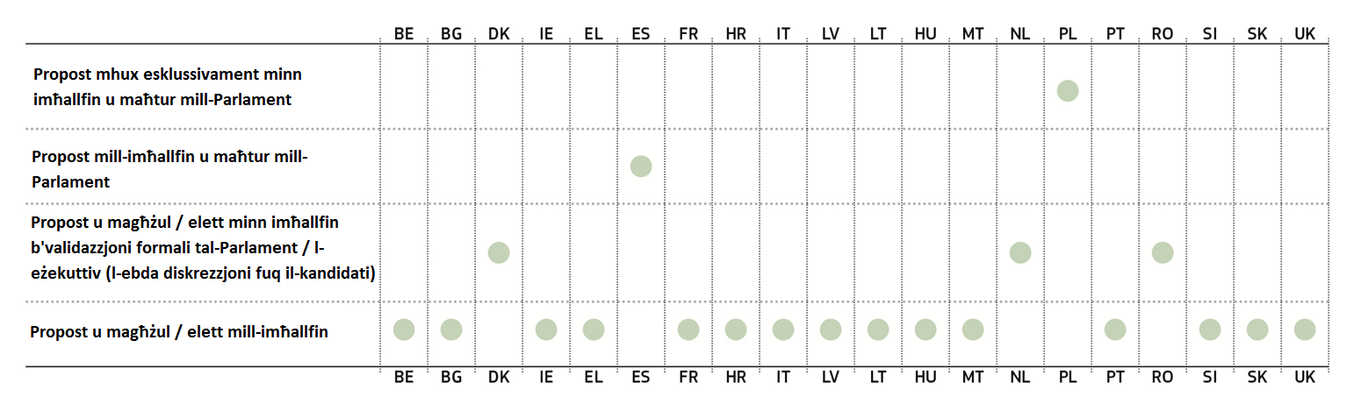

*(*) L-Istati Membri jidhru fl-ordni alfabetika tal-ismijiet ġeografiċi tagħhom fil-lingwa oriġinali. Il-figura tippreżenta l-oqfsa nazzjonali kif kienu fis-seħħ f’Diċembru 2017.* ***DK:*** *l-imħallfin-membri tal-Kunsill jintgħażlu mill-imħallfin. Il-membri kollha jinħatru formalment mill-Ministru tal-Ġustizzja.* ***EL:*** *l-imħallfin-membri jintgħażlu bil-polza.* ***ES:*** *l-imħallfin-membri jinħatru mill-Parlament — il-Kunsill jikkomunika lill-Parlament il-lista ta’ kandidati li jkunu rċevew l-appoġġ ta’ assoċjazzjoni tal-imħallfin jew ta’ 25 imħallef.* ***NL:*** *l-imħallfin-membri jintgħażlu mill-ġudikatura u jinħatru fuq il-proposta tal-Kunsill, ibbażata fost oħrajn fuq il-parir ta’ kumitat tal-għażla (magħmul prinċipalment minn imħallfin u persunal tal-qorti). Il-membri kollha tal-Kunsill jinħatru formalment permezz ta’ Digriet Reġju, att amministrattiv li ma jħalli l-ebda marġni ta’ diskrezzjoni għall-eżekuttiv.* ***PL:*** *L-imħallfin-membri kandidati jiġu proposti minn gruppi ta’ mill-inqas 2 000 ċittadin jew 25 imħallef. Minn fost il-kandidati, il-gruppi tad-deputati jagħżlu sa disa’ kandidati, li minnhom kumitat tal-kamra inferjuri tal-Parlament (Sejm) jistabbilixxi lista finali ta’ 15-il kandidat, li jinħatru mis-Sejm.* ***RO:*** *Il-kampanja u l-elezzjoni tal-imħallfin-membri jiġu organizzati mill-Kunsill Superjuri tal-Maġistratura. Ladarba tiġi kkonfermata l-lista finali tal-imħallfin-membri, is-Senat jivvalidaha “en bloc”. Is-Senat jista’ jirrifjuta li jivvalida l-lista biss f’każ ta’ ksur tal-liġi fil-proċedura għall-elezzjoni tal-membri tal-kunsill u biss jekk il-ksur kellu influwenza fuq ir-riżultat tal-elezzjoni. Is-Senat ma jistax jeżerċita diskrezzjoni fuq l-għażla tal-kandidati.* ***UK:*** *l-imħallfin-membri jintgħażlu mill-imħallfin.*

*– Salvagwardji relatati mal-funzjonament tas-servizz ta’ prosekuzzjoni nazzjonali fl-UE –*

Il-prosekuzzjoni pubblika għandha rwol ewlieni fis-sistema ġudizzjarja kriminali kif ukoll fil-kooperazzjoni fi kwistjonijiet kriminali. Il-funzjonament xieraq tas-servizz ta’ prosekuzzjoni huwa importanti għall-ġlieda kontra l-ħasil tal-flus u tal-korruzzjoni. Skont il-ġurisprudenza tal-Qorti tal-Ġustizzja, fil-kuntest tad-Deċiżjoni Qafas tal-Kunsill dwar il-Mandat ta’ Arrest Ewropew([128]), l-uffiċċju tal-prosekutur pubbliku jista’ jitqies bħala awtorità ġudizzjarja tal-Istat Membru responsabbli għall-amministrazzjoni tal-ġustizzja kriminali kull meta din tista’ tiġi distinta mill-eżekuttiv, skont il-prinċipju tas-separazzjoni tas-setgħat li jikkaratterizza l-funzjonament tal-istat tad-dritt([129]).

L-organizzazzjoni tas-servizzi ta’ prosekuzzjoni tvarja madwar l-UE u ma hemmx mudell uniformi għall-Istati Membri kollha. Madankollu, hemm tendenza komuni favur uffiċċju tal-prosekutur aktar indipendenti, pjuttost milli wieħed subordinat jew marbut mal-eżekuttiv ([130]). Is-setgħat ta’ ġestjoni fuq il-prosekuturi nazzjonali, flimkien mal-proċeduri għall-ħatra u t-tkeċċija tal-prosekuturi jistgħu jinfluwenzaw l-estent tal-indipendenza ta’ servizz ta’ prosekuzzjoni. Ikun xi jkun il-mudell tas-sistema tal-ġustizzja nazzjonali jew it-tradizzjoni legali li fiha tkun ankrata, l-istandards Ewropej jeħtieġu li l-Istati Membri jieħdu miżuri effettivi biex jiggarantixxu li l-prosekuturi pubbliċi jkunu kapaċi jaqdu d-dmirijiet u r-responsabbiltajiet professjonali tagħhom taħt kundizzjonijiet legali u organizzazzjonali adegwati ([131]) u mingħajr interferenza mhux ġustifikata ([132]). B’mod partikolari, fejn il-gvern jagħti struzzjoni ta’ natura ġenerali, pereżempju dwar politika kriminali, dawn l-istruzzjonijiet għandhom ikunu bil-miktub u jiġu ppubblikati b’mod adegwat ([133]). Fejn il-gvern ikollu s-setgħa li jagħti struzzjoni għall-prosekuzzjoni f’każ speċifiku, dawn l-istruzzjonijiet għandhom iġorru magħhom garanziji adegwati ([134]). Skont ir-Rakkomandazzjoni tal-2000 tal-Kumitat tal-Ministri tal-Kunsill tal-Ewropa, l-istruzzjonijiet biex ma ssirx prosekuzzjoni jenħtieġ li jkunu pprojbiti ([135]). Il-partijiet interessati (inklużi l-vittmi) għandhom ikunu jistgħu jikkontestaw deċiżjoni ta’ prosekutur pubbliku biex ma jipprosegwixxix b’kawża([136]).

Il-Figura 55 tippreżenta ħarsa ġenerali tad-distribuzzjoni tas-setgħat ta’ ġestjoni ewlenin fuq il-prosekuturi nazzjonali bejn l-awtoritajiet differenti. Il-figura turi liema awtorità, jew il-Prosekutur Ġenerali; il-Kunsill għall-Ġudikatura/il-Kunsill ta’ Prosekuzzjoni; il-Ministru tal-Ġustizzja/il-Gvern/il-President; jew il-Parlament, għandha s-setgħat ta’ ġestjoni li ġejjin:

1) li toħroġ gwida ġenerali dwar il-politika ta’ prosekuzzjoni,

2) li tagħti struzzjonijiet dwar il-prosekuzzjoni f’każijiet individwali,

3) li tevalwa prosekutur,

4) li tippromwovi prosekutur,

5) li tneħħi każ individwali li kien assenjat lil prosekutur (trasferiment ta’ każ),

6) li tiddeċiedi fuq miżura dixxiplinari rigward prosekutur, u

7) li tittrasferixxi prosekuturi mingħajr il-kunsens tagħhom.

Minbarra dawn is-setgħat ta’ ġestjoni ewlenin magħżulin, l-istess awtoritajiet jew oħrajn jista’ jkollhom setgħat addizzjonali fuq is-servizzi ta’ prosekuzzjoni nazzjonali (eż. is-setgħa li jsolvu konflitti ta’ kompetenza bejn l-uffiċċji tal-prosekuzzjoni pubblika tal-Istati Membri; li jiksbu *data* u informazzjoni minn uffiċċji tal-prosekuzzjoni inferjuri). Jenħtieġu li jkun innotat li awtoritajiet oħrajn jista’ jkollhom rwol fis-setgħat ta’ ġestjoni mniżżlin hawn fuq (eż qorti dixxiplinari tista’ tiddeċiedi dwar ċerti miżuri dixxiplinari).

Il-Figura 55 tippreżenta biss ħarsa ġenerali fattwali ta’ ċerti aspetti tal-organizzazzjoni tas-servizzi ta’ prosekuzzjoni u ma tivvalutax il-funzjonament effettiv tagħhom, li jeħtieġ valutazzjoni kwalitattiva li tikkunsidra ċ-ċirkostanzi speċifiċi ta’ kull Stat Membru.

Il-perċentwal jirrappreżenta d-distribuzzjoni tas-seba’ setgħat ta’ ġestjoni li ssir referenza għalihom hawn fuq fost l-erba’ awtoritajiet potenzjali, mingħajr kwalunkwe ponderazzjoni f’termini tal-importanza ta’ kull punt.

**Figura 55: Id-distribuzzjoni tas-setgħat ta’ ġestjoni ewlenin fuq is-servizzi ta’ prosekuzzjoni nazzjonali** (*)*(sors: il-Kummissjoni Ewropea flimkien mal-Grupp Espert dwar il-Ħasil tal-Flus u l-Finanzjament tat-Terroriżmu) 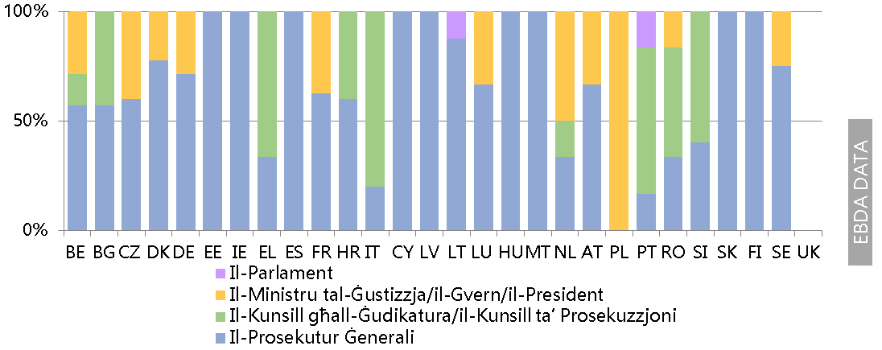*

*(*) L-Istati Membri jidhru fl-ordni alfabetika tal-ismijiet ġeografiċi tagħhom fil-lingwa oriġinali. Is-setgħat ta’ ġestjoni ewlenin tal-Prosekutur Ġenerali huma deskritti fil-Figura 56.* ***BE:*** *Il-Kunsill għall-Ġudikatura: is-setgħa li jiddeċiedi dwar il-promozzjoni tal-prosekuturi. Il-Ministru tal-Ġustizzja: is-setgħa li joħroġ gwida ġenerali dwar il-politika ta’ prosekuzzjoni fuq il-bażi tal-parir tal-Bord tal-prosekuturi ġenerali u li jagħti struzzjonijiet dwar il-prosekuzzjoni f’każijiet individwali (dritt ta’ inġunzjoni pożittiva biex jipprosegwixxi huwa previst fl-Art. 364 tal-Kodiċi tal-Proċedura Kriminali u l-Art. 151(1) tal-Kostituzzjoni).* ***BG:*** *Il-Kunsill għall-Ġudikatura (Kulleġġ tal-Prosekutur tal-Kunsill Ġudizzjarju Suprem): is-setgħat li jiddeċiedi dwar miżura dixxiplinari fir-rigward ta’ prosekutur, dwar evalwazzjoni individwali u dwar il-promozzjoni tal-prosekuturi. Il-Ministru tal-Ġustizzja jista’ jipproponi l-ħatra, il-promozzjoni, id-demozzjoni, it-trasferiment u r-rilaxx mill-kariga tal-imħallfin, tal-prosekuturi u tal-maġistrati inkwirenti.* ***CZ:*** *Il-Ministru tal-Ġustizzja: is-setgħa li jiddeċiedi dwar il-promozzjoni tal-prosekuturi; is-setgħa li jittrasferixxi l-prosekuturi mingħajr il-kunsens tagħhom biss fil-każ ta’ bidliet organizzazzjonali bbażati fuq il-liġi.* ***DK:*** *Il-Ministru tal-Ġustizzja: is-setgħat li jiddeċiedi dwar miżuri dixxiplinari fir-rigward ta’ prosekuturi u li jiddeċiedi dwar il-promozzjoni tal-prosekuturi.* ***DE:*** *Il-Ministru tal-Ġustizzja: is-setgħa li joħroġ gwida ġenerali dwar il-politika ta’ prosekuzzjoni u li jagħti struzzjonijiet dwar il-prosekuzzjoni f’każijiet individwali.* ***EE:*** *Il-proċedimenti dixxiplinari għandhom jinbdew fuq it-talba ta’ persuna interessata jew fuq l-inizjattiva proprja mill-Ministru tal-Ġustizzja kontra l-Prosekutur Ġenerali, il-kap prosekutur tal-istat jew il-kap prosekutur.* ***EL:*** *Il-Kunsill Ġudizzjarju Suprem: is-setgħa li jippromwovi u jittrasferixxi prosekuturi pubbliċi, effettwat minn digriet Presidenzjali.* *Il-Ministru tal-Ġustizzja għandu l-permess eċċezzjonali li joħroġ direttivi b’informazzjoni ġenerali lill-prosekuturi relatati mal-applikazzjoni tal-istrumenti legali adottati fil-Kunsill tal-Unjoni Ewropea li jikkonċernaw il-kooperazzjoni ġudizzjarja tal-Istati Membri fl-oqsma tal-prevenzjoni u l-ġlieda kontra ċerti tipi ta’ reati.* ***ES:*** *Il-Kunsill Fiskali (Kunsill ta’ Prosekuzzjoni) għandu s-setgħa li jirrevedi deċiżjonijiet magħmulin mill-Prosekutur Ġenerali fil-każijiet stabbiliti fil-liġi.* ***FR:*** *Il-Ministru tal-Ġustizzja: is-setgħa li joħroġ gwida ġenerali dwar il-politika ta’ prosekuzzjoni; is-setgħa li jiddeċiedi dwar miżuri dixxiplinari fir-rigward ta’ prosekuturi fuq il-bażi tal-opinjoni tal-Kunsill Għoli għall-Ġudikatura (Conseil Supérieur de la Magistrature) (l-Artikolu 65 tal-Kostituzzjoni Franċiża u l-Artikoli 48, 58-1 u 59 tal-Ordni Statutorja). Jekk il-Ministru għandu l-intenzjoni li jieħu deċiżjoni li hija iktar serja minn dik proposta mill-Kunsill Għoli għall-Ġudikatura, il-Kunsill irid jerġa’ jiġi kkonsultat (it-Taqsima 58(1) tal-ordni Statutorja). Il-President tar-Repubblika joħroġ digriet li jippromwovi prosekutur fuq il-bażi tal-opinjoni tal-Kunsill għall-Ġudikatura. Il-Kunsill Għoli għall-Ġudikatura jagħti opinjoni dwar miżuri dixxiplinari, it-trasferimenti tal-prosekuturi mingħajr kunsens, u l-promozzjoni tal-prosekuturi.* ***HR:*** *Il-Kunsill tal-Avukati tal-Istat: is-setgħa li jiddeċiedi dwar miżuri dixxiplinari u li jippromwovi l-prosekuturi.* ***IT:*** *Il-Kunsill għall-Ġudikatura: is-setgħat li jiddeċiedi dwar miżura dixxiplinari fir-rigward prosekutur, li jittrasferixxi l-prosekuturi mingħajr il-kunsens tagħhom, li jiddeċiedi dwar l-evalwazzjoni individwali ta’ prosekutur, u li jippromwovi prosekutur.* ***CY:*** *Il-Kunsill għall-Ġudikatura jneħħi l-Prosekutur Ġenerali.* ***LV:*** *Il-Kunsill tal-Prosekutur Ġenerali: skont l-Artikolu 29, il-Taqsima 2 tal-Liġi dwar l-Uffiċċju tal-Prosekuzzjoni, il-Kunsill bħala istituzzjoni konsultattiva kolleġġjali jirrevedi l-kwistjonijiet ewlenin relatati mal-organizzazzjoni u l-operat tal-Uffiċċju tal-Prosekuzzjoni u jwettaq funzjonijiet oħra previsti fil-liġi (eż jiżviluppa u jadotta statuti li jikkontrollaw l-għażla, it-traineeships u l-eżami ta’ kwalifikazzjoni tal-applikanti għall-pożizzjoni ta’ Prosekutur u statuti għall-evalwazzjoni tal-prestazzjoni professjonali tal-prosekuturi).* ***LT:*** *Il-Parlament (Seimas) jistabbilixxi l-prijoritajiet operazzjonali tas-Servizz ta’ Prosekuzzjoni u jwettaq skrutinju parlamentari ta’ azzjonijiet mhux proċedurali.* ***LU:*** *Il-Ministru tal-Ġustizzja jista’ jordna lis-servizzi ta’ prosekuzzjoni sabiex jipprosegwixxu f’każ (iżda ma jistax jagħti struzzjonijiet biex ma jipprosegwixxux). Madankollu, tali struzzjonijiet ilhom ma jingħataw aktar minn 20 sena. Ma hemm l-ebda rekwiżit legali li jikkonsulta prosekutur jew ifittex l-opinjoni tal-Prosekutur Ġenerali dwar tali struzzjoni. Il-Gran-Duka, bħala l-Kap tal-Istat, għandu l-kompetenza li jiddeċiedi dwar il-promozzjoni tal-prosekuturi, fuq il-bażi ta’ opinjoni favorevoli mill-prosekutur tal-istat / Prosekutur Ġenerali.* ***MT:*** *Il-pulizija għandha l-kompetenza esklużiva li tistitwixxi u twettaq proċedimenti kriminali u taġixxi bħala prosekutur quddiem il-qrati inferjuri; l-Avukat Ġenerali jaġixxi bħala prosekutur quddiem il-Qrati Superjuri meta l-kumpilazzjoni tal-evidenza quddiem il-Qrati Inferjuri tiġi konkluża.* ***NL:*** *Il-Kunsill tal-Avukat Ġenerali (College van procureurs-generaal): is-setgħa li joħroġ gwida ġenerali dwar il-politika ta’ prosekuzzjoni. Il-Ministru tal-Ġustizzja. is-setgħa li joħroġ gwida ġenerali dwar il-politika ta’ prosekuzzjoni u li jiddeċiedi dwar ċertu miżura dixxiplinari fuq il-prosekuturi; dan jista’ jordna lis-servizzi ta’ prosekuzzjoni biex jipprosegwixxu jew biex ma jipprosegwixxux f’każ, iżda jeħtieġ li qabel jikseb opinjoni motivata bil-miktub tal-Uffiċċju tal-Avukat Ġenerali (College van procureurs-generaal) dwar l-istruzzjonijiet suġġeriti, u hija meħtieġa notifika lill-Parlament. Madankollu, s’issa, kien hemm każ wieħed biss bħal dan li seħħ aktar minn għoxrin sena ilu. Il-Kap tas-Servizz ta’ Prosekuzzjoni Pubbliku fid-distrett fejn il-Prosekutur Pubbliku jaħdem għandu s-setgħa li jiddeċiedi dwar miżuri dixxiplinari u dwar l-evalwazzjoni tal-prosekuturi.* ***AT:*** *Il-Ministru tal-Ġustizzja: is-setgħa li joħroġ gwida ġenerali dwar il-politika ta’ prosekuzzjoni u li jagħti struzzjonijiet dwar il-prosekuzzjoni f’każijiet individwali bl-approvazzjoni ta’ korp indipendenti (Weisungsrat) stabbilit fl-uffiċju tal-Prosekuturi Ġenerali. Is-setgħat tal-Prosekutur Ġenerali ma jinkludux ġestjoni diretta fuq is-servizz ta’ prosekuzzjoni kif imsemmi fil-grafika. Is-setgħat ta’ ġestjoni l-oħra murija fil-grafika huma miżmuma jew mill-Prosekutur Superjuri jew mill-Bord tal-Persunal Indipendenti Personalkommission), li jikkonsisti minn erba’ membri, li jridu jkunu prosekuturi pubbliċi (ara l-kummenti taħt il-Figura 56). Fir-rigward tal-promozzjoni ta’ prosekutur, dan jeħtieġ applikazzjoni għal kariga ogħla u li jsegwi r-regoli applikabbli għal ħatra ta’ prosekutur (jiġifieri proposta mill-Bord tal-Persunal indipendenti (Personalkommission), ħatra mill-President Federali delegat lill-Ministru tal-Ġustizzja). Is-setgħa li jiddeċiedu dwar miżura dixxiplinari fir-rigward ta’ prosekutur hija tal-Qrati Dixxiplinari, li għandhom is-setgħa wkoll li jittrasferixxu prosekutur bħala sanzjoni.* ***PL:*** *Il-Prosekutur Ġenerali huwa wkoll il-Ministru tal-Ġustizzja.* ***PT:*** *Il-Kunsill għall-Ġudikatura: is-setgħa li jiddeċiedi dwar miżura dixxiplinari fir-rigward ta’ prosekutur, li jittrasferixxi l-prosekuturi mingħajr il-kunsens tagħhom, li jiddeċiedi dwar l-evalwazzjoni individwali ta’ prosekutur u dwar il-promozzjoni ta’ prosekutur. Il-parlament jista’ joħroġ gwida ġenerali dwar il-politika ta’ prosekuzzjoni.* ***RO:*** *Il-Kunsill għall-Ġudikatura: is-setgħa li jiddeċiedi dwar miżura dixxiplinari fir-rigward ta’ prosekutur u li jiddeċiedi dwar il-promozzjoni ta’ prosekutur (skont l-Artikolu 40 para 2 l-ittra i) tal-Liġi Nru 317/2004, it-Taqsima ta’ Prosekuzzjoni fil-Kunsill Superjuri tal-Maġistratura (SCM) toħroġ id-deċiżjoni dwar il-promozzjoni tal-prosekuturi, iżda l-promozzjoni tiġi deċiża biss wara kompetizzjoni (l-Artikolu 43 tal-Liġi Nru 303/2004)). Il-Ministru tal-Ġustizzja, skont l-Artikolu 69 emendat reċentement tal-Liġi Nru 304/2004 dwar l-organizzazzjoni ġudizzjarja, jista’ jitlob lill-Prosekutur Pubbliku Ġenerali tal-Uffiċċju tal-Prosekutur Pubbliku li jinsab ħdejn il-Qorti Għolja ta’ Kassazzjoni u tal-Ġustizzja, jew, skont il-każ, il-Prosekutur Pubbliku Ġenerali tal-Uffiċċju Nazzjonali tal-Prosekutur Pubbliku Kontra l-Korruzzjoni, għal informazzjoni dwar l-attività tal-Uffiċċji tal-Prosekutur Pubbliku u jista’ joħroġ linji gwida bil-miktub dwar il-passi li jridu jittieħdu fil-prevenzjoni u l-kontroll tal-kriminalità. Skont l-Artikolu 40 il-para 2 l-ittra h) tal-Liġi Nru 317/2004 dwar l-SCM, it-Taqsima ta’ Prosekuzzjoni fl-SCM hija kompetenti biex tiddeċiedi dwar ilmenti kontra d-deċiżjoni finali tal-kumitat ta’ evalwazzjoni (l-iggradar). Skont l-Artikolu 39 il-para 3 tal-Liġi Nru 303/2004 dwar l-istatut tal-imħallfin u l-prosekuturi, l-evalwazzjoni individwali tal-prosekuturi titwettaq minn kumitati speċjali kostitwiti fuq il-bażi tad-deċiżjoni tal-SCM.* ***SI:*** *Il-Kunsill ta’ Prosekuzzjoni tal-Istat: is-setgħa li jittrasferixxi l-prosekuturi mingħajr il-kunsens tagħhom, li jiddeċiedi dwar l-evalwazzjoni individwali ta’ prosekutur u dwar il-promozzjoni ta’ prosekutur. Barra dan, il-Kunsill ta’ Prosekuzzjoni tal-Istat huwa responsabbli għall-ħatra u t-tneħħija tal-kapijiet tal-uffiċċji tal-prosekutur tal-istat tad-distrett, il-valutazzjoni tal-prestazzjoni u l-promozzjoni, it-trasferimenti, is-sekondar u l-parteċipazzjoni fil-proċedura tal-ħatra tal-prosekuturi tal-istat, il-provvista ta’ opinjonijiet dwar il-politika ta’ prosekuzzjoni, il-valutazzjoni tal-prestazzjoni u l-effiċjenza tal-funzjonament tal-uffiċċji tal-prosekutur tal-istat, il-protezzjoni tal-awtodipendenza fit-twettiq tas-servizz ta’ prosekuzzjoni tal-istat u t-twettiq ta’ kwistjonijiet oħrajn skont l-Att dwar l-Uffiċċju tal-Proseutur tal-Istat.* ***SK:*** *Is-setgħat tal-Kunsill għall-Prosekuzzjoni (il-Bord tal-Prosekuturi) ma jinkludux il-ġestjoni diretta fuq is-servizz ta’ prosekuzzjoni kif imsemmi fit-tabella. Il-Bord tal-Prosekuturi għandu setgħat oħra (eż li jiddeċiedi dwar l-oġġezzjonijiet ta’ prosekutur kontra l-kontenut tal-evalwazzjoni, li l-Kap tal-Uffiċċju tas-Servizz Pubbliku ma jkunx ikkonforma miegħu, u jesprimi l-opinjoni tiegħu dwar l-assenjazzjoni temporanja ta’ prosekutur għal Uffiċċju ta’ Prosekuzzjoni ieħor).* ***SE:*** *Il-gvern jista’ joħroġ gwida ġenerali dwar il-politika ta’ prosekuzzjoni.*

Il-Figura 56 tippreżenta ħarsa ġenerali fattwali tas-setgħat ta’ ġestjoni ewlenin tal-Prosekutur Ġenerali fuq il-prosekuturi: 1) li joħroġ gwida ġenerali dwar il-politika ta’ prosekuzzjoni, 2) li jagħti struzzjonijiet dwar il-prosekuzzjoni f’każijiet individwali, 3) li jevalwa prosekutur, 4) li jippromwovi prosekutur, 5) li jneħħi każ individwali li kien assenjat lil prosekutur (trasferiment ta’ każ), 6) li jiddeċiedi fuq miżura dixxiplinari fir-rigward ta’ prosekutur, u 7) li jittrasferixxi l-prosekuturi mingħajr il-kunsens tagħhom. Minbarra dawn is-setgħat, il-Prosekutur Ġenerali jista’ jkollu setgħat oħra, li mhumiex murija fil-figura ([137]).

**Figura 56: Is-setgħat ta’ ġestjoni tal-Prosekutur Ġenerali** (*)*(sors: il-Kummissjoni Ewropea flimkien mal-Grupp Espert dwar il-Ħasil tal-Flus u l-Finanzjament tat-Terroriżmu)*

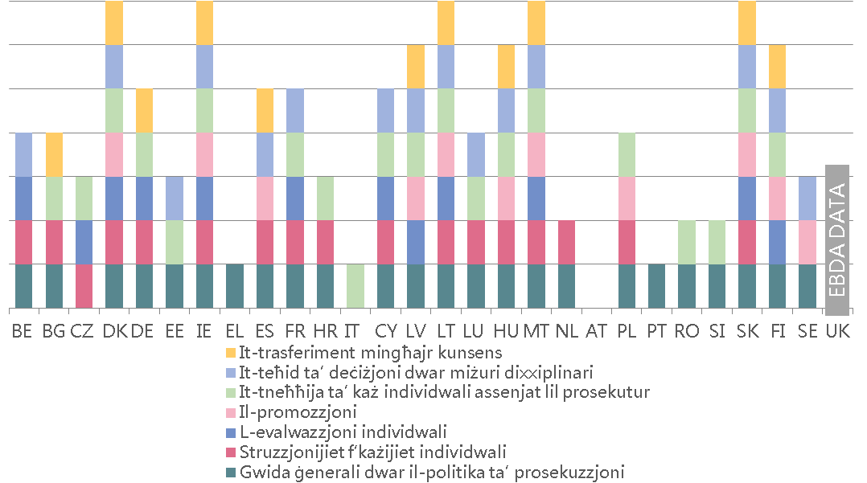

*(*) L-Istati Membri jidhru fl-ordni alfabetika tal-ismijiet ġeografiċi tagħhom fil-lingwa oriġinali.* ***BE:*** *Fir-rigward tas-setgħa li jagħti struzzjonijiet dwar il-prosekuzzjoni f’każijiet individwali, id-dritt ta’ inġunzjoni biex jipprosegwixxi fuq il-Prosekutur tar-Re huwa previsti bl-Artikolu 364 tal-Kodiċi ta’ Proċedura Kriminali. L-Artikoli 150(2) u 138(2) tal-Kodiċi ta’ Proċedura Ċivili jipprovdu dritt ġenerali li jeżerċita awtorità fuq il-Prosekutur tar-Re.* ***CZ:*** *is-setgħa li jagħti struzzjonijiet dwar il-prosekuzzjoni f’każijiet individwali fl-Uffiċċju tal-Prosekutur Ġenerali biss u lil uffiċċji tal-prosekuturi pubbliċi għolja.* ***EL:*** *Il-Prosekutur Pubbliku tal-Qorti Suprema (jiġifieri l-Prosekutur Ġenerali) għandu d-dritt li jindirizza direzzjonijiet u rakkomandazzjonijiet lill-prosekuturi kollha tal-pajjiż relatati mat-twettiq tad-doveri tagħhom, mingħajr ma l-indirizzi tad-direttivi u r-rakkomandazzjonijiet tiegħu jkunu marbutin mill-formulazzjoni u l-espressjoni tal-opinjoni tagħhom.* ***ES:*** *L-Avukat Ġenerali jistabbilixxi ordnijiet u struzzjonijiet interni xierqa għas-servizz u għall-eżerċizzju tal-funzjonijiet ta’ prosekuzzjoni, li jistgħu jkunu ġenerali jew relatati ma’ kwistjonijiet speċifiċi. Il-linji gwida ġenerali huma essenzjali sabiex jinżamm u l-prinċipju ta’ unità ta’ azzjoni u huma definiti fundamentalment permezz ta’ ċirkolari, istruzzjonijiet u konsultazzjonijiet.* *Fir-rigward tat-trasferiment mingħajr kunsens, dan isir biss f’każijiet ta’ volum ta’ xogħol kbir.* ***IT:*** *Il-Prosekuturi Ġenerali fil-Qorti tal-Appell għandhom is-setgħat li jneħħu każ individwali li kien assenjat lil prosekutur territorjali, fil-każ ta’ nuqqas ta’ azzjoni; barra dan, dawn għandhom is-setgħa li jiksbu data u informazzjoni mill-uffiċċji ta’ prosekuzzjoni tad-distrett (jew territorjali) u li jibagħtuhom lill-Prosekutur Ġenerali fil-Qorti tal-Kassazzjoni, sabiex jivverifika l-funzjonament korrett u uniformi tal-uffiċċji tal-prosekuzzjoni u l-konformità mar-regoli dwar il-proċess ġust. Il-Prosekutur Ġenerali fil-Qorti tal-Kassazzjoni huwa responsabbli bil-Liġi għall-kontroll fuq id-Direttorat Nazzjonali Kontra l-Mafja; barra dan, huwa responsabbli li jsolvi l-konflitti ta’ kompetenza bejn żewġ uffiċċji tal-prosekuzzjoni territorjali jew iktar.* ***CY:*** *L-Avukat Ġenerali għandu s-setgħa li jiddeċiedi dwar miżuri dixxiplinari fir-rigward tal-prosekuturi fil-każ ta’ ksur dixxiplinari minuri. Fil-każ ta’ reati dixxiplinari serji, l-Avukat Ġenerali ma jipproponix sanzjonijiet iżda jirrakkomanda l-bidu ta’ miżuri dixxiplinari mill-Kummissjoni tas-Servizz Pubbliku.* ***LT:*** *Fir-rigward tas-setgħa li jagħti struzzjonijiet dwar każijiet individwali, il-Prosekutur Ġenerali ma jistax jagħti struzzjonijiet dwar liema deċiżjoni għandha tittieħed; fir-rigward tas-setgħa li jiddeċiedi dwar il-promozzjoni tal-prosekuturi, il-Prosekutur Ġenerali jiddeċiedi fuq il-konklużjonijiet tal-Kummissjoni ta’ Għażla tal-Prosekuturi jew tal-Kummissjoni ta’ Għażla tal-Kap Prosekutur.* ***LU:*** *Il-Ministru tal-Ġustizzja jista’ jordna lis-servizzi ta’ prosekuzzjoni sabiex jipprosegwixxu f’każ (iżda ma jistax jagħti struzzjonijiet biex ma jipprosegwixxux). Fir-rigward tal-promozzjoni ta’ prosekutur, il-prosekutur tal-istat / Prosekutur Ġenerali, b’opinjoni favorevoli, jissuġġerixxi l-promozzjoni lill-eżekuttiv u l-Kap tal-Istat jiffirma n-nomina.* ***AT:*** *Is-setgħat tal-Prosekutur Ġenerali ma jinkludux il-ġestjoni diretta fuq is-servizz ta’ prosekuzzjoni kif imsemmi fil-grafika. Il-Prosekuturi Superjuri għandhom is-setgħat li ġejjin: li joħorġu gwida ġenerali dwar il-politika ta’ prosekuzzjoni fid-distretti rispettivi tagħhom, li jagħtu struzzjonijiet dwar il-prosekuzzjoni f’każijiet individwali, li jittrasferixxu l-prosekuturi mingħajr il-kunsens tagħhom għal raġunijiet organizzazzjonali (eż sabiex ilaħħqu ma’ volum ta’ xogħol eċċessiv jew minħabba liv għal mard fuq terminu twil f’awtorità ta’ prosekuzzjoni waħda - fid-distrett tiegħu jew tagħha biss u għal żmien limitat). Il-kap tal-awtorità ta’ prosekuzzjoni rispettiva għandu s-setgħa li jagħti struzzjonijiet dwar il-prosekuzzjoni f’każijiet individwali u li jneħħi każ individwali, li jkun ġie assenjat lil prosekutur (trasferiment ta’ każ). Il-Korp tal-Persunal Indipendenti (Personalkommission), li jikkonsisti minn erba’ membri, li jridu jkunu prosekuturi pubbliċi, għandu s-setgħa li jevalwa prosekutur.* ***PL:*** *Il-Prosekutur Ġenerali huwa wkoll il-Ministru tal-Ġustizzja.* ***RO:*** *Il-Prosekutur Ġenerali għandu s-setgħa li jittrasferixxi każ individwali minn unità tal-prosekuzzjoni għal unità tal-prosekuzzjoni oħra u li joħroġ gwida ġenerali dwar politiki (rakkomandazzjonijiet) ta’ prosekuzzjoni, sabiex jiggarantixxi approċċ unitarju lejn l-investigazzjonijiet kriminali.* ***SI:*** *Kemm il-Prosekutur Ġenerali kif ukoll il-kap tal-Uffiċċji tal-Prosekutur tal-Istat għandhom is-setgħat li joħorġu gwida ġenerali dwar il-politika ta’ prosekuzzjoni u li jneħħu każ individwali assenjat lil prosekutur.*

Il-Figura 57 tippreżenta ħarsa ġenerali tal-awtoritajiet (il-Kunsill għall-Ġudikatura/il-Kunsill ta’ Prosekuzzjoni/il-Qorti, il-Ministru tal-Ġustizzja, il-Prosekutur Ġenerali/is-servizz ta’ prosekuzzjoni) li jittrattaw il-ħatra u t-tneħħija tal-prosekuturi nazzjonali, u ma turix il-ħatra u t-tneħħija tal-Prosekuturi Ġenerali jew karigi oħrajn ta’ ġestjoni assimilati. Il-figura turi d-diversità tal-mudelli ta’ organizzazzjoni tas-servizz ta’ prosekuzzjoni madwar l-Istati Membri miġburin madwar is-setgħa tal-eżekuttiv jew il-ġudikatura. Il-figura turi wkoll ir-rwol tal-Prosekutur Ġenerali u l-Kunsilli għall-Ġudikatura/il-Kunsilli ta’ Prosekuzzjoni bħala atturi importanti fil-ħatra u fit-tneħħija tal-prosekuturi.

**Figura 57: Il-ħatra u t-tneħħija tal-prosekuturi nazzjonali** (*)*(sors: il-Kummissjoni Ewropea flimkien mal-Grupp Espert dwar il-Ħasil tal-Flus u l-Finanzjament tat-Terroriżmu)*

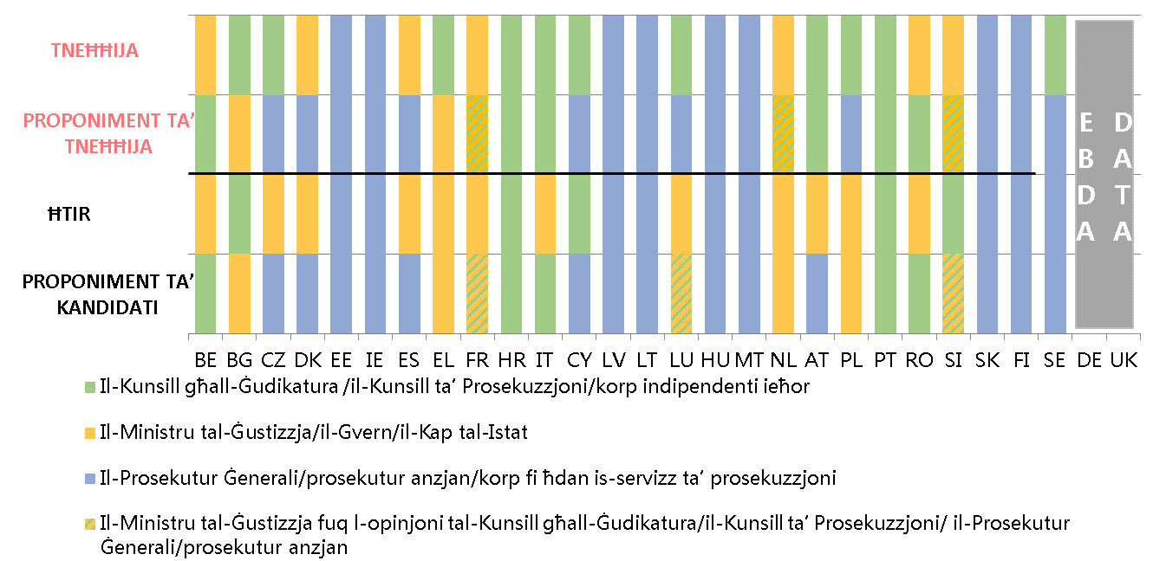

*(*)* ***BE:*** *Proposta għal ħatra: il-Kunsill għall-Ġudikatura Deċiżjoni dwar ħatra: il-Kap tal-Istat fuq parir tal-Ministru tal-Ġustizzja. Proposta għal tneħħija: il-qorti dixxiplinari. Deċiżjoni dwar tneħħija: il-Kap tal-Istat fuq parir tal-Ministru tal-Ġustizzja.* ***BG:*** *Deċiżjoni dwar ħatra u dwar tneħħija: l-Awla tal-Prosekuturi tal-Kunsill għall-Ġudikatura.* ***CZ:*** *Proposta għal ħatra: il-Prosekutur Ġenerali. Proposta għal tneħħija: il-Prosekutur Ġenerali, il-Kapijiet Prosekuturi Pubbliċi u l-Ministru tal-Ġustizzja. Deċiżjoni dwar tneħħija: il-Qorti* ***DK:*** *Proposta għal ħatra: il-Prosekutur Ġenerali jipproponi l-kandidati finali għall-kariga ta’ trainees prosekuturi (għal perjodu ta’ madwar tliet snin) lill-Ministru tal-Ġustizzja li jaħtar il-kandidati. Jekk trainee prosekutur jgħaddi mill-eżami u sussegwentement it-taħriġ, il-kandidat isir prosekutur.* ***EE:*** *Proposta għal ħatra: il-kumitat għall-kompetizzjoni tal-prosekuturi għal prosekuturi speċjalizzati, prosekuturi tad-distrett u assistenti prosekuturi; il-kapijiet prosekuturi għal prosekuturi anzjani. Deċiżjoni dwar ħatra u dwar tneħħija: il-Prosekutur Ġenerali.* ***IE:*** *Proposta għal ħatra: kompetizzjoni ta’ reklutaġġ taħt liċenzja ta’ reklutaġġ maħruġa mill-Kummissjoni dwar in-Nomini tas-Servizz Pubbliku (CPSA) li normalment issir mill-Uffiċċju tad-Direttur tal-Prosekuzzjonijiet Pubbliċi (jew potenzjalment mis-Servizz tal-Karigi Pubbliċi). Deċiżjoni dwar ħatra: id-Direttur tal-Prosekuzzjonijiet Pubbliċi. Proposta għal tneħħija: l-Uffiċċju tad-Direttur tal-Prosekuzzjonijiet Pubbliċi, skont it-termini u l-kundizzjonijiet stabbiliti mill-Ministru tal-Finanzi, l-Infiq u r-Riforma Pubblika. Deċiżjoni dwar tneħħija: id-Deputat Direttur tal-Prosekuzzjonijiet Pubbliċi (id-Direttur tal-Prosekuzzjonijiet Pubbliċi għal prosekuturi ggradati bħala uffiċjali prinċipali jew ogħla).* ***ES:*** *Proposta għal ħatra: il-Prosekutur Nazzjonali wara rapport mill-Kunsill Fiskali, wara li jisma’ l-Kunsill Fiskali Superjuri jew il-Komunità Awtonoma rispettiva fil-każ ta’ karigi fl-Uffiċċji tal-Prosekutur Pubbliku tal-kamp ta’ applikazzjoni territorjali tiegħu. Deċiżjoni dwar ħatra: il-Gvern Proposta għal tneħħija: l-Avukat Ġenerali. Deċiżjoni dwar tneħħija: il-Ministru tal-Ġustizzja, wara rapport favorevoli mill-Kunsill Fiskali.* ***EL:*** *Proposta għal ħatra: il-Ministru tal-Ġustizzja kull sena joħroġ deċiżjoni ministerjali li tikkonċerna l-eżami tad-dħul għall-Iskola Nazzjonali tal-Imħallfin għal Prosekuturi Pubbliċi kandidati. Il-proċess tal-għażla - li jsir minn kumitat b’ħames membri - attwalment jikkonsisti minn eżerċizzji bil-miktub u orali. Meta jidħlu fl-Iskola Nazzjonali Griega tal-Imħallfin, il-kandidati li jirnexxu jibdew kors ta’ studju ta’ 16-il xahar kemm fit-teorija kif ukoll fil-prattika. Dan it-taħriġ huwa segwit minn eżami użat biex jikklassifikahom skont l-ordni ta’ mertu. Skont il-grad tagħhom, dawn jiġu maħtura lill-qorti kompetenti. Deċiżjoni dwar ħatra: il-kandidati jiġu maħtura bħala Prosekuturi Pubbliċi permezz ta’ digriet Presidenzjali. Proposta għal tneħħija: il-Ministru tal-Ġustizzja. Deċiżjoni dwar tneħħija: sentenza tal-qorti mill-Kunsilli Dixxiplinari previsti fl-Artikolu 91 l-§2 tal-Kostituzzjoni u komposti minn imħallfin professjonali.* ***FR:*** *Proposta għal ħatra: il-Ministru tal-Ġustizzja fuq parir mhux vinkolanti tal-Kunsill tal-Ġudikatura. Deċiżjoni dwar ħatra: il-President tar-Repubblika; Proposta għal tneħħija: il-Ministeru tal-Ġustizzja fuq parir mhux vinkolanti tal-Kunsill tal-Ġudikatura. Deċiżjoni dwar tneħħija: il-President tar-Repubblika;* ***IT:*** *Deċiżjoni dwar ħatra: wara proposta tal-Kunsill, il-Ministru tal-Ġustizzja joħroġ digriet ministerjali, mingħajr kwalunkwe setgħa diskrezzjonali biex ma jaħtarx jew biex jaħtar kwalunkwe kandidat ieħor minflok il-prosekutur kandidat propost.* ***CY:*** *Proposta għal tneħħija: l-Avukat Ġenerali. Deċiżjoni dwar ħatra u dwar tneħħija: il-Kummissjoni tas-Servizz Pubbliku bl-opinjoni tal-Avukat Ġenerali* ***LT:*** *Proposta għal ħatra: il-Kummissjoni tal-Għażla tal-Prosekuzzjoni (komposta minn żewġ prosekuturi nominati mill-Kunsill Kolleġjali, żewġ prosekuturi nominati mill-Prosekutur Ġenerali u membru wieħed nominat minn kull wieħed mill-President tar-Repubblika, l-Ispeaker tas-Seimas u l-Prim Ministru). Deċiżjoni dwar ħatra: il-Prosekutur Ġenerali. Proposta għal tneħħija: il-Kummissjoni għall-Etika tal-Prosekuturi (l-istess kompożizzjoni bħall-Kummissjoni ta’ Għażla tal-Prosekuzzjoni).* ***LU:*** *Proposta għal ħatra: il-Ministru tal-Ġustizzja, fuq l-opinjoni favorevoli tal-Prosekutur Ġenerali, jipproponi nomina lill-Gran Duka. Deċiżjoni dwar ħatra: il-Kap tal-Istat. Proposta għal tneħħija: il-Prosekutur Ġenerali. Deċiżjoni dwar tneħħija: il-Qorti* ***HU:*** *Proposta/deċiżjoni dwar ħatra: il-Prosekutur Anzjan. Proposta għal tneħħija: il-Prosekutur Anzjan. Deċiżjoni dwar tneħħija: il-Prosekutur Ġenerali.* ***MT:*** *Il-pulizija għandha l-kompetenza esklużiva li tistitwixxi u twettaq proċedimenti kriminali u taġixxi bħala prosekutur quddiem il-qrati inferjuri; l-Avukat Ġenerali jaġixxi bħala prosekutur quddiem il-Qrati Superjuri meta l-kumpilazzjoni tal-evidenza quddiem il-Qrati Inferjuri tiġi konkluża.* ***NL:*** *Proposta għal ħatra: il-Ministru tal-Ġustizzja. Id-deċiżjoni dwar ħatra tittieħed permezz ta’ digriet reġju (l-awtorità li taħtar għandha obbligu permezz tal-prattika kostituzzjonali li ssegwi l-proposta biex taħtar il-kandidat għall-kariga ta’ prosekutur). Proposta għal tneħħija: il-Ministru tal-Ġustizzja fuq il-parir tal-Kap tal-uffiċċju tal-prosekuzzjoni. Id-deċiżjoni dwar tneħħija tittieħed permezz ta’ digriet reġju.* ***AT:*** *Proposta għal ħatra: il-Korp tal-Persunal Indipendenti (Personalkommission), li jikkonsisti minn erba’ membri, li jridu jkunu prosekuturi pubbliċi. Deċiżjoni dwar ħatra: Il-President Federali jiddelega d-deċiżjoni lill-Ministru tal-Ġustizzja. Proposta u d-deċiżjoni dwar tneħħija: il-Qorti Dixxiplinari.* ***PL:*** *Proposta għal u d-deċiżjoni dwar ħatra: il-Prosekutur Ġenerali - li huwa wkoll il-Ministru tal-Ġustizzja - fuq mozzjoni tal-Prosekutur Pubbliku Nazzjonali. Bord tal-uffiċċju tal-prosekutur pubbliku kompetenti jagħti opinjoni dwar kandidat għall-kariga ta’ prosekutur. Proposta għal tneħħija: il-Prosekutur Nazzjonali. Deċiżjoni dwar tneħħija: il-Qorti Dixxiplinari; f’sitwazzjonijiet limitati ħafna, anke l-Prosekutur Ġenerali jista’ jneħħi prosekutur fuq it-talba tal-Prosekutur Nazzjonali. L-opinjoni dwar it-tneħħija ta’ prosekutur tingħata permezz tal-laqgħa tal-prosekuturi pubbliċi tal-Uffiċċju tal-Prosekutur Pubbliku Nazzjonali jew l-Uffiċċju tal-Prosekutur Reġjonali kompetenti.* ***RO:*** *Proposta għal ħatra: il-Kunsill Suprem tal-Maġistratura. Deċiżjoni dwar ħatra: il-President (l-awtorità li taħtar għandha obbligu permezz tal-liġi li ssegwi l-proposta biex taħtar il-kandidat għall-kariga ta’ prosekutur).* ***SI:*** *Proposta għal ħatra: il-Ministru tal-Ġustizzja fuq l-opinjoni tal-Kunsill għas-Servizz ta’ Prosekuzzjoni. Deċiżjoni dwar ħatra: il-Kunsill għas-Servizz ta’ Prosekuzzjoni (l-awtorità li taħtar m’għandhiex l-obbligu li ssegwi l-proposta biex taħtar il-kandidat għall-kariga ta’ prosekutur). Proposta għal tneħħija: il-Kunsill għas-Servizz ta’ Prosekuzzjoni. Deċiżjoni dwar tneħħija: il-Gvern fuq il-proposta mill-Ministru tal-Ġustizzja.* ***SK:*** *Proposta għal ħatra: il-President tal-Bord tal-Għażla tal-Uffiċċju tal-Prosekutur Ġenerali. Il-ħatra u t-tneħħija: il-Prosekutur Ġenerali.* ***FI:*** *Il-ħatra u t-tneħħija: il-Prosekutur Ġenerali.* ***SE:*** *Proposta għal u d-deċiżjoni dwar ħatra: id-Direttur tar-riżorsi umani tal-awtorità ta’ prosekuzzjoni Żvediża, fuq l-opinjoni tal-Prosekutur Ġenerali. Proposta għal tneħħija: id-Direttur tar-riżorsi umani tal-awtorità ta’ prosekuzzjoni Żvediża. Deċiżjoni dwar tneħħija: il-Qorti fuq l-opinjoni tal-Prosekutur Ġenerali.*

|  |
| --- |
| **3.3.3. Sommarju dwar l-indipendenza ġudizzjarja**  L-indipendenza ġudizzjarja hija element fundamentali ta’ sistema tal-ġustizzja effettiva. Hija vitali għaż-żamma tal-istat tad-dritt, il-ġustizzja fi proċedimenti ġudizzjarji u l-fiduċja taċ-ċittadini u tan-negozji fis-sistema legali. Għal din ir-raġuni, kwalunkwe riforma tal-ġustizzja jenħtieġ li tiddefendi l-istat tad-dritt u tikkonforma mal-istandards Ewropej dwar l-indipendenza ġudizzjarja. It-Tabella ta’ Valutazzjoni turi x-xejriet fil-perċezzjoni dwar l-indipendenza ġudizzjarja fost il-pubbliku ġenerali u n-negozji. Din l-edizzjoni tippreżenta wkoll xi indikaturi magħżulin li jikkonċernaw is-salvagwardji legali relatati mal-korpi involuti fil-proċedimenti dixxiplinari fir-rigward tal-imħallfin u tal-ġestjoni tas-servizzi ta’ prosekuzzjoni. L-indikaturi strutturali ma jippermettux fihom infushom li jintlaħqu konklużjonijiet dwar l-indipendenza tal-ġudikatura tal-Istati Membri, iżda jirrappreżentaw elementi potenzjali li jistgħu jittieħdu bħala punt tal-bidu għal analiżi bħal din.   * It-Tabella ta’ Valutazzjoni għall-2019 tippreżenta l-iżviluppi fil-**perċezzjoni dwar l-indipendenza** mill-istħarriġ taċ-ċittadini (l-Ewrobarometru) u tal-kumpaniji (l-Ewrobarometru u l-Forum Ekonomiku Dinji):   + L-istħarriġ kollu ġeneralment juri *riżultati simili*, b’mod partikolari fir-rigward tal-kompożizzjoni taż-żewġ gruppi ta’ Stati Membri li għandhom l-iktar perċezzjoni għolja u l-iktar waħda baxxa dwar l-indipendenza ġudizzjarja.   + L-istħarriġ tal-Forum Ekonomiku Dinji (Figura 51), ippreżentat għas-seba’ darba, juri li l-perċezzjoni tan-negozji dwar l-indipendenza *tjiebet* jew *baqgħet stabbli* f’madwar tlieta minn kull ħamsa tal-Istati Membri, meta mqabbel mal-2010. Barra dan, fost l-Istati Membri li qed jiffaċċjaw sfidi speċifiċi ([138]), il-perċezzjoni dwar l-indipendenza *tjiebet* jew *baqgħet stabbli* fi kważi tlieta minn kull ħamsa ta’ dawk il-pajjiżi jekk wieħed iħares lejn il-perjodu ta’ tmien snin. Madankollu, mqabbel mal-2016-17, il-perċezzjoni tan-negozji dwar l-indipendenza *naqset* fi kważi tlieta minn kull ħamsa tal-Istati Membri kollha.   + L-istħarriġ tal-Ewrobarometru fost il-pubbliku ġenerali (Figura 47), ippreżentat għar-raba’ darba, juri li l-perċezzjoni dwar l-indipendenza *tjiebet* fi kważi żewġ terzi tal-Istati Membri, meta mqabbel mal-2016. Il-perċezzjoni tal-pubbliku ġenerali dwar l-indipendenza *tjiebet* f’iktar minn żewġ terzi tal-Istati Membri li qed jiffaċċjaw sfidi speċifiċi jekk wieħed iħares lejn il-perjodu ta’ erba’ snin. Madankollu, mqabbel mas-sena l-oħra, il-perċezzjoni tal-pubbliku ġenerali dwar l-indipendenza *naqset* fi kważi tlieta minn kull ħamsa tal-Istati Membri kollha (f’iktar minn żewġ terzi tal-Istati Membri li qed jiffaċċjaw sfidi speċifiċi, u kważi nofs l-Istati Membri l-oħra).   + L-istħarriġ tal-Ewrobarometru fost il-kumpaniji (Figura 49), ippreżentat għar-raba’ darba, juri li l-perċezzjoni dwar l-indipendenza *tjiebet* fi kważi żewġ terzi tal-Istati Membri kemm imqabbel mal-2016 kif ukoll mas-sena l-oħra (mqabbel mas-sena l-oħra dan kien il-każ f’iktar minn żewġ terzi tal-Istati Membri li qed jiffaċċjaw sfidi speċifiċi, u madwar tlieta minn kull ħamsa tal-Istati Membri l-oħra).   + Fost ir-raġunijiet għall-perċezzjoni ta’ nuqqas ta’ indipendenza tal-qrati u tal-imħallfin, l-*interferenza jew il-pressjoni mill-gvern u l-politikanti* kienet l-aktar raġuni msemmija, segwita mill-pressjoni minn interessi ekonomiċi jew interessi speċifiċi oħrajn. Iż-żewġ raġunijiet għadhom notevoli għal diversi Stati Membri fejn il-perċezzjoni tal-indipendenza hija baxxa ħafna (Figuri 48 u 50).   + Fost ir-raġunijiet għal perċezzjoni tajba tal-indipendenza tal-qrati u tal-imħallfin, kważi erbgħa minn kull ħames kumpaniji u ċittadini (ekwivalenti għal 40 % jew 44 % tar-rispondenti kollha, rispettivament) semmew il-*garanziji pprovduti mill-istatus u mill-pożizzjoni tal-imħallfin*. * It-Tabella ta’ Valutazzjoni tal-Ġustizzja tal-UE għall-2019 tippreżenta ħarsiet ġenerali dwar l-awtoritajiet dixxiplinari li qed jittrattaw proċeduri fir-rigward ta’ mħallfin kif ukoll il-kompetenza tal-ġudikatura, l-eżekuttiv u l-parlament fl-għażla ta’ mħallfin-membri tal-Kunsilli għall-Ġudikatura, u xi aspetti maniġerjali u organizzazzjonali tas-servizzi ta’ prosekuzzjoni: * il-Figura 52 tippreżenta ħarsa ġenerali tal-awtoritajiet responsabbli mill-**proċedimenti dixxiplinari fir-rigward tal-imħallfin**. Fil-maġġoranza tal-Istati Membri, l-awtorità li tiddeċiedi dwar is-sanzjonijiet dixxiplinari hija awtorità indipendenti bħal qorti (il-Qorti Suprema, il-Qorti Amministrattiva jew il-President tal-Qorti) jew Kunsill għall-ġudikatura, filwaqt li f’xi Stati Membri hija qorti speċjali li l-membri tagħha huma magħżulin jew maħturin speċifikament (mill-Kunsill għall-Ġudikatura, mill-Imħallfin jew, fi Stat Membri wieħed, mill-Ministru tal-Ġustizzja) biex jaġixxu fi proċedimenti dixxiplinari. * Il-Figura 53 tippreżenta ħarsa ġenerali ta’ min huwa l-**investigatur responsabbli mill-investigazzjonijiet dixxiplinari fir-rigward tal-imħallfin**. Fil-maġġoranza tal-Istati Membri, l-investigatur huwa President tal-Qorti jew Kunsill għall-Ġudikatura. F’xi Stati Membri l-investigatur huwa magħżul speċifikament mill-imħallfin jew inkella mill-Kunsill għall-Ġudikatura jew, fi Stat Membru wieħed, mill-Ministru tal-Ġustizzja. * Il-Figura 54 turi l-involviment tal-ġudikatura fil-**ħatra tal-imħallfin-membri tal-Kunsill għall-Ġudikatura**.Hija responsabbiltà tal-Istati Membri li jorganizzaw is-sistemi tal-ġustizzja tagħhom, inkluż jekk għandhomx jistabbilixxu Kunsill għall-Ġudikatura. Madankollu, meta Kunsill għall-Ġudikatura jkun twaqqaf minn Stat Membru, l-indipendenza tal-Kunsill għandha tiġi ggarantita skont l-istandards Ewropej. Fi kważi l-Istati Membri kollha, l-imħallfin-membri tal-Kunsilli jiġu proposti u eletti jew magħżula mill-imħallfin. * Il-Figura 55 tippreżenta ħarsa ġenerali tad-distribuzzjoni, fost awtoritajiet differenti, tas-**setgħat ta’ ġestjoni ewlenin fuq il-prosekuturi nazzjonali**. Il-Figura 56 tippreżenta ħarsa ġenerali fattwali tas-setgħat ta’ ġestjoni ewlenin tal-Prosekutur Ġenerali fuq il-prosekuturi. Dawn il-figuri juru li f’xi Stati Membri hemm ċertu livell ta’ konċentrazzjoni f’awtorità waħda tas-setgħat ta’ ġestjoni ewlenin relatati mas-servizzi ta’ prosekuzzjoni. Il-Figura 57 tippreżenta ħarsa ġenerali tal-awtoritajiet involuti fil-**proċeduri ta’ ħatra u tneħħija għall-prosekuturi nazzjonali**. Filwaqt li s-sitwazzjoni tvarja sew fost l-Istati Membri, fil-maġġoranza tal-pajjiżi huwa involut il-Kunsill għall-Ġudikatura/il-Kunsill ta’ Prosekuzzjoni jew is-servizz ta’ prosekuzzjoni. |

**4.** **KONKLUŻJONIJIET**

Din is-seba’ edizzjoni tat-Tabella ta’ Valutazzjoni tal-Ġustizzja tal-UE turi li għadd kbir ta’ Stati Membri komplew bl-isforzi tagħhom biex ikomplu jtejbu l-effettività tas-sistemi tal-ġustizzja nazzjonali. Madankollu, l-isfidi jibqgħu biex tiġi żgurata l-fiduċja taċ-ċittadini fis-sistemi legali ta’ dawk l-Istati Membri fejn il-garanziji tal-istatus u l-pożizzjoni tal-imħallfin jistgħu jkunu f’riskju u għalhekk l-indipendenza tagħhom. Il-Kummissjoni ħadet l-azzjoni meħtieġa u tkompli ssegwi s-sitwazzjoni fl-Istati Membri. Il-Kummissjoni hija impenjata li tiżgura li kwalunkwe riforma ġudizzjarja tirrispetta l-istat tad-dritt u l-istandards Ewropej dwar l-indipendenza ġudizzjarja.

1. Id-Diskors dwar l-Istat tal-Unjoni tal-2018 mogħti quddiem il-Parlament Ewropew fit-12 ta’ Settembru 2018: <https://ec.europa.eu/commission/sites/beta-political/files/soteu2018-speech_mt_0.pdf>
2. Dikjarazzjoni tal-Kummissjoni mill-Ewwel Viċi President Timmermans, dibattitu tal-Plenarja tal-Parlament Ewropew tat-28 ta’ Frar 2018 dwar id-deċiżjoni tal-Kummissjoni biex tattiva l-Artikolu 7(1) TUE fir-rigward tas-sitwazzjoni fil-Polonja.
3. Diskors mogħti fi Vjenna fit-30 ta’ Novembru 2018, fil-Konferenza dwar l-Effikaċja tas-Sistemi tal-Ġustizzja.
4. L-Artikolu 19 tat-Trattat dwar l-Unjoni Ewropea (TUE).
5. Sentenza tal-Qorti (Awla Manja) tas-27 ta’ Frar 2018, *Associação Sindical dos Juízes Portugueses vs Tribunal de Contas*, C-64/16., ECLI:EU:C:2018:117.
6. COM(2019) 163
7. Il-Komunikazzjoni mill-Kummissjoni — Stħarriġ Annwali dwar it-Tkabbir 2019, 21.11.2018, COM(2018) 770 final, p. 12.
8. Il-Parlament Ewropew adotta r-riżoluzzjoni tad-29 ta’ Mejju 2018 dwar it-Tabella ta’ Valutazzjoni tal-Ġustizzja tal-UE tal-2017 (P8_TA(2018)0216) li pprovdiet informazzjoni għat-tħejjija ta’ din l-edizzjoni u se tipprovdi informazzjoni għat-tħejjija ta’ edizzjonijiet futuri tat-Tabella ta’ Valutazzjoni tal-Ġustizzja tal-UE.
9. <https://ec.europa.eu/info/strategy/justice-and-fundamental-rights/effective-justice/eu-justice-scoreboard_en>
10. Fid-dawl tat-tħejjija tat-Tabella ta’ Valutazzjoni tal-Ġustizzja tal-UE u għall-promozzjoni tal-iskambju tal-aħjar prattiki dwar l-effettività tas-sistemi tal-ġustizzja, il-Kummissjoni talbet lill-Istati Membri biex jaħtru żewġ persuni ta’ kuntatt, waħda mill-ġudikatura u l-oħra mill-ministeru tal-ġustizzja. Qegħdin isiru laqgħat regolari ta’ dan il-grupp informali.
11. L-ENCJ jgħaqqad lill-istituzzjonijiet nazzjonali fl-Istati Membri li huma indipendenti mill-eżekuttiv u l-leġiżlatura, u li huma responsabbli għall-appoġġ tal-ġudikaturi fit-twassil indipendenti tal-ġustizzja: <https://www.encj.eu/>
12. L-NPSJC jipprovdi forum li bih l-istituzzjonijiet Ewropej jingħataw l-opportunità li jitolbu l-opinjoni tal-Qrati Supremi u biex jingħaqdu aktar mill-qrib billi jħeggeġ id-diskussjoni u l-iskambju tal-ideat. <http://network-presidents.eu/>
13. ACA-Europa hija ffurmata mill-Qorti tal-Ġustizzja tal-UE u mill-Kunsilli tal-Istat jew mill-ġurisdizzjonijiet amministrattivi Supremi ta’ kull wieħed mill-Istati Membri: <http://www.juradmin.eu/index.php/en/>
14. In-NEK kien stabbilit bħala forum għad-diskussjoni u l-kooperazzjoni tal-awtoritajiet Ewropej għall-kompetizzjoni f’każijiet fejn jiġu applikati l-Artikoli 101 u 102 tat-Trattat dwar il-Funzjonament tal-UE. In-NEK huwa l-qafas għall-mekkaniżmi ta’ kooperazzjoni mill-qrib tar-Regolament tal-Kunsill 1/2003. Permezz tan-NEK, il-Kummissjoni u l-awtoritajiet nazzjonali tal-kompetizzjoni fl-Istati Membri kollha tal-UE jikkooperaw ma’ xulxin: <http://ec.europa.eu/competition/ecn/index_en.html>
15. COCOM huwa magħmul minn rappreżentanti tal-Istati Membri tal-UE. Ir-rwol ewlieni tiegħu huwa li jipprovdi opinjoni dwar l-abbozz ta’ miżuri li l-Kummissjoni għandha l-ħsieb tadotta dwar kwistjonijiet tas-Suq Diġitali: <https://ec.europa.eu/digital-single-market/en/communications-committee>
16. L-Osservatorju Ewropew tal-Ksur tad-Drittijiet tal-Proprjetà Intellettwali huwa netwerk ta’ esperti u speċjalisti kkonċernati. Huwa magħmul minn rappreżentanti tas-settur pubbliku u privat, li jikkollaboraw fi gruppi ta’ ħidma attivi <https://euipo.europa.eu/ohimportal/en/web/observatory/home>
17. L-EGMLTF jiltaqa’ regolarment biex jaqsam il-fehmiet tiegħu u jgħin lill-Kummissjoni biex tiddefinixxi politika u tfassal leġiżlazzjoni ġdida dwar il-Ħasil tal-Flus u l-Finanzjament tat-Terroriżmu: <http://ec.europa.eu/justice/civil/financial-crime/index_en.htm>
18. Il-Eurostat huwa l-uffiċċju tal-istatistika tal-UE: <http://ec.europa.eu/eurostat/about/overview>
19. L-EJTN huwa l-pjattaforma prinċipali u l-promotur għat-taħriġ u l-iskambju ta’ għarfien tal-ġudikatura Ewropea. Huwa jiżviluppa standards u kurrikuli ta’ taħriġ, jikkoordina skambji u programmi ta’ taħriġ ġudizzjarju, ixerred għarfien espert dwar it-taħriġ u jippromwovi l-kooperazzjoni bejn l-istituzzjonijiet tat-taħriġ ġudizzjarju tal-UE. L-EJTN għandu 34 membru li jirrappreżentaw lill-Istati tal-UE, kif ukoll korpi transnazzjonali tal-UE. <http://www.ejtn.eu/>
20. Il-WEF hija Organizzazzjoni Internazzjonali għall-Kooperazzjoni Pubblika-Privata, li l-membri tagħha huma kumpaniji: <https://www.weforum.org/>
21. FMI, Regional Economic Outlook, Novembru 2017, *Europe: Europe Hitting its Stride,* (L-Ewropea: il-progress fl-Ewropa) pp. xviii, pp. 40, 70: <https://www.imf.org/~/media/Files/Publications/REO/EUR/2017/November/eur-booked-print.ashx?la=en>
22. BĊE, “*Structural policies in the euro area*” (Politiki strutturali fiż-żona tal-euro), Ġunju 2018, ECB Occasional Paper Series Nru 210: <https://www.ecb.europa.eu/pub/pdf/scpops/ecb.op210.en.pdf?3db9355b1d1599799aa0e475e5624651>
23. Ara eż “*What makes civil justice effective?*” (X’jgħin jagħmel il-ġustizzja ċivili effettiva?), Noti ta’ Politika tad-Dipartiment tal-Ekonomikja tal-OECD, Nru 18 ta’ Ġunju 2013 u “*The Economics of Civil Justice:* *New Cross-Country Data and Empirics*” (L-ekonomija tal-ġustizzja ċivili: *data* u *data* empirika ġdida mill-pajjiżi), Karti ta’ Ħidma tad-Dipartiment tal-Ekonomija tal-OECD, Nru 1060.
24. Forum Ekonomiku Dinji (2017a), “*The Global Competitiveness Report 2018*” (Ir-rapport tal-2018 dwar il-kompetittività globali), Ottubru 2018: <https://www.weforum.org/reports/the-global-competitveness-report-2018>
25. Il-Bank Dinji, “*World Development Report 2017:* *Governance and the Law, Chapter 3:* *The role of law*” (Rapport tal-2017 dwar l-iżvilupp dinji: il-governanza u d-dritt Kapitolu 3: Ir-rwol tad-dritt), pp. 83, 140: <http://www.worldbank.org/en/publication/wdr2017>
26. L-indikatur taż-“żmien għat-tlestija” huwa n-numru ta’ kawżi mhux solvuti diviż bin-numru ta’ kawżi solvuti sa tmiem is-sena mmultiplikat bi 365 (jum). Dan huwa indikatur standard definit mill-CEPEJ tal-Kunsill tal-Ewropa: <http://www.coe.int/t/dghl/cooperation/cepej/evaluation/default_en.asp>
27. Vincenzo Bove u Leandro Elia; “*The judicial system and economic development across EU Member States*” (Is-sistema ġudizzjarja u l-iżvilupp ekonomiku fost l-Istati Membri tal-UE), Rapport Tekniku tal-JRC, EUR 28440 EN, Uffiċċju tal-Pubblikazzjonijiet tal-UE, il-Lussemburgu, 2017: <http://publications.jrc.ec.europa.eu/repository/bitstream/JRC104594/jrc104594__2017_the_judicial_system_and_economic_development_across_eu_member_states.pdf>
28. *Idem.*
29. *Effect of judicial independence to FDI into Eastern Europe and South Asia* (L-effett tal-indipendenza ġudizzjarja fuq id-DFI fl-Ewropa tal-Lvant u n-Nofsinhar tal-Asja); Bülent Dogru; 2012, MPRA Munich Personal RePEc Archive: <https://mpra.ub.uni-muenchen.de/40471/1/MPRA_paper_40322.pdf> . L-Istati Membri tal-UE inklużi fl-istudju kienu: BG, HR, CZ, EE, HU, LV, LT, RO, SK u SI.
30. L-Economist Intelligence Unit: “*Risk and Return – Foreign Direct Investment and the Rule of Law*” (Ir-riskju u r-redditu - L-investiment dirett barrani u l-istat tad-dritt), 2015 <http://www.biicl.org/documents/625_d4_fdi_main_report.pdf>, p.22
31. L-Uffiċċju tal-Proprjetà Intellettwali tal-UE (EUIPO), it-Tabella ta’ Valutazzjoni tal-SME tal-Proprjetà Intellettwali (IP) għall-2016: <https://euipo.europa.eu/tunnel-web/secure/webdav/guest/document_library/observatory/documents/sme_scoreboard_study_2016/Executive-summary_en.pdf>
32. L-informazzjoni inġabret f’kooperazzjoni mal-grupp ta’ persuni ta’ kuntatt dwar is-sistemi tal-ġustizzja nazzjonali għal 26 Stat Membru. Ir-Renju Unit ma ssottomettiex informazzjoni. DE spjegat li bħalissa qed isiru għadd ta’ riformi fir-rigward tal-ġudikatura, fejn il-kamp ta’ applikazzjoni u l-iskala tal-proċess tar-riformi jistgħu jvarjaw fi ħdan is-16-il stat federali.
33. HR, IT, CY, PT, SK. Ara r-Rakkomandazzjoni tal-Kunsill tat-13 ta’ Lulju 2018 dwar il-Programm Nazzjonali ta’ Riforma tal-Kroazja tal-2018 u li tagħti opinjoni tal-Kunsill dwar il-Programm ta’ Konverġenza tal-Kroazja tal-2018 (2018/C 320/10); Ir-Rakkomandazzjoni tal-Kunsill tat-13 ta’ Lulju 2018 dwar il-Programm ta’ Riforma Nazzjonali tal-Italja tal-2018 u li tagħti opinjoni tal-Kunsill dwar il-Programm ta’ Stabilità tal-Italja tal-2018 (2018/C 320/11); Ir-Rakkomandazzjoni tal-Kunsill tat-13 ta’ Lulju 2018 dwar il-Programm ta’ Riforma Nazzjonali ta’ Ċipru tal-2018 u li tagħti opinjoni tal-Kunsill dwar il-Programm ta’ Stabilità ta’ Ċipru tal-2018 (2018/C 320/12); Ir-Rakkomandazzjoni tal-Kunsill tat-13 ta’ Lulju 2018 dwar il-Programm ta’ Riforma Nazzjonali tal-Portugall tal-2018 u li tagħti opinjoni tal-Kunsill dwar il-Programm ta’ Stabilità tal-Portugall tal-2018 (2018/C 320/21); Ir-Rakkomandazzjoni tal-Kunsill tat-13 ta’ Lulju 2018 dwar il-Programm ta’ Riforma Nazzjonali tas-Slovakkja tal-2018 u li tagħti opinjoni tal-Kunsill dwar il-Programm ta’ Stabilità tas-Slovakkja tal-2018 (2018/C 320/24).
34. BE, BG, IE, EL, ES, LV, HU, MT, PL, RO, SI. Dawn l-isfidi kienu riflessi fil-premessi tar-Rakkomandazzjonijiet Speċifiċi għall-Pajjiż u fir-rapporti tal-pajjiżi relatati ma’ dawn l-Istati Membri. Ir-rapporti tal-pajjiżi tal-2019 l-aktar riċenti, ippubblikati fis-27 ta’ Frar 2019, huma disponibbli fuq: <https://ec.europa.eu/info/publications/2019-european-semester-country-reports_en>
35. Il-Konklużjonijiet tal-Kunsill tal-Ministri, is-17 ta’ Ottubru 2006 (13339/06); Id-Deċiżjoni tal-Kummissjoni tat-13 ta’ Diċembru 2006 dwar it-twaqqif ta’ mekkaniżmu għall-kooperazzjoni u l-verifika tal-progress fil-Bulgarija li jindirizza parametri referenzjarji speċifiċi fl-oqsma tar-riforma ġudizzjarja u l-ġlieda kontra l-korruzzjoni u l-kriminalità organizzata, (notifikata taħt id-dokument numru C(2006) 6570).

    Il-Konklużjonijiet tal-Kunsill tal-Ministri, is-17 ta’ Ottubru 2006 (13339/06); Id-Deċiżjoni tal-Kummissjoni tat-13 ta’ Diċembru 2006 dwar it-twaqqif ta’ mekkaniżmu għall-kooperazzjoni u l-verifika tal-progress fil-Bulgarija li jindirizza parametri referenzjarji speċifiċi fl-oqsma tar-riforma ġudizzjarja u l-ġlieda kontra l-korruzzjoni u l-kriminalità organizzata (notifikata taħt id-dokument numru C(2006) 6569).
36. <https://ec.europa.eu/info/strategy/justice-and-fundamental-rights/effective-justice/rule-law/assistance-bulgaria-and-romania-under-cvm/reports-progress-bulgaria-and-romania_en>
37. BG, CZ, EE, EL, ES, HR, IT, LV, LT, HU, MT, PL, PT, RO, SI, u SK.
38. L-informazzjoni ppreżentata hija bbażata fuq *data* li nġabret fil-ħarifa tal-2017 u li ġiet aġġornata f’Ġunju 2018. Peress li l-perjodu attwali ta’ programmazzjoni tal-2014 – 2020 għadu għaddej, l-ammont totali ddedikat għas-sistemi tal-ġustizzja jista’ jiżdied u l-allokazzjonijiet għad-diversi tipi ta’ attivitajiet jistgħu jinbidlu sat-tmiem tal-perjodu ta’ programmazzjoni fl-2023.
39. <https://ec.europa.eu/info/funding-tenders/funding-opportunities/funding-programmes/overview-funding-programmes/structural-reform-support-programme-srsp_en>
40. BE, BG, CZ, EE, EL, ES, HR, IT, CY, LV, HU, MT, PL, PT, SI u SK.
41. Ara l-istqarrija għall-istampa IP/18/3972, 31 ta’ Mejju 2018, disponibbli fuq: <http://europa.eu/rapid/press-release_IP-18-3972_mt.htm>
42. Komunikazzjoni mill-Kummissjoni — Id-dritt tal-Unjoni: Riżultati aħjar permezz ta’ applikazzjoni aħjar (2017/C 18/02) (ĠU C 18, 19.1.2017, p. 10–20).
43. F’Diċembru 2017, il-Kummissjoni ddeċidiet li tirreferi l-Gvern tal-Polonja lill-Qorti tal-Ġustizzja tal-Unjoni Ewropea għal ksur tad-dritt tal-Unjoni permezz tal-Liġi dwar l-Organizzazzjoni tal-Qrati Ordinarji. Il-Kummissjoni tqis li l-liġi inkwistjoni tikser l-Artikolu 19(1) TUE flimkien mal-Artikolu 47 tal-Karta tad-Drittijiet Fundamentali. Għal iktar informazzjoni, ara: <http://europa.eu/rapid/press-release_IP-17-5367_mt.pdf>
44. <http://europa.eu/rapid/press-release_IP-18-5830_mt.htm>
45. <https://curia.europa.eu/jcms/upload/docs/application/pdf/2018-12/cp180204en.pdf>
46. Ara l-Opinjoni tal-Avukat Ġenerali E. Tanchev tal-11 ta’ April 2019, il-Kummissjoni Ewropea v Il-Polonja ECLI:EU:C:2019:325.
47. Ara l-istqarrija għall-istampa IP/19/1957, 3 ta’ April 2019, disponibbli fuq: <http://europa.eu/rapid/press-release_IP-19-1957_en.pdf>
48. Ara b’mod partikolari s-sentenza tal-Qorti (Awla Manja) tas-27 ta’ Frar 2018, *Associação Sindical dos Juízes Portugueses vs Tribunal de Contas*, C-64/16., ECLI:EU:C:2018:117, disponibbli fuq: <https://goo.gl/utc5GR>. Is-sentenza tal-Qorti (Awla Manja) tal-25 ta’ Lulju 2018, *LM,* C-216/18 PPU, ECLI:EU:C:2018:586, disponibbli fuq: <https://goo.gl/ty1fnk>.
49. Is-sentenza tal-Qorti (Awla Manja) tal-25 ta’ Lulju 2018, *LM,* C-216/18 PPU, ECLI:EU:C:2018:586, para. 67, disponibbli fuq: <https://goo.gl/ty1fnk>.
50. Il-Kawżi C-522/18; C-537/18; C-585/18; C-624/18; C-625/18; C-668/18.
51. Il-Kawża C-824/18.
52. Il-Kawżi C-558/18; C-563/18; C-623/18.
53. Dawn it-talbiet għal sentenzi preliminari jikkonċernaw, fost affarijiet oħra, il-konformità tar-reġim dixxiplinari ġdid għall-imħallfin, tal-kompożizzjoni tal-Kunsill Nazzjonali għall-Ġudikatura, u tal-awla dixxiplinari stabbilita ġdida tal-Qorti Suprema, mar-rekwiżiti tal-UE dwar l-indipendenza ġudizzjarja.
54. Il-Komunikazzjoni mill-Kummissjoni lill-Parlament Ewropew u lill-Kunsill tal-11 ta’ Marzu 2014, “Qafas ġdid tal-UE biex Jissaħħaħ l-Istat tad-Dritt”, COM(2014) 158 final/2. Ara wkoll l-istqarrija għall-istampa IP-14-237, 11 ta’ Marzu 2014, disponibbli fuq: <http://europa.eu/rapid/press-release_IP-14-237_mt.htm>
55. Ara l-Kawża C-619/18, *il-Kummissjoni v il-Polonja*, ordni tas-17 ta’ Diċembru 2018.
56. Id-djalogu sar bejn Jannar 2016 u Diċembru 2017. Il-Kummissjoni adottat opinjoni waħda fl-1 ta’ Ġunju 2016 u erba’ rakkomandazzjonijiet fis-27 ta’ Lulju 2016, fil-21 ta’ Diċembru 2016, fis-26 ta’ Lulju 2017 u fl-20 ta’ Diċembru 2017. Fl-20 ta’ Diċembru 2017, il-Kummissjoni kkonkludiet li hemm riskju ċar ta’ ksur serju tal-istat tad-dritt fil-Polonja, u pproponiet lill-Kunsill jadotta deċiżjoni taħt l-Artikolu 7(1) TUE.
57. COM(2017) 835 final
58. <http://www.europarl.europa.eu/news/en/press-room/20180906IPR12104/rule-of-law-in-hungary-parliament-calls-on-the-eu-to-act>
59. L-infurzar tal-deċiżjonijiet tal-qorti huwa importanti wkoll għall-effiċjenza ta’ sistema tal-ġustizzja. Madankollu, ma hemmx *data* komparabbli disponibbli fil-biċċa l-kbira tal-Istati Membri.
60. Studju tal-2019 dwar il-funzjonament tas-sistemi ġudizzjarji fl-Istati Membri tal-UE, imwettaq mis-Segretarjat tas-CEPEJ għall-Kummissjoni: <https://ec.europa.eu/info/strategy/justice-and-fundamental-rights/effective-justice/eu-justice-scoreboard_en>
61. It-tul tal-proċedimenti, ir-rata tal-għeluq tal-kawżi u n-numru ta’ kawżi pendenti huma indikaturi standard definiti mis-CEPEJ: <http://www.coe.int/t/dghl/cooperation/cepej/evaluation/default_en.asp>
62. Is-snin intgħażlu sabiex tinżamm il-perspettiva ta’ seba’ snin, bis-sena 2010 tintuża bħala linja bażi, filwaqt li fl-istess ħin jiġi evitat iffollar żejjed tal-figuri. *Data* għall-2012, l-2013 u l-2014 hija disponibbli fir-rapport tas-CEPEJ.
63. It-tul tal-proċedimenti f’oqsma speċifiċi jiġi kkalkolat f’jiem kalendarji, li jibda jgħodd mill-jum li fih ikunu tressqu azzjoni jew appell quddiem il-qorti (jew l-akkuża tkun saret finali) u l-jum li fih il-qorti tkun adottat id-deċiżjoni tagħha (il-Figuri 18-21, 23 u 24). Il-valuri jiġu kklassifikati abbażi ta’ medja ponderata tad-*data* għas-snin 2013, 2014, 2015 u 2016 għall-Figuri 18-21, tad-*data* għas-snin 2015 u 2016 għall-Figura 23, u tad-*data* għas-snin 2014, 2015 u 2016 għall-Figuri 22 u 24. Meta d-*data* ma tkunx disponibbli għas-snin kollha, il-medja tirrifletti d-*data* disponibbli, ikkalkolata abbażi tal-kawżi kollha, kampjun ta’ kawżi jew stimi.
64. Ara [https://eur-lex.europa.eu/legal-content/mt/TXT/PDF/?uri=CELEX:12012E/TXT&from=MT](http://eur-lex.europa.eu/legal-content/MT/TXT/PDF/?uri=CELEX:12012E/TXT&from=MT).
65. Il-kalkolu sar fuq il-bażi tat-tul tal-kawżi ta’ appell kontra d-deċiżjonijiet tal-awtorità regolatorja nazzjonali li japplikaw il-liġijiet nazzjonali li jimplimentaw il-Qafas Regolatorju għall-Komunikazzjonijiet Elettroniċi (id-Direttiva 2002/19/KE (id-Direttiva dwar l-Aċċess), id-Direttiva 2002/20/KE (Direttiva dwar l-Awtorizzazzjoni), id-Direttiva 2002/21/KE (id-Direttiva Kwadru), id-Direttiva 2002/22/KE (id-Direttiva dwar is-Servizz Universali) u d-dritt tal-Unjoni rilevanti ieħor, bħall-Programm tal-Politika dwar l-Ispettru tar-Radju, id-Deċiżjonijiet tal-Ispettru tal-Kummissjoni, minbarra d-Direttiva 2002/58/KE dwar il-privatezza u l-komunikazzjoni elettronika).
66. Ir-Regolament (UE) 2017/1001 tal-Parlament Ewropew u tal-Kunsill tal-14 ta’ Ġunju 2017 dwar it-trademark tal-Unjoni Ewropea (ĠU L 154, 16.6.2017, p. 1-99).
67. Il-premessa 2 tad-Direttiva (UE) Nru 2015/849 tal-Parlament Ewropew u tal-Kunsill tal-20 ta’ Mejju 2015 dwar il-prevenzjoni tal-użu tas-sistema finanzjarja għall-finijiet tal-ħasil tal-flus jew il-finanzjament tat-terroriżmu.
68. Skeda informattiva tal-FMI, 6 ta’ Ottubru 2016: <http://www.imf.org/en/About/Factsheets/Sheets/2016/08/01/16/31/Fight-Against-Money-Laundering-the-Financing-of-Terrorism>
69. L-Artikolu 44(1) tad-Direttiva (UE) 2015/849. Ara wkoll l-Artikolu 44 rivedut fid-Direttiva (UE) 2018/843, li daħlet fis-seħħ f’Ġunju 2018 u li trid tiġi implimentata mill-Istati Membri sa mhux aktar tard minn Jannar 2020.
70. Ara t-Taqsima 2 [HR, IT, CY, PT, SK, li rċevew Rakkomandazzjonijiet Speċifiċi għall-Pajjiż fis-Semestru Ewropew għall-2018, u BE, BG, IE, EL, ES, LV, HU, MT, PL, RO, u SI li għalihom l-isfidi kienu riflessi fil-premessi tar-Rakkomandazzjonijiet Speċifiċi għall-Pajjiż għall-2018 u r-Rapporti tal-Pajjiżi tas-Semestru Ewropew għall-2019 relatati ma’ dawk l-Istati Membri].

    Id-differenza fir-riżultati matul l-aħħar tmien snin analizzati tista’ tiġi spjegata minn fatturi kuntestwali (varjazzjonijiet ta’ aktar minn 10 % tal-kawżi deħlin huma normali) jew nuqqasijiet sistemiċi (nuqqas ta’ flessibiltà u rispons jew inkonsistenzi fil-proċess ta’ riforma).
71. Id-Direttiva (UE) 2018/1673 tal-Parlament Ewropew u tal-Kunsill tat-23 ta’ Ottubru 2018 dwar il-ġlieda kontra l-ħasil tal-flus permezz tad-dritt kriminali se telimina l-ostakli legali li jistgħu jdewmu l-prosekuzzjoni, bħal li prosekuzzjoni għall-ħasil tal-flus tista’ tibda biss meta l-proċedimenti għar-reat predikat sottostanti jkunu ġew konklużi. L-Istati Membri huma obbligati li jittrasponu d-Direttiva sat-8 ta’ Diċembru 2020.
72. Għandu jiġi nnotat li l-Assoċjazzjoni tal-Kunsilli tal-Istat u tal-Ġurisdizzjonijiet Amministrattivi Supremi (ACA) ppubblikat studju trasversali dwar “[L-aċċess għall-qrati amministrattivi supremi u għad-deċiżjonijiet tagħhom](http://www.juradmin.eu/images/media_kit/aca_surveys/Transversal-Analysis.pdf)”: <http://www.juradmin.eu/images/media_kit/aca_surveys/Transversal-Analysis---Annex-1.pdf>
73. Id-*data* għall-2018 inġabret f’kooperazzjoni mal-grupp ta’ persuni ta’ kuntatt dwar is-sistemi tal-ġustizzja nazzjonali.
74. L-Artikolu 47(3) tal-Karta tad-Drittijiet Fundamentali tal-UE.
75. L-Istati Membri jużaw metodi differenti sabiex jistabbilixxu l-livell limitu għall-eliġibbiltà, pereżempju perjodi ta’ referenza differenti (introjtu fix-xahar/fis-sena). Madwar nofs l-Istati Membri għandhom ukoll livell limitu relatat mal-kapital personali tal-applikant. Dan ma jiġix ikkunsidrat għal din il-figura. F’BE, IE, ES, FR, HR, HU, LT, LV, LU, u NL ċerti kategoriji ta’ persuni (pereżempju individwi li jirċievu ċerti benefiċċji) huma awtomatikament intitolati li jirċievu għajnuna legali f’tilwim ċivili/kummerċjali. Kriterji addizzjonali li jistgħu jużaw l-Istati Membri, bħall-mertu tal-kawża, mhumiex riflessi f’din il-figura. Għalkemm mhux relatat direttament mal-figura, jenħtieġ li jkun innotat li f’diversi Stati Membri (AT, CZ, DE, DK, EE, ES, FR, IT, NL, PL, PT, SI, UK(EW)) l-għajnuna legali mhijiex limitata għal persuni fiżiċi.
76. Sabiex tinġabar *data* komparattiva, il-livell limitu tal-Eurostat għall-faqar ta’ kull Stat Membru ġie konvertit għall-introjtu ta’ kull xahar. Il-livell limitu tar-riskju ta’ faqar (AROP) huwa ta’ 60 % tal-medja nazzjonali ekwivalenti tal-introjtu disponibbli ta’ unità domestika. Stħarriġ Ewropew dwar l-Introjtu u l-Kundizzjonijiet tal-Għajxien, tabella tal-Eurostat ilc_li01, disponibbli fuq: <http://ec.europa.eu/eurostat/web/income-and-living-conditions/data/database>.
77. Id-*data* għall-2018 miġbura permezz tat-tweġibiet minn membri tas-CCBE għal kwestjonarju bbażat fuq ix-xenarju speċifiku li ġej: tilwim ta’ konsumatur ma’ kumpanija (ġew indikati żewġ valuri differenti tat-talba: €6 000 u l-livell limitu tal-Eurostat għall-faqar f’kull Stat Membru). Minħabba li l-kundizzjonijiet għall-għajnuna legali jiddependu mis-sitwazzjoni tal-applikant, jintuża x-xenarju li ġej: applikant impjegat ta’ 35 sena, waħdu u mingħajr ebda persuna dipendenti fuqu, b’assigurazzjoni fuq l-ispejjeż legali, li għandu introjtu regolari u appartament mikri.
78. Id-data tirreferi għal-livelli limitu tal-introjtu validi fl-2018 u nġabret permezz tat-tweġibiet mill-membri tas-CCBE għal kwestjonarju bbażat fuq ix-xenarju speċifiku li ġej: tilwim ta’ konsumatur ma’ kumpanija (ġew indikati żewġ valuri differenti tat-talba: €6 000 u l-livell limitu tal-Eurostat għall-faqar f’kull Stat Membru).
79. Id-*data* tikkonċerna l-2017. Ir-rata tat-tagħmir minn 100 % (tagħmir kompletament attivat) għal 0 % (tagħmir ma jeżistix) tindika l-preżenza funzjonali fil-qrati tat-tagħmir kopert mill-grafika, skont l-iskala li ġejja: (100 % = 4 punti jekk applikabbli għall-kwistjonijiet kollha / 1.33 punti għal kull kwistjoni speċifika; 50-99 % = 3 punti jekk applikabbli għall-kwistjonijiet kollha / punt wieħed għal kull kwistjoni speċifika; 10-49 % = 2 punti jekk applikabbli għall-kwistjonijiet kollha / 0.66 punt għal kull kwistjoni speċifika; 1-9 % = punt wieħed jekk applikabbli għall-kwistjonijiet kollha / 0.33 punt għal kull kwistjoni speċifika; Il-materja tirrigwarda t-tip ta’ litigazzjoni ġestita (ċivili/kummerċjali, kriminali, amministrattiva jew oħra).
80. Id-*data* għall-2018 inġabret f’kooperazzjoni mal-grupp ta’ persuni ta’ kuntatt dwar is-sistemi tal-ġustizzja nazzjonali.
81. Ara “*Best practice guide for managing Supreme Courts, under the project Supreme Courts as guarantee for effectiveness of judicial systems*” (Gwida tal-aħjar prattika għall-ġestjoni tal-Qrati Supremi, taħt il-proġett Qrati Supremi bħala garanzija għall-effettività tas-sistemi ġudizzjarji), p. 29.
82. Konklużjonijiet tal-Kunsill u tar-rappreżentanti tal-Gvernijiet tal-Istati Membri mlaqqgħin fi ħdan il-Kunsill dwar l-Aħjar Prattiki rigward il-Pubblikazzjoni Online tad-Deċiżjonijiet tal-Qorti (GU C 362, 8.10.2018, p. 2).
83. <https://ec.europa.eu/digital-single-market/en/open-data>
84. Id-*data* għall-2018 inġabret f’kooperazzjoni mal-grupp ta’ persuni ta’ kuntatt dwar is-sistemi tal-ġustizzja nazzjonali.
85. Id-*data* għall-2018 inġabret f’kooperazzjoni mal-grupp ta’ persuni ta’ kuntatt dwar is-sistemi tal-ġustizzja nazzjonali.
86. Il-metodi maħsuba sabiex jippromwovu u jinċentivaw l-użu tal-ADR ma jkoprux ir-rekwiżiti obbligatorji għall-użu tal-ADR qabel id-dħul fil-qorti, hekk kif tali rekwiżiti jqajmu tħassib dwar il-kompatibbiltà tagħhom mad-dritt għal rimedju effettiv quddiem tribunal kif stabbilit fil-Karta tad-Drittijiet Fundamentali tal-UE.
87. Id-*data* għall-2018 inġabret f’kooperazzjoni mal-grupp ta’ persuni ta’ kuntatt dwar is-sistemi tal-ġustizzja nazzjonali.
88. In-nefqa totali ġenerali (reali) tal-gvern fuq l-amministrazzjoni, l-operat jew l-appoġġ tal-qrati amministrattivi, ċivili u kriminali u s-sistema ġudizzjarja, inkluż l-eżekuzzjoni ta’ multi u ftehimiet legali ordnati mill-qrati u l-operat ta’ sistemi tal-libertà kondizzjonali, u l-għajnuna legali kif ukoll ir-rappreżentazzjoni legali u pariri f’isem il-gvern jew f’isem oħrajn mingħand il-gvern permezz ta’ flus kontanti jew f’servizzi, ħlief għall-amministrazzjonijiet tal-ħabs (*Data* tal-Kontijiet Nazzjonali, Klassifikazzjoni tal-Funzjonijiet tal-Gvern (COFOG), grupp 03.3), Tabella tal-Eurostat *gov_10a_exp,* disponibbli fuq: <http://ec.europa.eu/eurostat/data/database>.
89. *Data* miġbura permezz ta’ kwestjonarju aġġornat imfassal mill-Kummissjoni f’assoċjazzjoni mill-qrib mal-ENCJ. It-tweġibiet minn Stati Membri mingħajr Kunsilli għall-Ġudikatura nkisbu f’kooperazzjoni man-Netwerk tal-Presidenti tal-Qrati Ġudizzjarji Supremi tal-UE.
90. Il-kumpens tal-impjegati jikkonsisti minn pagi u salarji fi flus kontanti jew in natura (D.11) u l-kontribuzzjonijiet soċjali attwali u implikati tal-impjegatur (D.121 u D.122). Ara: <https://ec.europa.eu/eurostat/statistics-explained/index.php?title=Glossary:Compensation_of_employees>.
91. Il-konsum intermedju huwa kunċett tal-kontijiet nazzjonali li jkejjel il-valur tal-oġġetti u s-servizzi kkonsmati bħala inputs permezz ta’ proċess ta’ produzzjoni. Dan jeskludi [assi fissi](https://ec.europa.eu/eurostat/statistics-explained/index.php?title=Glossary:Fixed_assets) li l-konsum tagħhom huwa rreġistrata bħala konsum ta’ [kapital fiss](https://ec.europa.eu/eurostat/statistics-explained/index.php?title=Glossary:Fixed_capital). L-oġġetti u s-servizzi jistgħu jkunu jew trasformati jew użati mill-proċess tal-produzzjoni.

    Ara <https://ec.europa.eu/eurostat/statistics-explained/index.php?title=Glossary:Intermediate_consumption>.
92. Il-formazzjoni grossa tal-kapital fiss, imqassra bħala FGKF, tikkonsisti mill-investimenti tal-produtturi residenti, nieqes id-disponimenti f’[assi](https://ec.europa.eu/eurostat/statistics-explained/index.php?title=Glossary:Asset) fissi matul perjodu speċifiku. Din tinkludi wkoll ċertu żidiet bħall-valur tal-assi mhux prodotti realizzati mill-produtturi jew l-unitajiet istituzzjonali. L-assi fissi huma assi tanġibbli jew mhux tanġibbli prodotti bħala outputs mill-proċessi tal-produzzjoni li jintużaw ripetutament, jew kontinwament, għal iktar minn sena. Ara <https://ec.europa.eu/eurostat/statistics-explained/index.php?title=Glossary:Gross_fixed_capital_formation_(GFCF)>.
93. *data* tal-2018. L-Istitut Ewropew għall-Ugwaljanza bejn is-Sessi, Bażi ta’ *Data* tal-Istatistika dwar is-Sessi: <http://eige.europa.eu/lt/gender-statistics/dgs/indicator/wmidm_jud_natcrt__wmid_natcrt_supcrt> .
94. Id-*data* għall-2017 inġabret f’kooperazzjoni man-Netwerk tat-Taħriġ Ġudizzjarju Ewropew u s-CEPEJ.
95. Id-*data* għall-2017 inġabret f’kooperazzjoni man-Netwerk tat-Taħriġ Ġudizzjarju Ewropew u s-CEPEJ. “Is-sengħa tal-imħallef” tinkludi attivitajiet bħat-tmexxija tas-seduti tas-smigħ, il-kitba tad-deċiżjonijiet jew ir-retorika.
96. Id-*data* għall-2018 inġabret f’kooperazzjoni mal-grupp ta’ persuni ta’ kuntatt dwar is-sistemi tal-ġustizzja nazzjonali.
97. *data* tal-2017.
98. *data* tal-2017. Ir-rata tat-tagħmir minn 100 % (tagħmir kompletament attivat) għal 0 % (tagħmir ma jeżistix) tindika l-preżenza funzjonali fil-qrati tat-tagħmir kopert mill-grafika, skont l-iskala li ġejja: 100 % = 4 punti jekk applikabbli għall-kwistjonijiet kollha / 1.33 punt għal kull kwistjoni speċifika; 50-99 % = 3 punti jekk applikabbli għall-kwistjonijiet kollha / punt wieħed għal kull kwistjoni speċifika; 10-49 % = 2 punti jekk applikabbli għall-kwistjonijiet kollha / 0.66 punt għal kull kwistjoni speċifika; 1-9 % = punt wieħed jekk applikabbli għall-kwistjonijiet kollha / 0.33 punt għal kull kwistjoni speċifika; Il-materja tirrigwardja t-tip ta’ litigazzjoni ġestita (ċivili/kummerċjali, kriminali, amministrattiva jew oħra).
99. Id-*data* għall-2017 inġabret f’kooperazzjoni mal-grupp ta’ persuni ta’ kuntatt dwar is-sistemi tal-ġustizzja nazzjonali.
100. Id-*data* għall-2017 inġabret f’kooperazzjoni mal-grupp ta’ persuni ta’ kuntatt dwar is-sistemi tal-ġustizzja nazzjonali.
101. Fit-Tabella ta’ Valutazzjoni tal-Ġustizzja tal-UE, l-istandards dwar il-limiti ta’ żmien u l-perjodi ta’ żmien imorru lil hinn mid-dritt għal smigħ fi żmien raġonevoli kif stabbilit fl-Artikolu 47 tal-Karta tad-Drittijiet Fundamentali tal-UE u fl-Artikolu 6 tal-Konvenzjoni Ewropea dwar id-Drittijiet tal-Bniedem.
102. Id-*data* għall-2018 inġabret f’kooperazzjoni mal-grupp ta’ persuni ta’ kuntatt dwar is-sistemi tal-ġustizzja nazzjonali.
103. Id-*data* għall-2018 inġabret f’kooperazzjoni mal-grupp ta’ persuni ta’ kuntatt dwar is-sistemi tal-ġustizzja nazzjonali.
104. Id-*data* għall-2018 inġabret f’kooperazzjoni mal-grupp ta’ persuni ta’ kuntatt dwar is-sistemi tal-ġustizzja nazzjonali.
105. L-użu tal-Intelliġenza Artifiċjali fis-sistemi tal-ġustizzja saret kwistjoni topika. F’April tal-2018, il-Kummissjoni adottat Komunikazzjoni dwar l-Intelliġenza Artifiċjali għall-Ewropa (COM(2018)237 final); din enfasizzat l-importanza tal-investiment fl-oqsma ta’ applikazzjoni prinċipali bħall-amministrazzjoni pubblika, inkluża l-ġustizzja. Fis-snin li ġejjin, it-Tabella ta’ Valutazzjoni tal-Ġustizzja tal-UE tista’ tagħti ħarsa ġenerali tas-sitwazzjoni fl-Istati Membri. Il-Figuri 26 u 43 (arranġamenti għal pubblikazzjoni online tas-sentenzi, u prattiki għall-kwalità tas-sentenzi) diġà jippreżentaw *data* relatata mal-fatturi li huma kruċjali għall-iżvilupp ta’ industrija “Teknika legali” robusta fl-Ewropa.
106. Ara [https://eur-lex.europa.eu/legal-content/mt/TXT/PDF/?uri=CELEX:12012P/TXT&from=mt](http://eur-lex.europa.eu/legal-content/EN/TXT/PDF/?uri=CELEX:12012P/TXT&from=MT).
107. L-istħarriġ tal-Ewrobarometru FL474, li sar bejn id-9 u l-11 ta’ Jannar 2019; Tweġibiet għall-mistoqsija: “Minn dak li taf, kif tikklassifika s-sistema tal-ġustizzja f’(pajjiżna) f’termini tal-indipendenza tal-qrati u tal-imħallfin? Kieku tgħid li hija tajba ħafna, tajba, ħażina jew ħażina ħafna?”, ara: <https://ec.europa.eu/info/strategy/justice-and-fundamental-rights/effective-justice/eu-justice-scoreboard_en>.
108. L-istħarriġ tal-Ewrobarometru FL474, tweġibiet għall-mistoqsija: “Tista’ tgħidli sa liema punt kull waħda mir-raġunijiet li ġejjin tispjega l-klassifikazzjoni tiegħek tal-indipendenza tas-sistema tal-ġustizzja f’(pajjiżna): ħafna, kemxejn, mhux daqstant, lanqas xejn?”.
109. L-istħarriġ tal-Ewrobarometru FL475, imwettaq bejn is-7 u s-16 ta’ Jannar 2019. Tweġibiet għall-mistoqsija: “Minn dak li taf, kif tikklassifika s-sistema tal-ġustizzja f’(pajjiżna) f’termini tal-indipendenza tal-qrati u tal-imħallfin? Kieku tgħid li hija tajba ħafna, tajba, ħażina jew ħażina ħafna?”, ara: <https://ec.europa.eu/info/strategy/justice-and-fundamental-rights/effective-justice/eu-justice-scoreboard_en>.
110. L-istħarriġ tal-Ewrobarometru FL475; tweġibiet għall-mistoqsija: “Tista’ tgħidli sa liema punt kull waħda mir-raġunijiet li ġejjin tispjega l-klassifikazzjoni tiegħek tal-indipendenza tas-sistema tal-ġustizzja f’(pajjiżna): ħafna, kemxejn, mhux daqstant, lanqas xejn?”.
111. Il-Forum Ekonomiku Dinji (WEF) jibbaża l-indikatur tiegħu fuq it-tweġibiet tal-istħarriġ għall-mistoqsija: “F’pajjiżek, kemm hija indipendenti s-sistema tal-ġustizzja mill-influwenzi tal-gvern, individwi, jew kumpaniji? [1 = assolutament mhux indipendenti; 7 = totalment indipendenti]”. It-tweġibiet għall-istħarriġ ittieħdu minn kampjun rappreżentattiv ta’ negozji li jirrappreżentaw is-setturi ewlenin tal-ekonomija (l-agrikoltura, l-industrija tal-manifattura, l-industrija mhux tal-manifattura u s-servizzi) fl-Istati Membri kollha kkonċernati. L-istħarriġ isir f’formati differenti, inklużi intervisti wiċċ imb’wiċċ jew bit-telefon ma’ diriġenti ta’ negozji, b’formoli stampati mibgħuta bil-posta, u stħarriġ online: Ara <https://www.weforum.org/reports/the-global-competitveness-report-2018>
112. Ara l-Qorti tal-Ġustizzja tal-Unjoni Ewropea, sentenza tal-25 ta’ Lulju 2018, *LM*, C-216/18 PPU, ECLI:EU:C:2018:586. para 66. Ara wkoll il-paragrafi 46 u 47 tar-Rakkomandazzjoni CM/Rec(2010)12 dwar L-imħallfin: Indipendenza, Effiċjenza u Responsabbiltajiet (adottata mill-Kunsill tal-Ministri tal-Kunsill tal-Ewropa fis-17 ta’ Novembru 2010) u l-Memorandum ta’ Spjegazzjoni, li tipprovdi li l-awtorità li tieħu d-deċiżjonijiet dwar l-għażla u l-karriera tal-imħallfin jenħtieġ li tkun indipendenti mill-eżekuttiv u s-setgħat leġiżlattivi. Bil-għan li tiġi garantita l-indipendenza tagħha, tal-anqas nofs il-membri tal-awtorità għandhom ikunu mħallfin magħżula mill-pari tagħhom. Madankollu, meta d-dispożizzjonijiet kostituzzjonali jew legali oħrajn jippreskrivu li l-kap tal-istat, il-gvern jew is-setgħa leġiżlattiva tieħu deċiżjonijiet dwar l-għażla u l-karriera tal-imħallfin, jenħtieġ li jkun hemm awtorità kompetenti u indipendenti li parti sostanzjali minnha tkun ġejja mill-ġudikatura (mingħajr preġudizzju għar-regoli applikabbli għall-kunsilli għall-ġudikatura li jinsabu fil-Kapitolu IV) li tkun awtorizzata sabiex tagħmel rakkomandazzjonijiet jew tesprimi opinjonijiet li l-awtorità tal-ħatra rilevanti ssegwi fil-prattika.
113. Ara r-Rakkomandazzjoni CM/Rec(2010)12 dwar L-Imħallfin: Indipendenza, Effiċjenza u Responsabbiltajiet adottata mill-Kunsill tal-Ministri tal-Kunsill tal-Ewropa fis-17 ta’ Novembru 2010 u l-Memorandum ta’ Spjegazzjoni (minn hawn ’il quddiem: “ir-Rakkomandazzjoni CM/Rec(2010)12”).
114. Il-figuri huma bbażati fuq it-tweġibiet għal kwestjonarju aġġornat imfassal mill-Kummissjoni b’assoċjazzjoni mill-qrib mal-ENCJ. It-tweġibiet għall-kwestjonarju aġġornat mill-Istati Membri li ma għandhomx Kunsilli għall-Ġudikatura, li mhumiex membri tal-ENCJ jew is-sħubija tagħhom mal-ENCJ ġiet sospiża (CZ, DE, EE, CY, LU, AT, PL u FI) inkisbu permezz ta’ kooperazzjoni man-Netwerk tal-Presidenti tal-Qrati Ġudizzjarji Supremi tal-UE.
115. Il-figuri huma bbażati fuq tweġibiet għal kwestjonarju aġġornat imfassal mill-Kummissjoni f’kooperazzjoni mill-qrib mal-Grupp ta’ Esperti dwar il-Ħasil tal-Flus u l-Finanzjament tat-Terroriżmu.
116. Ara l-Qorti tal-Ġustizzja tal-Unjoni Ewropea, sentenza tal-25 ta’ Lulju 2018, *LM*, C-216/18 PPU, ECLI:EU:C:2018:586. para. 67.
117. Ara l-Qorti tal-Ġustizzja tal-Unjoni Ewropea, sentenza tal-25 ta’ Lulju 2018, *LM*, C-216/18 PPU, ECLI:EU:C:2018:586. para. 67.
118. Ara l-Qorti tal-Ġustizzja tal-Unjoni Ewropea, sentenza tal-5 ta’ Lulju 2016, *LM*, C-614/14 , ECLI:EU:C:2016:514. para. 17.
119. Ara l-Qorti tal-Ġustizzja tal-Unjoni Ewropea, sentenza tal-5 ta’ Lulju 2016, *LM*, C-614/14 , ECLI:EU:C:2016:514. para. 25.
120. Ara l-Qorti tal-Ġustizzja tal-Unjoni Ewropea, sentenza tat-12 ta’ Frar 2019, *LM*, C-8/19 , ECLI:EU:C:2019:110. para. 47.
121. Para 69 tar-Rakkomandazzjoni CM/Rec(2010)12.
122. Para 66 tar-Rakkomandazzjoni CM/Rec(2010)12.
123. Para 69 tar-Rakkomandazzjoni CM/Rec(2010)12.
124. *Data* miġbura permezz ta’ kwestjonarju aġġornat imfassal mill-Kummissjoni f’assoċjazzjoni mill-qrib mal-ENCJ. It-tweġibiet għall-kwestjonarju aġġornat mill-Istati Membri li ma għandhomx Kunsilli għall-Ġudikatura, li mhumiex membri tal-ENCJ, jew li s-sħubija tagħhom mal-ENCJ ġiet sospiża nkisbu permezz ta’ kooperazzjoni mal-NPSC.
125. *Data* miġbura permezz ta’ kwestjonarju aġġornat imfassal mill-Kummissjoni f’assoċjazzjoni mill-qrib mal-ENCJ. It-tweġibiet għall-kwestjonarju aġġornat mill-Istati Membri li ma għandhomx Kunsilli għall-Ġudikatura, li mhumiex membri tal-ENCJ, jew li s-sħubija tagħhom mal-ENCJ ġiet sospiża nkisbu permezz ta’ kooperazzjoni mal-NPSC.
126. Ir-Rakkomandazzjoni CM/Rec(2010)12, para. 27; Ara wkoll il-pjan ta’ azzjoni tal-KtE tal-2016, C punt (ii); l-Opinjoni Nru 10 (2007) tal-Kunsill Konsultattiv ta’ Mħallfin Ewropej (CCJE) indirizzata lill-Kumitat tal-Ministri tal-Kunsill tal-Ewropa dwar il-Kunsill għall-Ġudikatura għas-servizz tas-soċjetà, para. 27; u l-ENCJ, *Councils for the Judiciary Report 2010-11*, para. 2.3.
127. *Data* miġbura permezz ta’ kwestjonarju aġġornat imfassal mill-Kummissjoni f’assoċjazzjoni mill-qrib mal-ENCJ.
128. ĠU L 190, 18.7.2002, p. 1.
129. Il-Qorti tal-Ġustizzja tal-Unjoni Ewropea, sentenza tal-10 ta’ Novembru 2016, *Openbaar Ministerie v Ruslanas Kovalkovas,* il-Kawża C-477/16 PPU, paras 34 u 36, ECLI:EU:C:2016:861; sentenza tal-10 ta’ Novembru 2016, *Openbaar Ministerie v Halil Ibrahim Özçelik*, C‑453/16 PPU, ECLI:EU:C:2016:860, paras. 32 u 34. Ara wkoll l-Opinjoni Nru 13(2018) dwar l-Indipendenza, ir-responsabbiltà u l-etika tal-prosekuturi, adottata permezz tar-rakkomandazzjoni xii tal-Kunsill Konsultattiv ta’ Prosekuturi Ewropej (CCPE).
130. CDL-AD(2010)040-e Rapport dwar l-Istandards Ewropej f’dak li għandu x’jaqsam mal-Indipendenza tas-Sistema Ġudizzjarja: Taqsima II — is-Servizz ta’ Prosekuzzjoni — Adottat mill-Kummissjoni ta’ Venezja — waqt il-85 sessjoni plenarja tagħha (Venezja, 17-18 ta’ Diċembru 2010), il-para. 26.
131. Ir-Rakkomandazzjoni Rec (2000)19 dwar ir-rwol tal-prosekuzzjoni pubblika fis-sistema tal-ġustizzja kriminali, adottata mill-Kumitat tal-Ministri tal-Kunsill tal-Ewropa fis-6 ta’ Ottubru 2000 (ir-Rakkomandazzjoni tal-2000), il-para. 4.
132. Ir-Rakkomandazzjoni tal-2000, il-paras 11 u 13. Ara wkoll l-Opinjoni Nru 13(2018) dwar l-Indipendenza, ir-responsabbiltà u l-etika tal-prosekuturi, adottata permezz tar-rakkomandazzjonijiet i u ii tal-Kunsill Konsultattiv ta’ Prosekuturi Ewropej (CCPE).
133. Ir-Rakkomandazzjoni tal-2000, il-para. 13, il-punt c).
134. Ir-Rakkomandazzjoni tal-2000, il-para. 13, il-punt d).
135. Ir-Rakkomandazzjoni tal-2000, il-para. 13, il-punt f). Ara wkoll l-Opinjoni Nru 13(2018) dwar l-Indipendenza, ir-responsabbiltà u l-etika tal-prosekuturi, adottata permezz tar-rakkomandazzjoni iv tal-Kunsill Konsultattiv ta’ Prosekuturi Ewropej (CCPE).
136. Ir-Rakkomandazzjoni tal-2000, il-para. 34.
137. Pereżempju, il-Prosekutur Ġenerali jista’ jilgħab rwol fil-korpi responsabbli għal deċiżjonijiet rigward il-prosekuturi, anke jekk ma jieħux deċiżjonijiet bħal dawn direttament.
138. Ara n-nota f’qiegħ il-paġna 73.